**МІНІСТЕРСТВО ОСВІТИ І НАУКИ УКРАЇНИ**

**СУМСЬКА ОБЛАСНА РАДА**

**КОМУНАЛЬНИЙ ЗАКЛАД**

**СУМСЬКИЙ ОБЛАСНИЙ ІНСТИТУТ ПІСЛЯДИПЛОМНОЇ ПЕДАГОГІЧНОЇ ОСВІТИ**

**ІНФОРМАЦІЙНО-АНАЛІТИЧНИЙ БЮЛЕТЕНЬ**

**ІІ-ІV ЕТАПІВ ВСЕУКРАЇНСЬКОЇ УЧНІВСЬКОЇ ОЛІМПІАДИ**

**З НІМЕЦЬКОЇ МОВИ**

**У 2016-2017 НАВЧАЛЬНОМУ РОЦІ**

**Суми – 2017**

Рекомендовано до друку вченою радою Комунального закладу

Сумський обласний інститут післядипломної педагогічної освіти

31.05.2017 р, протокол № 5

**Рецензенти:**

**Попова О.В. –** кандидат філологічних наук, доцент кафедри германської філології СумДУ

**Логвиненко Ю.В**. **–** кандидат філологічних наук, доцент, доцент кафедри соціально-гуманітарної освіти Сумського ОІППО

**Упорядники:**

**Ярмак І.В. –** методист з іноземних мов навчально-методичного відділу координації освітньої діяльності та професійного розвитку

**Клюніна Н.В. –** ст. викладач кафедри соціально-гуманітарної освіти, методист з іноземних мов навчально-методичного відділу координації освітньої діяльності та професійного розвитку

**Скирта В.С. –** викладач кафедри соціально-гуманітарної освіти

Інформаційно-аналітичний бюлетень ІІ-ІV етапів Всеукраїнської учнівської олімпіади з німецької мови у 2016-2017 навчальному році. Упор. І.В. Ярмак, Н.В. Клюніна, В.С. Скирта – Суми : НВВ СОІППО, 2017. – 88 с.

Інформаційно-аналітичний бюлетень містить нормативні документи та аналітичні матеріали проведення ІІ-ІV етапів Всеукраїнської учнівської олімпіади з німецької мови. Бюлетень рекомендовано методистам районних (міських) відділів (управлінь) освіти до використання в роботі як інформаційний матеріал та зразок оформлення відповідної документації, а також учителям німецької мови для підготовки учнів до олімпіад.

**ЗМІСТ**

|  |  |
| --- | --- |
| Умови проведення І, ІІ, ІІІ етапів Всеукраїнських учнівських олімпіад з іноземних мов............................................................................................. | **4** |
| Програма проведення ІІІ етапу Всеукраїнської учнівської олімпіади з німецької та французької мов...................................................................... | **8** |
| Склад журі ІІІ етапу Всеукраїнської учнівської олімпіади з німецької мови 2017 рік................................................................................................. | **11** |
| Протокол засідання журі ІІІ етапу Всеукраїнської учнівської олімпіади з німецької мови проведеної серед учнів 9 класів шкіл Сумської області............................................................................................ | **12** |
| Протокол засідання журі ІІІ етапу Всеукраїнської учнівської олімпіади з німецької мови проведеної серед учнів 10 класів шкіл Сумської області............................................................................................................. | **13** |
| Протокол засідання журі ІІІ етапу Всеукраїнської учнівської олімпіади з німецької мови проведеної серед учнів 11 класів шкіл Сумської області............................................................................................................. | **14** |
| Завдання ІІ етапу Всеукраїнської учнівської олімпіади з німецької мови 2016-2017 н. р....................................................................................... | **15** |
| Завдання ІІІ етапу Всеукраїнської учнівської олімпіади з німецької мови 2016-2017 н. р....................................................................................... | **41** |
| Аналітичний звіт про проведення І, ІІ, ІІІ етапу Всеукраїнської учнівської олімпіади з німецької мови у 2016-2017 н. р………………... | **78** |
| Наказ про підсумки ІІІ етапу Всеукраїнських учнівських олімпіад у 2016-2017 навчальному році......................................................................... | **81** |
| Список учителів, які підготували переможців ІІІ етапу олімпіади з німецької мови……………………………………………………………... | **84** |
| Заявки та звіти на участь команд Сумської області у ІV етапі Всеукраїнської учнівської олімпіади з німецької мови  у 2016-2017 н. р……………………………………………………………. | **85** |
| Довідка про результати участі команди Сумської області у ІV етапі Всеукраїнської учнівської олімпіади з німецької мови у 2016-2017 н. р | **87** |

**Умови проведення**

**І, ІІ, ІІІ турів Всеукраїнських учнівських олімпіад**

**з іноземних мов (англійська, німецька, французька)**

**2016-2017 н.р.**

Змагання проводяться у три тури:

Перший – Аудіювання;

Другий – Визначення рівня усної мовленнєвої компетенції;

Третій – Творча письмова робота.

**Перший тур**

**Аудіювання**

1. Регламент проведення туру та зміст завдань:

|  |  |  |
| --- | --- | --- |
| **№ з/п (періоди туру)** | **Тривалість (хвилини)** | **Зміст періодів і завдань** |
| 1 | 10 | Організаційний період: розсаджування учнів  (по одному за парту), ідентифікація учасників, перевірка наявності необхідних матеріалів та обладнання. |
| 2 | 10 | Привітання від членів журі, психологічне настроювання учасників, коротке нагадування про регламент та процедурні питання. |
| 3 | 5 | Перевірка акустичної комфортності, сприйняття звучання контрольного аудіо запису або голосу члена журі, який буде читати текст. |
| 4 | 31 | Аудіювання тексту (у запису або з голосу вчителя) та виконання завдань. |
| а | 1 | Інструкція до першої частини тесту. |
| б | 1 | Ознайомлення з першою частиною тексту. |
| в | 8 | Перше пред’явлення тексту. |
| г | 3 | Виконання завдань першої половини тексту. |
| д | 1 | Інструкція до другої частини тексту. |
| є | 2 | Ознайомлення з другою частиною тесту (10 питань і дистрактори). |
| ж | 8 | Друге пред’явлення тексту. |
| з | 7 | Виконання завдань другої половини тесту. |
| 5 | 4 | Збирання робіт учасників |
| Разом | 60 |  |

2. Вимоги до аудіо тексту та характеру завдань

Учасникам пропонується текст тривалістю звучання до 8 хвилин. Текст пред’являється двічі у звукозапису або з голосу вчителя. Після першого прослухування учасники виконують завдання першої частини тексту. Завдання складаються з 10 тверджень. Учасник у бланку для відповіді замальовує відповідний знак (+ або -).

Після другого прослуховування учасник виконує завдання другої частини тесту – запитання та чотири варіанти відповіді, позначені латинськими буквами А, В, С. Обсяг – 10 запитань.

Виконуючи цю частину тесту учасник замальовує ту літеру (А, В, С або D), під якою стоїть, на його думку, варіант правильної відповіді.

Користуватись словниками або іншою довідковою літературою не дозволяється. Тестові завдання роздаються учасникам на початку туру і збираються лише після виконання завдань другої частини тесту. Користуватись ними під час звучання (читання) тексту дозволяється.

3. Критерії оцінювання

Вартість кожного правильно виконаного завдання – 2 бали. Максимальна оцінка за тур – 40 балів. За виправлення знімається 50% вартості правильно виконаного завдання.

**Другий тур**

**Визначення рівня мовленнєвої компетенції**

1.Регламент проведення та зміст завдань:

|  |  |  |
| --- | --- | --- |
| **№ з/п (періоди туру)** | **Тривалість (хвилини)** | **Зміст періодів і завдань** |
| 1 | 1 | Організаційний період. До відповіді запрошується один учасник, який обирає тему-ситуацію. Ідентифікація учасника. |
| 2 | 1 | Підготовка до відповіді. |
| 3 | 5 | Відповідь учня: монологічне висловлювання, виклад фактичного матеріалу, участь у співбесіді на обрану тему (у тому числі ініціативне говоріння, постановка запитань до членів журі, адекватне реагування на їхні запитання, відстоювання своєї позиції, думки, аргументування тощо) |
| 4 | 3 | Оцінювання відповіді членами журі. |
|  | 10 |  |

Відповіді учнів мають бути повними, вичерпними, конкретними, лексично насиченими, правильно фонетично та граматично оформленими. Після завершеного монологічного висловлювання учень бере участь у співбесіді з членами журі, обсяг якої орієнтовно до 10 реплік (по 5 з боку журі та учасника олімпіади).

Користування двомовними словниками під час підготовки і відповіді не дозволяється.

2.Обсяг монологічного висловлювання:

8 клас – не менше 12 речень

9 клас – не менше 15 речень.

10 клас – не менше 18 речень.

1. клас – не менше 20 речень.

1. Критерії оцінювання.

І. Повнота розкриття теми (від 1 до 3 балів)

ІІ. Комунікативна спрямованість (від 1 до 3 балів)

ІІІ. Інформаційна значимість (від 0 до 2 балів)

ІV. Лінгвістична компетенція ( 20 балів)

V. Заохочувальний бал (вибірково від 1 до 2 балів)

Загальна сума балів: від 6 до 30 у відповідностей до критеріїв, які наведені вище.

**Третій тур**

**Творча письмова робота**

|  |  |  |
| --- | --- | --- |
| **І** | **60** | **Творча письмова робота** |
| 1 | 10 | Організаційний період: розсаджування учнів (по одному за парту), ідентифікація учасників, перевірка наявності необхідних матеріалів та обладнання. |
| 2 | 45 | Виконання завдань туру: вибір учасниками проблемної теми/ситуації;  обміркування проблеми;  написання розгорнутої відповіді з коментарем, міркуваннями, аналізом, оцінкою та прикладами. |
| 3 | 1 | Попередження про завершення роботи. |
| 4 | 4 | Збирання робіт. |

1. Вимоги до процедури проведення творчої письмової роботи.

Під час 30-хвилинної перерви учні мають вийти із приміщення.

Учням пропонується завдання, які вони мають розв’язати, виходячи із власного досвіду та рівня писемної мовленнєвої компетенції. Вони зорієнтовані на зону інтересів учасників, спонукають їх до письмового висловлення життєвої та громадської позиції, ставлення до тих чи інших фактів або осмислення певних проблемних ситуацій.

Учням кожного класу пропонуються проблемні ситуації. Вони мають у межах рекомендованого обсягу творчої роботи (не менше 20 речень) дати розгорнуту відповідь.

Користуватись двомовними словниками не дозволяється.

Виходити під час виконання завдань туру не дозволяється.

1. Обсяг письмової роботи:

8 клас – не менше 15 речень

9 клас – не менше 18 речень

10 клас – не менше 20 речень

11 клас – не менше 20 речень

1. Критерії оцінювання.

І. Обсяг письмового повідомлення (від 0 до 2 балів)

ІІ. Зовнішній вигляд і структура (від 0 до 2 балів)

ІІІ. Повнота розкриття змісту (від 0 до 6 балів)

ІV. Лексична насиченість (від 2 до 8 балів)

V. Рівень розвитку граматичної компетенції (від 0 до 10 балів)

VІ. Заохочувальний бал (0-2 бали).

Загальна сума балів: від 2 до 30 у відповідностей до критеріїв, які наведені вище.

Завдання до першого (аудіювання), та до третього (творча письмова робота) турів з розрахунку на кожного учасника потрібно роздрукувати необхідну кількість копій.

Тему творчої письмової роботи можна прописати на дошці.

Міністерство освіти і науки України

Департамент освіти і науки

Сумської обласної державної адміністрації

Сумський обласний інститут післядипломної педагогічної освіти

**ПРОГРАМА**

**ПРОВЕДЕННЯ ІІІ ЕТАПУ ВСЕУКРАЇНСЬКОЇ**

**ОЛІМПІАДИ З НІМЕЦЬКОЇ ТА ФРАНЦУЗЬКОЇ МОВ**

**23-24 січня 2017 року**

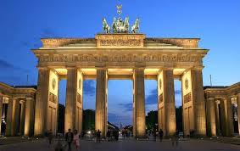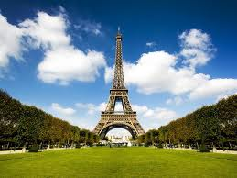

Суми – 2017

**ПРОГРАМА**

**ПРОВЕДЕННЯ ІІІ ЕТАПУ**

**ВСЕУКРАЇНСЬКОЇ УЧНІВСЬКОЇ ОЛІМПІАДИ**

**З НІМЕЦЬКОЇ ТА ФРАНЦУЗЬКОЇ МОВ**

**23 січня 2017 року (понеділок)**

До 14.00 Заїзд

14.00 – 14.30 Обід (*СОІППО, кафе «Медуниця»)*

14.30 – 15.00 Настановне заняття

*(актова зала СОІППО)*

**Удовиченко І.В.,** проректор з навчально-педагогічної та методичної роботи СОІППО, к.пед. н.,доцент

**Ярмак І.В.,** методист з іноземних мов СОІППО

15.00 – 17.00 Виконання завдань І туру олімпіади з німецької та

французької мов (читання, письмо)

15.30 – 17.00 Керівники команд (актова зала)

Ознайомлення з міжнародними програмами

**Торгачова О.В.,** вчитель-методист німецької мови

Сумської загальноосвітньої школи І-ІІІ ст. №24

17.00 Вечеря *(СОІППО, кафе «Медуниця»)*

17.00 Робота членів журі

**24 січня 2017 року (вівторок)**

08.00 – 08.30 Сніданок *(СОІППО, кафе «Медуниця»)*

08.30 – 11.30 Виконання завдань ІІ, ІІІ туру (аудіювання, говоріння)

09.00 -11.30 Керівники команд (ЦЕМП) участь у міжнародних проектах

**Торгачова О.В.,** учитель-методист німецької мови

Сумської загальноосвітньої школи І-ІІІ ст. №24

11.30 – 12.00 Обід *(СОІППО, кафе «Медуниця»)*

12.00 – 15.00 Виконання завдань ІІІ туру (говоріння)

15.00 Від’їзд учасників олімпіади

15.00 Робота членів журі

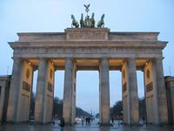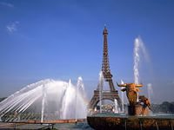

**Склад журі ІІІ етапу всеукраїнської учнівської олімпіади**

**з німецької мови**

|  |  |  |
| --- | --- | --- |
|  | | |
| Голова журі | – | Попова Олена Володимирівна, доцент кафедри германської філології Сумського державного університету, кандидат філологічних наук  (за згодою); |
| Заступник голови журі | – | Мовчан Діана Василівна, викладач кафедри германської філології Сумського державного університету, кандидат філологічних наук  (за згодою); |
| Секретар | – | Ярмак Інна Володимирівна, методист з іноземних мов Сумського обласного інститут післядипломної педагогічної освіти (за згодою); |
| Члени журі | | |
| Березняк  Оксана Павлівна | – | викладач кафедри іноземних мов Сумського національного аграрного університету (за згодою); |
| Богданова  Вікторія Павлівна | – | учитель німецької мови вищої категорії Сумської загальноосвітньої школи І-ІІІ ступенів № 15  м. Суми (за згодою); |
| Бондаренко  Юлія Станіславівна | – | викладач кафедри журналістики та філології Сумського державного університету(за згодою); |
| Клюніна  Наталія Василівна | – | старший викладач кафедри соціально-гуманітарної освіти Сумського обласного інституту післядипломної педагогічної освіти (за згодою); |
| Коротич  Олександр Миколайович | – | викладач німецької мови вищого комунального навчального закладу Сумської обласної ради «Лебединське педагогічне училище ім. А.С.Макаренка» (за згодою). |
| Руденко Наталія Володимирівна | – | викладач кафедри германської філології Сумського державного університету (за згодою); |
| Скирта  Валентина Сергіївна | – | викладач кафедри соціально-гуманітарної освіти Сумського обласного інституту післядипломної педагогічної освіти (за згодою); |

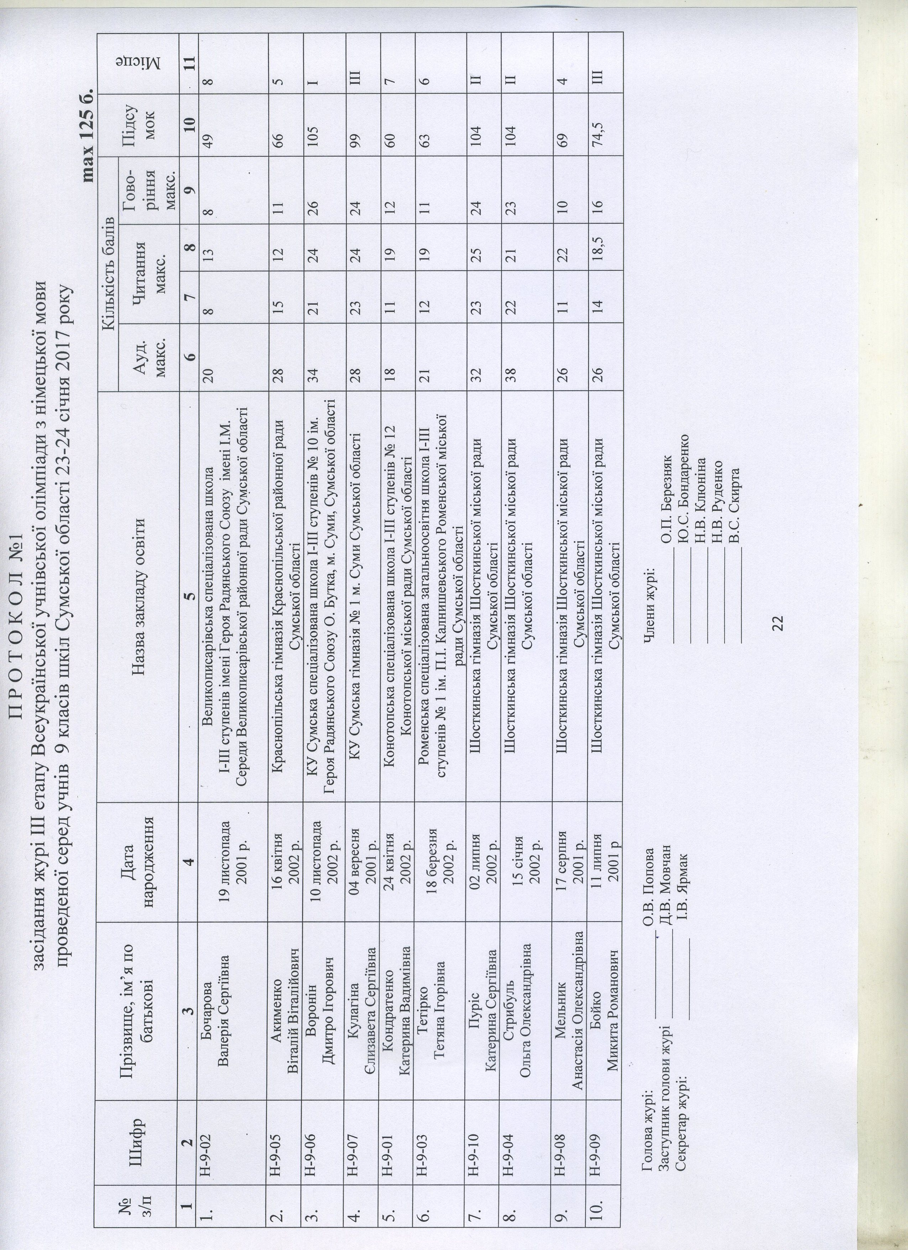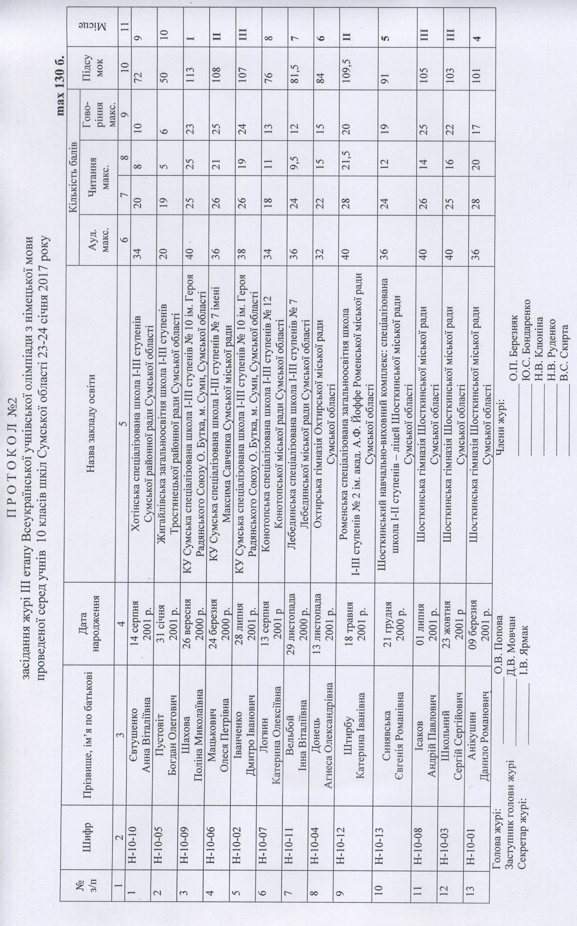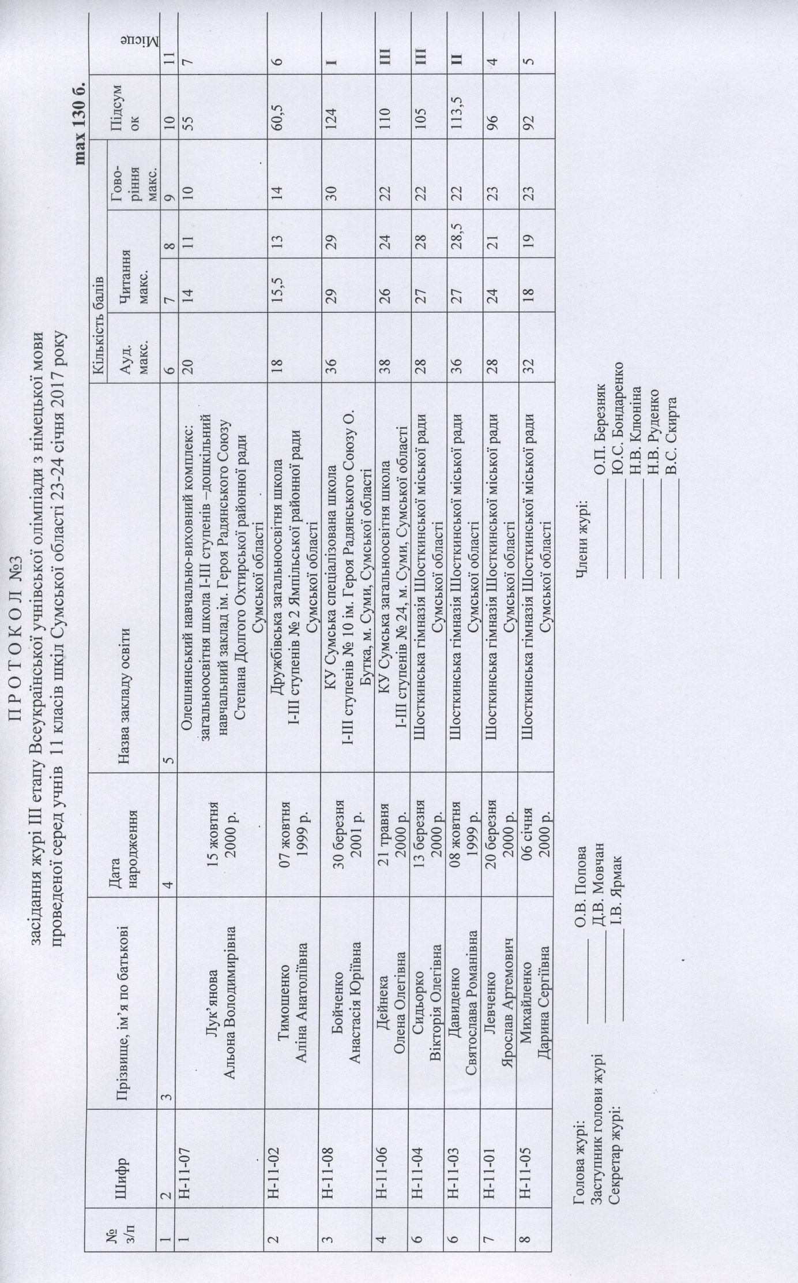

**Завдання ІІ етапу Всеукраїнської учнівської олімпіади**

**з німецької мови 2016-2017 н. р**

**АУДІЮВАННЯ**

# 8 КЛАС

### Hörtexte

# I. Der dicke Peter schweigt

Norbert Jachtmann stand vor dem Kölner Dom. Die Kirche war gut besucht, **die Messe** am Dreikönigstag sollte gleich beginnen. Weil hier angeblich **die Gebeine** der Heiligen Drei Könige ruhen, kommen an diesem Tag immer besonders viele Menschen. **Die Glocken** läuteten bereits und Norbert Jachtmann hielt sein Handy in die Luft, um den Klang der Glocken für seine Tochter aufzunehmen. Denn wie an jedem hohen kirchlichen Feiertag war heute die große St. Petersglocke dabei, der „dicke Pitter“ wie die Kölner die Glocke liebevoll nennen. Aber nach fünf Schlägen war der tiefe Ton **verstummt** und ein dumpfer Knall zu hören. Von der großen Glocke war **der Klöppel** abgebrochen.

Der Boden der Glockenstube ging kaputt, ein Geländer wurde abgerissen, aber Menschen wurden nicht verletzt. Ein Stahlträger bremste den schweren Klöppel und die Glockenstube war für die Besucher gesperrt.

Die Petersglocke ist die größte frei schwingende Glocke der Welt und wiegt 24 Tonnen. Der Klöppel, der die große Glocke zum Klingen bringt, ist so schwer wie ein kleines Auto – als er herunterfiel, hat das sogar eine Erdbebenmessstation bemerkt, die einen Fühler in der Nähe des Doms hat.

Der Klöppel ist aus Eisen und kann nicht repariert werden. Ingenieure berechnen nun die Form eines neuen Klöppels, der wieder den tiefen, feierlichen Klang der Glocke erzeugen soll. Die Kölner haben ihn bisher immer an besonderen Tagen gehört. Der „dicke Pitter“ hat geläutet, als der Papst starb, aber auch, als der Zweite Weltkrieg vorbei war und am Tag der Wiedervereinigung.

**Erläuterungen zum Hörtext „Der dicke Peter schweigt”**

die Messe богослужіння

die Gebeine останки, прах

die Glocke дзвін

verstummen замовкнути

der Klöppel внутрішня деталь дзвону, за допомогою якої роздається звук

# II. Studentin im Hauptstudium

Kristina Kaufmann ist 21 Jahre alt. Sie ist **ledig**, kommt aus Litauen. Im Jahre 2001 hat sie an der Schule in Klaipeda Abitur gemacht. Schon in der Schule hat sie ihre Deutschkenntnisse **erworben**. Sie hat 11 Jahre Deutsch gelernt.

Kristina will in Deutschland studieren. **Aus diesem Grunde** hat sie in Litauen das Sprachdiplom abgelegt. Aber nach dem Abitur hat Kristina an der Kaunas-Technologie-Universität Mathematik studiert. Am 15.10.2001 hat sie an der Universität Hamburg ihr Studium begonnen. Eigentlich wollte sie **Wirtschaft** studieren, aber in Litauen hat Kristina keinen Studienplatz bekommen.

In Hamburg studiert auch Kristinas Freundin. Kristina hat **sich** um einen Studienplatz in Hamburg **beworben** und hat einen Platz gekriegt. Die ersten zwei Semester waren sehr schwer. Es ist nicht genug, 11 Jahre in der Schule Deutsch zu lernen. Für ein Studium braucht man einfach mehr. Sie hat Kurse in Mathematik und Deutsch gemacht. Außerdem arbeitet Kristina wie alle ausländischen Studenten.

**Erläuterungen zum Hörtext „Studentin im Hauptstudium”**

##### ledig незаміжня; нежонатий

erwerben набувати знання

aus diesem Grunde із цієї причини

##### die Wirtschaft економіка

###### sich bewerben um подати заяву до вступу в вуз

# 8 КЛАС

**Перевірка аудіювання**

I. Sie hören den Text **„Der dicke Peter schweigt“** und lösen Sie die Aufgaben 1-5. Für jede Aufgabe gibt es nur eine richtige Lösung (A, B oder C). Kreuzen Sie die richtige Lösung an. Sie hören den Text **zweimal**.

## Aufgaben

1. **Norbert Jachtmann …..**

A stand am 6.1. vor dem Kölner Dom.

B war zu Weihnachten im Kölner Dom.

C hat einen Sohn.

1. **Die Kölner nennen die große Glocke …..**

A dicke Anna.

B dicker Pitter

C Johannes Paul

1. **Im Kölner Dom ist …..**

A die größte Glocke zerbrochen.

B die kleinste Glocke kaputt gegangen

C der Klöppel von der größten Glocke abgebrochen.

1. **Die St. Petersglocke …..**

A wiegt 42 Tonnen

B ist so schwer wie ein kleines Auto.

C ist die größte Glocke der Welt, die frei schwingt.

1. **Die St. Petersglocke hat …..**

A das letzte Mal bei der Wiedervereinigung geläutet.

B läutet an kirchlichen Feiertagen und zu besonderen Anlässen.

C läutet nur, wenn ein Papst stirbt.

II. Sie hören den Text **„Studentin im Hauptstudium“**. Bei den Aufgaben 6-10 sollen Sie feststellen: Habe ich das im Text gehört oder nicht? Wenn ja, machen Sie ein Kreuz bei **R** (richtig), wenn nein, bei **F** (falsch). Sie hören den Text **zweimal**.

# Aufgaben

|  |  |  |  |
| --- | --- | --- | --- |
|  |  | R | F |
| 6 | Kristina ist älter als 20 Jahre. |  |  |
| 7 | Ihre Deutschkenntnisse hat Kristina an der Universität Hamburg erworben. |  |  |
| 8 | Kristina hat in Litauen das Sprachdiplom abgelegt, weil sie in Deutschland studieren will. |  |  |
| 9 | Kristina hat ihr Studium an der Universität Hamburg im Oktober 2002 begonnen. |  |  |
| 10 | Kristina meint, es reicht nicht aus, nur 11 Jahre für ein Studium Deutsch zu lernen. |  |  |

# 8 КЛАС

**Перевірка аудіювання ключі**

I.

1 A

2 B

3 C

4 C

5 B

II.

|  |  |  |  |
| --- | --- | --- | --- |
|  |  | R | F |
| 6 | Kristina ist älter als 20 Jahre. | + |  |
| 7 | Ihre Deutschkenntnisse hat Kristina an der Universität Hamburg erworben. |  | + |
| 8 | Kristina hat in Litauen das Sprachdiplom abgelegt, weil sie in Deutschland studieren will. | + |  |
| 9 | Kristina hat ihr Studium an der Universität Hamburg im Oktober 2002 begonnen. |  | + |
| 10 | Kristina meint, es reicht nicht aus, nur 11 Jahre für ein Studium Deutsch zu lernen. | + |  |

**АУДІЮВАННЯ**

# 9 КЛАС

**Hörtexte**

## I. Freies Sprechen lernen

Mario, 25 Jahre alt, hat am Gymnasium Deutsch gelernt. Nach **dem Abitur** hat er in Prag Geographie und Sport studiert. Seit dem Wintersemester ist Mario an der Universität Dortmund. Mit einem einmonatigen intensiven Sprachkurs hat er sich auf das Studium vorbereitet.

Mario möchte in Deutschland bis zur **Abschlussprüfung** studieren. Er weiß, dass er dafür noch besser Deutsch lernen muss. Darum besucht er am Sprachenzentrum der Universität den Kurs „Deutsch für Studium und Alltag“. Mario erzählt, was er gerade in dem Kurs „Deutsch für Studium und Alltag“ macht: „Stefanie aus Verginia hat uns ihre Universität in den USA **vorgestellt**.“ Alle Leute sagen ihre Meinung dazu. Wir sind eine internationale Gruppe. Jede Person spricht über ihre eigenen **Erfahrungen**. Man lernt dabei viel über die unterschiedlichen Nationalitäten. Das freie Sprechen ist in einigen Seminaren besonders wichtig.

**Erläuterungen zum Hörtext „Freies Sprechen lernen”**

das Abitur закінчення гімназії із складанням випускних іспитів

der Alltag будні

die Abschlussprüfung підсумковий іспит

vorstellen тут: когось або щось представити

die Erfahrung досвід

**II. Kölner Dom**

533 Stufen muss man **hinaufsteigen**, dann steht man auf **dem Turm** der zweithöchsten Kirche Europas: dem Kölner Dom. Die Spitze des Nordturmes mit 157 Metern macht die Kathedrale sogar zur dritthöchsten der Welt. Die Westfassade des Kölner Doms ist die größte Kirchenfassade der Welt – 7 000 Quadratmeter. Berühmt ist der Dom allerdings nicht für seine Größe, sondern vor allem für die gotische **Bauweise**.

Bereits im **Mittelalter** begann der Bau des Kölner Doms, allerdings ging knapp 300 Jahre später das Geld zu Ende und das Interesse am gotischen Baustil ebenso. Mehrere Jahrhunderte wurde nicht weitergearbeitet. Erst 1880, nach mehr als 600 Jahren Bauzeit, wurde der Kölner Dom **fertiggestellt**. Aber der Dom ist auch heute noch eine ewige Baustelle. Denn das Wetter und die Umwelt nagen ständig am Kölner Wahrzeichen – das ganze Jahr wird an ihm gearbeitet und restauriert, um ihn zu erhalten.

Man sagt, dass die Kölner Tränen in den Augen haben, sobald sie die Spitzen ihres Domes bei der Anreise in die Stadt sehen. Aber nicht nur die Kölner lieben ihre Kirche, sie zählt zu den beliebtesten Sehenswürdigkeiten Deutschlands.

**Erläuterungen zum Hörtext „Kölner Dom”**

hinaufsteigen підніматися по сходинкам наверх

der Turm вежа

die Bauweise спосіб будівництва

das Mittelalter середньовіччя

fertigstellen *тут:* побудувати

nagen *тут:* розрушати

# 9 КЛАС

**Перевірка аудіювання**

I. Sie hören den Text **„Freies Sprechen lernen“** und lösen Sie die Aufgaben 1-5. Für jede Aufgabe gibt es nur eine richtige Lösung (A, B oder C). Kreuzen Sie die richtige Lösung an. Sie hören den Text **zweimal**.

## Aufgaben

1. **Mario hat Deutsch ….. gelernt.**

A in der Hauptschule

B am Gymnasium

C in einem Deutschsprachkurs

1. **Nach dem Abitur hat Mario in Prag ….. studiert.**

A Geographie und Sport

B Geographie und Englisch

C Sport und Geschichte

1. **Mario möchte in Deutschland …..**

A ein Staatsexamen machen.

B Abitur machen.

C Abschlussprüfung machen.

1. **Seit dem Wintersemester studiert Mario an …..**

A der Universität Berlin.

B der Universität Prag.

C der Universität Dortmund.

1. **Mario will sein Deutsch verbessern. Darum besucht er …..**

A den Kurs “Deutsch für Studium und Alltag”.

B den Kurs “Deutsche Grammatik”.

C den Kurs “Deutsch intensiv”.

II. Sie hören den Text **„Kölner Dom“**. Bei den Aufgaben 6-10 sollen Sie feststellen: Habe ich das im Text gehört oder nicht? Wenn ja, machen Sie ein Kreuz bei **R** (richtig), wenn nein, bei **F** (falsch). Sie hören den Text **zweimal**.

# Aufgaben

|  |  |  |  |
| --- | --- | --- | --- |
|  |  | R | F |
| 6 | Der Kölner Dom ist die dritthöchste Kirche Europas. |  |  |
| 7 | Die Westfassade des Kölner Doms ist die größte Kirchenfassade der Welt. |  |  |
| 8 | Es wurde mit dem Bau des Kölner Doms im Mittelalter begonnen. |  |  |
| 9 | Nach 60 Jahren Bauzeit wurde der Kölner Dom beendet. |  |  |
| 10 | Der Kölner Dom gehört zu den beliebtesten Bauwerken Deutschlands. |  |  |

**Перевірка аудіювання ключі**

# 8 КЛАС

I.

1 B

2 A

3 C

4 C

5 A

# II.

|  |  |  |  |
| --- | --- | --- | --- |
|  |  | R | F |
| 6 | Der Kölner Dom ist die dritthöchste Kirche Europas. |  | **+** |
| 7 | Die Westfassade des Kölner Doms ist die größte Kirchenfassade der Welt. | **+** |  |
| 8 | Es wurde mit dem Bau des Kölner Doms im Mittelalter begonnen. | **+** |  |
| 9 | Nach 60 Jahren Bauzeit wurde der Kölner Dom beendet. |  | **+** |
| 10 | Der Kölner Dom gehört zu den beliebtesten Bauwerken Deutschlands. | **+** |  |

**АУДІЮВАННЯ**

# 10 КЛАС

## Hörtexte

1. **Ferien auf dem Bauernhof**

Ferien auf **dem Bauernhof**, das gibt es mindestens schon seit zwanzig Jahren. Vor allem bei Familien mit kleineren Kindern und bei älteren Leuten sind sie sehr beliebt, weniger dagegen bei Jugendlichen.

Vor allem gefielen diesen Feriengästen die freundliche Atmosphäre, die Ruhe, die Schönheit der Landschaft und nicht zuletzt das gute Essen. Natürlich spielt auch der Preis eine Rolle. Eine Familie mit zwei Kindern gibt **im Durchschnitt** für einen vierzehntägigen Aufenthalt auf einem Bauernhof etwa 800 Euro aus. Das ist, verglichen mit anderen Urlaubsangeboten, nicht teuer.

Die meisten Gäste wünschen sich einen Bauernhof, der noch in Betrieb ist; und es ist besonders wichtig, dass Tiere da sind. Zu einem richtigen Bauernhof gehören eben Hühner und Gänse, Schweine und Pferde und außerdem natürlich Kühe, damit die Kinder lernen, wo die Milch herkommt. Fast alle Gäste kommen nämlich aus Großstädten. Und Hunde und Katzen dürfen als **Spielgefährten** für die Kinder ebenfalls nicht fehlen. Sehr oft sind es denn auch die Kinder, die den Vorschlag machen, die Ferien auf einem Bauernhof zu verbringen.

Die Zahl der landwirtschaftlichen Betriebe nimmt zu, denn die wirtschaftliche Lage auf dem Lande ist sehr schwierig geworden. Viele Landwirte hätten ohne das Geschäft mit dem Tourismus die Landwirtschaft längst **aufgeben** müssen. Einige Landwirte **verdienen** durch den Tourismus so gut, dass sie es nicht mehr nötig haben, ihre Felder zu bearbeiten. Sie sind dann auch gerne bereit, ihr Land zu verkaufen. Manchmal will man darauf Golfplätze, Häuser, Supermärkte oder sogar Fabriken bauen.

**Erläuterungen zum Hörtext „Ferien auf dem Bauernhof”**

der Bauernhof селянське подвір’я

im Durchschnitt в середньому

der Aufenthalt перебування

der Spielgefährte учасник гри

aufgeben відмовитися *від чогось*

verdienen заробляти

**II. Besenwirtschaften**

Der Sommer ist da. Es ist warm und sonnig. Das ist eine gute Zeit, um die süddeutschen **Weinbaugebiete** mit dem Fahrrad zu entdecken. Die Fahrt durch die vielen Weinberge und über die Hügel macht sehr hungrig und durstig. In den kleinen Ortschaften gibt es kaum Restaurants. Wo macht man also eine Pause, wenn man nichts zu essen und zu trinken mitgenommen hat?

Wenn man Glück hat, hat man eine **Besenwirtschaft** geöffnet. Hier in Württemberg nennt man Gaststätten von Weinbauern so. Diese Besenwirtschaften sind Räume eines Weinbauern, die er für maximal vier Monate im Jahr als kleine Kneipe nutzen darf. Manchmal ist es sein Weinkeller oder aber auch eine Scheune. Man erzählt sich, dass die Weinbauern in früheren Jahren sogar ihre Wohnzimmer leer geräumt haben, um Gäste mit Wein und Speisen zu versorgen.

In der Besenwirtschaft gibt es höchstens 40 Sitzplätze. Der Weinbauer verkauft seinen eigenen Wein und bietet nur einfache kalte und warme Speisen an. Er darf kein Konkurrent für andere Gaststätten sein. In Württemberg sind Besenwirtschaften auch bei den Einheimischen sehr beliebt.

Gemütlichkeit, guten Wein und leckeres Essen: was will man mehr? Es gibt dort nämlich solche Spezialitäten wie **Maultaschen**. Oder Teller mit verschiedenen Käse- und Wurstsorten und Brot. Manchmal werden auch Kaffee und Kuchen angeboten. Damit man sehen kann, dass die Besenwirtschaft geöffnet ist, wird **ein Reisigbesen** über die Tür gehängt.

**Erläuterungen zum Hörtext „Besenwirtschaften”**

#### das Weinbaugebiet виноробний район

die Besenwirtschaft кафе, в якому відвідувачам пропонують вино

die Scheune сарай, в якому селяни зберігають сіно, зерно тощо

der Einheimische місцевий житель

die Maultaschen вареники

der Reisigbesen віник із тоненьких гілочок

# 10 КЛАС

**Перевірка аудіювання**

I. Sie hören den Text **„Ferien auf dem Bauernhof“** und lösen Sie die Aufgaben 1-5. Für jede Aufgabe gibt es nur eine richtige Lösung (A, B oder C). Kreuzen Sie die richtige Lösung an. Sie hören den Text **zweimal**.

**Aufgaben**

1. **Auf den Bauerhof kommen sehr gern …..**

A Familien mit kleinen Kindern.

B sowohl Familien mit kleinen Kindern, als auch ältere Leute.

C vor allem Jugendliche.

1. **Die Erholung auf dem Bauernhof ist im Vergleich zu anderen Urlaubsangeboten ist …..**

A ganz billig.

B zu teuer.

C preiswert.

1. **Die Urlaubsgäste sind anspruchsvoll.**

A Sie wünschen sich auf dem Bauernhof verschiedene Haustiere.

B Sie möchten sich nur in aller Ruhe in der Natur erholen.

C Sie erwarten von ihren Ferien und ihrer Unterkunft viel Komfort.

1. **Die Zahl der landwirtschaftlichen Betriebe steigt wegen ….. an.**

A der schwierigen wirtschaftlichen Situation auf dem Lande

B des hohen Wirtschaftswachstums im Lande

C der Verbesserung der Erholungsmöglichkeiten auf den Bauernhöfen

1. **Einige Landwirte wollen ihren Ackerboden nicht mehr bebauen, weil …..**

A die Ernten in den letzten Jahren schlecht geworden sind.

B den Bauern mit dem Urlaub auf dem Bauernhof sehr geholfen ist.

C sie darauf schon Supermärkte und Häuser gebaut haben.

II. Sie hören den Text **„Besenwirtschaften“**. Bei den Aufgaben 6-10 sollen Sie feststellen: Habe ich das im Text gehört oder nicht? Wenn ja, machen Sie ein Kreuz bei **R** (richtig), wenn nein, bei **F** (falsch). Sie hören den Text **zweimal**.

# Aufgaben

|  |  |  |  |
| --- | --- | --- | --- |
|  |  | R | F |
| 6 | Die Besenwirtschaft ist eine kleine Gaststätte eines Weinbauern in Württemberg. |  |  |
| 7 | Der Weinbauer darf seine Besenwirtschaft höchstens nur vier Monate im Jahr als eine Kneipe benutzen. |  |  |
| 8 | Der Weinbauer darf seinen Gästen nur Wein anbieten. |  |  |
| 9 | Bei den einheimischen Menschen sind Besenwirtschaften nicht mehr populär. |  |  |
| 10 | Ist die Besenwirtschaft geöffnet, sieht man über der Tür einen Reisigbesen. |  |  |

# 10 КЛАС

**Перевірка аудіювання ключі**

I.

1 B

2 C

3 A

4 A

5 B

II.

|  |  |  |  |
| --- | --- | --- | --- |
|  |  | R | F |
| 6 | Die Besenwirtschaft ist eine kleine Gaststätte eines Weinbauern in Württemberg. | + |  |
| 7 | Der Weinbauer darf seine Besenwirtschaft höchstens nur vier Monate im Jahr als eine Kneipe benutzen. | + |  |
| 8 | Der Weinbauer darf seinen Gästen nur Wein anbieten. |  | + |
| 9 | Bei den einheimischen Menschen sind Besenwirtschaften nicht mehr populär. |  | + |
| 10 | Ist die Besenwirtschaft geöffnet, sieht man über der Tür einen Reisigbesen. | + |  |

**АУДІЮВАННЯ**

# КЛАС

## Hörtexte

1. **Begabungen sind unabhängig vom Geschlecht**

#### Wir sind in der Jugend-Technik-Schule in Berlin. Hier können Jugendliche in ihrer Freizeit Kurse in Maschinenbau und Technik besuchen. Auf den Tischen liegen Stecker, Drähte und andere Materialien herum. Davor sitzen einige Jungen und ein Mädchen. Sie machen sich an verschiedenen Geräten zu schaffen. Julia (15) hat sich daran gewöhnt, dass sie das einzige Mädchen im Kurs ist. Die Welt der Technik entdeckte sie auf einer Informationsveranstaltung des Berliner Freizeitzentrums FEZ, zu dem die Jugend-Technik-Schule gehört. Seit ihrem elften Lebensjahr kommt sie mindestens einmal in der Woche in die Schule im FEZ. Schulter an Schulter baut sie mit den Jungs, und sie möchte dabei die Beste sein, zum Beispiel ein Gerät, mit dem man aufkommende Gewitter früh erkennen kann. Mädchen und Technik? Julia kann über dieses Thema viel erzählen: „Viele Jungen meinen, sie seien technisch begabt, wenn sie einen Videorekorder aus- und einschalten können“, erklärt die Schülerin mit den Lieblingsfächern Mathematik und Physik selbstbewusst. Mädchen dagegen hätten an Technik wenig Interesse. „Die meisten unterhalten sich lieber über Mode und Musik“, gibt sie ihre Erfahrungen wieder. Themen, die sie eher langweilen. Unterstützung erhält Julia von ihren Eltern, die ihre Begabung fördern. „Gerade weil du ein Mädchen bist, verstehst du auch etwas von Technik“, sagen sie. Julias Vater ist Lehrer für Mathematik und Physik, ihre Mutter ist Ingenieurin. Wie sie ist Julia ein gutes Beispiel dafür, dass Begabungen vollkommen unabhängig vom Geschlecht sind.

**Erläuterungen zum Hörtext „Begabungen sind unabhängig vom Geschlecht ”**

die Begabung здібність

der Draht дріт

Schulter an Schulter пліч-о-пліч

das Gewitter гроза, буря

die Unterstützung підтримка

##### ІI. Jugendliche und ihre Freizeit

Deutsche Jugendliche sitzen nur vor dem Fernseher, so die allgemeine Meinung. Es stimmt, dass deutsche Jugendliche mehr als drei Stunden pro Tag fernsehen. Doch junge Leute in Deutschland machen in ihrer Freizeit mehr, als nur vor dem Fernseher zu sitzen. Zum Beispiel sitzen sie vor dem Computer. Deutsche Jugendliche **kennen sich** auf jeden Fall besser mit dem Internet **aus** als ihre Eltern. Sie nutzen das Internet intensiv, um Informationen zu sammeln, Videos anzuschauen und in Kontakt zu bleiben. Die Jugend von heute ist aktiv. Sport spielt für viele eine wichtige Rolle. Jeder zweite Jugendliche in Deutschland ist Mitglied in einem **Sportverein**. **Im Durchschnitt** treiben die deutschen Jungs fast zwei Stunden Sport und die Mädchen fast eineinhalb Stunden. Auch die Aktivitäten mit der Familie sowie mit den Freunden sind den deutschen Jugendlichen wichtig. Man geht ins Kino, in die Kneipe oder in die Disko. Bei deutschen Jugendlichen sind das Lesen und das Musizieren nicht mehr so populär.

Auf den ersten Blick haben die deutschen Jugendlichen kein großes Interesse, sich mit Themen wie Politik und Umwelt zu befassen. Auf dem zweiten Blick ist das Bild etwas anders. Jugendliche helfen untereinander und sie helfen auch sozial schwachen Menschen. Ein Drittel der Jugendlichen sagen, dass sie oft für gesellschaftliche Zwecke in ihrer Freizeit aktiv sind. 42 Prozent sagen, dass sie **sich** gelegentlich sozial **engagieren**. Deutsche Jugendliche helfen vor allem in Vereinen, Schulen und Hochschulen, aber auch in Kirchengemeinden und Jugendorganisationen. Wichtig für das Engagement der Jugendlichen sind auch Rettungsdienste und die freiwillige Feuerwehr.

**Erläuterungen zum Hörtext „Jugendliche und ihre Freizeit“**

sich auskennen розбиратися, орієнтуватися *в чомусь*

der Sportverein спортивна секція

іm Durchschnitt в середньому

sich engagieren брати активну участь

die Kirchengemeinde церковна община

der Rettungsdienst служба порятунку

freiwillig добровільно

# 11 КЛАС

**Перевірка аудіювання**

I. Sie hören den Text **„Begabungen sind unabhängig vom Geschlecht“** und lösen Sie die Aufgaben 1-5. Für jede Aufgabe gibt es nur eine richtige Lösung (A, B oder C). Kreuzen Sie die richtige Lösung an. Sie hören den Text **zweimal**.

## Aufgaben

**1. Julia besucht den Kurs**

A einmal pro Woche.

B jeden Nachmittag nach der Schule.

C zwei Mal in der Woche.

**2. Julia baut ein Gerät zum Erkennen von Gewittern, weil**

A die Jungs das Gerät nötig brauchen.

B sie den Jungs im Kurs helfen will.

C sie gegen die Jungs gewinnen will.

3. **Julia sagt, dass Jungs sich für technisch begabt halten, wenn**

A sie sich einen Videorekorder gut reparieren können.

B sie sich einen neuen Videorekorder leisten können.

C sie wissen, wie ein Videorekorder aus- und einschaltet wird.

**4.** **Julias Eltern meinen, dass Julia**

A kaum etwas von Technik versteht.

B eine technische Begabung zeigt.

C sich für Mode interessieren soll.

**5. Julias Mutter ist ein gutes Beispiel dafür, dass**

A auch Frauen technisch begabt sein können.

B Frauen oft kein Interesse an Technik haben.

C Frauen technische Berufe langweilig finden.

II. Sie hören den Text **„Jugendliche und ihre Freizeit“**. Bei den Aufgaben 6-10 sollen Sie feststellen: Habe ich das im Text gehört oder nicht? Wenn ja, machen Sie ein Kreuz bei **R** (richtig), wenn nein, bei **F** (falsch). Sie hören den Text **zweimal**.

# Aufgaben

|  |  |  |  |
| --- | --- | --- | --- |
|  |  | R | F |
| 6 | Das Internet ist bei deutschen Jugendlichen sehr beliebt. |  |  |
| 7 | Die deutschen Jungs und Mädchen sind sportlich sehr engagiert. |  |  |
| 8 | Die Aktivitäten mit der Familie und mit den Freunden scheinen den deutschen Jugendlichen unwichtig zu sein. |  |  |
| 9 | Viele Jugendliche behaupten, dass sie sich für soziale Arbeit einsetzen. |  |  |
| 10 | Rettungsdienste und die freiwillige Feuerwehr halten die Jugendlichen nicht mehr für wichtig. |  |  |

# 11 КЛАС

**Перевірка аудіювання ключі**

I.

1 A

2 C

3 C

4 B

5 A

II.

|  |  |  |  |
| --- | --- | --- | --- |
|  |  | R | F |
| 6 | Das Internet ist bei deutschen Jugendlichen sehr beliebt. | + |  |
| 7 | Die deutschen Jungs und Mädchen sind sportlich sehr engagiert. | **+** |  |
| 8 | Die Aktivitäten mit der Familie und mit den Freunden scheinen den deutschen Jugendlichen unwichtig zu sein. |  | **+** |
| 9 | Viele Jugendliche behaupten, dass sie sich für soziale Arbeit einsetzen. | **+** |  |
| 10 | Rettungsdienste und die freiwillige Feuerwehr halten die Jugendlichen nicht mehr für wichtig. |  | **+** |

**ТВОРЧА ПИСЬМОВА РОБОТА**

**8 клас**

## Aufgabe 1

Sie haben einen Brieffreund in Italien, der auch Deutsch lernt. Ihr Brieffreund hat Ihnen über sein Heimatland viel Interessantes geschrieben und er möchte mehr über Sie wissen.

Antworten Sie ihm und schreiben Sie ihm zu jedem der vier Punkte. Vergessen Sie nicht das Datum und Anrede und schreiben Sie eine passende Einleitung und einen passenden Schluss.

1. **Was machen Sie in Ihrer Freizeit?**
2. **Wo und wie lernen Sie Deutsch?**
3. **Was machen Sie in den Ferien? Welche Aktivitäten unternehmen Sie?**
4. **Was ist Ihre Lieblingsbeschäftigung?**

## Aufgabe 2

Ihre Freundin/Ihr Freund hat Sie zum Geburtstag eingeladen. Sie freuen sich über die Einladung und haben vor, daran teilzunehmen. Aber Sie möchten vorher einen Antwortbrief an Ihre Freundin/Ihren Freund schreiben.

Beachten Sie folgende Punkte:

1. **Bedanken Sie sich für die Einladung und gratulieren Sie Ihrer Freundin/Ihrem Freund.**
2. **Schreiben Sie, wen Sie mitbringen möchten**
3. **Schreiben Sie, was Sie zum Essen mitbringen.**
4. **Stellen Sie eine Frage an Ihre Freundin/Ihren Freund.**

*Vergessen Sie nicht Datum und Anrede und schreiben Sie eine passende Einleitung und einen passenden Schluss.*

## Aufgabe 3

Was lesen also die Jugendlichen gern? Manche lesen gern Liebesromane, historische Romane, spannende Abenteuerbücher, Räubergeschichten, Witze, Comics. Manche lesen auch die Werke der klassischen Literatur, Gedichte, ernste Sachbücher. Aber spannende Krimis lesen die Jugendlichen am liebsten. Zugleich gibt es Jugendliche, die behaupten, das Bücherlesen ist nicht mehr nötig. Man kann alles im Internet finden. Wie ist Ihre Meinung dazu?

Schreiben Sie Ihrem Freund einen Brief, in dem Sie darüber Ihre Meinung äußern. Gehen Sie dabei auf folgende Punkte ein:

1. **Die Rolle des Bücherlesens im Leben des Menschen,**
2. **Durch das Lesen wird man reicher.**
3. **Bücher, die ich gerne lese. Und warum?**
4. **Ihr Lieblingsbuch, Ihr Lieblingsschriftsteller**

*Vergessen Sie nicht Datum und Anrede und schreiben Sie eine passende Einleitung und einen passenden Schluss.*

**ТВОРЧА ПИСЬМОВА РОБОТА**

**9 клас**

**Aufgabe 1**

Viele Jugendliche in Deutschland und auch in der Ukraine verbringen viel Zeit vor dem Computer und suchen nach Freunden oft nicht in der Schule oder im Jugendklub, sondern im Internet.

Sie suchen eine Partnerschule in Deutschland. Im Internet haben Sie einige Adressen gefunden. Schreiben Sie einen Brief an eine Schule.

Hier finden Sie vier Punkte für Ihren Brief:

* **Warum schreiben Sie den Brief?**
* **Informationen über Ihre Schule bzw. Ihre Klasse.**
* **Informationen über Ihre Heimatstadt.**
* **Ihre Interessen und Hobbys.**

*Vergessen Sie nicht Datum und Anrede und schreiben Sie eine passende Einleitung und einen passenden Schluss.*

**Aufgabe 2**

In zwei Wochen haben Sie Ihren Geburtstag. Sie möchten abends mit Freunden ihren Geburtstag feiern. Schreiben Sie einen Brief und laden Sie einen Freund bzw. eine Freundin zur Geburtstagsparty ein. In Ihrem Brief informieren Sie über Folgendes:

* **Wo soll ihre Geburtstagsparty stattfinden?**
* **Wann findet sie statt?**
* **Wen wollen Sie einladen?**
* **Was möchten Sie den Gästen zum Essen und Trinken anbieten?**

*Vergessen Sie nicht Datum und Anrede und schreiben Sie eine passende Einleitung und einen passenden Schluss.*

##### Aufgabe 3

Frank (15) aus Österreich schreibt für ein Jugendmagazin einen kurzen Artikel über weltweite Jugendliche und möchte dazu etwas über dich wissen. Er hat folgenden Text auf einer Homopage veröffentlicht.

#### Hallo Jugendliche!

#### Ich schreibe für das Jugendmagazin einen Artikel über Jugendliche in aller Welt und will wissen, was euch am meisten interessiert!

#### Schreib uns etwas über dich, deine Hobbys und deine Interessen, was du gerne liest. Ich beantworte aber auch gern Fragen über mich und meine Schule.

###### Liebe Grüße

Frank

[frank@hotmail.com](mailto:frank@hotmail.com)

Antworten Sie Frank:

* **wie Sie heißen, wie alt Sie sind, woher Sie kommen.**
* **was Sie gerne lesen.**
* **etwas über Ihre Hobbys.**
* **eine Frage an Frank.**

*Vergessen Sie nicht Datum und Anrede und schreiben Sie eine passende Einleitung und einen passenden Schluss.*

**ТВОРЧА ПИСЬМОВА РОБОТА**

**10 клас**

#### *Aufgabe 1*

Sie haben im letzten Urlaub eine Deutsche kennen gelernt, die Sie sehr nett fanden. Sie haben ihr deshalb nach dem Urlaub geschrieben und sie zu sich in die Ukraine eingeladen. Sie hat Ihnen auch gleich geantwortet:

….. Wann wäre die beste Zeit, um dich zu besuchen? Ich weiß noch nicht einmal, ob es bei euch im Sommer sehr heiß wird – allzu große Hitze mag ich nämlich nicht so sehr. Und gibt es sonst noch irgendwelche Dinge, die ich wissen sollte, bevor ich diese Reise mache? …..

###### *Deine Jutta*

Antworten Sie Ihrer Bekannten. Schreiben Sie in Ihrem Brief etwas zu allen vier Punkten unten. Überlegen Sie sich dabei eine passende Reihenfolge der Punkte. Vergessen Sie nicht Datum und Anrede und schreiben Sie auch passende Einleitung und einen passenden Schluss.

* **Was wollen Sie Jutta zeigen?**
* **Welche Kleidung soll sie mitnehmen?**
* **Wie ist das Wetter im Sommer in Ihrem Ort?**
* **Vorbereitung auf die Reise?**

*Vergessen Sie nicht Datum und Anrede und schreiben Sie eine passende Einleitung und einen passenden Schluss.*

##### Aufgabe 2

Im Internet lesen Sie folgende Meldung:

**Elektronische Medien im Unterricht**

“Nach einer Umfrage des Bundesverbandes Informationswirtschaft, Telekom-munikation und neuen Medien e.V. (BITKOM) wünschen sich Schülerinnen und Schüler in Europa mehr elektronische Medien im Unterricht. Allerdings sind nur 29 Prozent der befragten Jugendlichen im Alter zwischen 14 und 19 Jahren der Meinung, dass elektronische Lernprogramme gedruckte Bücher vollständig ersetzen könnten. Die groβe Mehrheit der Befragten sieht das anders.”

Schreiben Sie an die Online-Redaktion. Reagieren Sie auf diese Meldung und sagen Sie:

* **warum Sie schreiben ;**
* **welche Vor-und Nachteile technische Geräte im Schulalltag haben;**
* **ob Sie Erfahrung mit E-Books in Ihrer Schule oder in Ihrer Klasse haben;**
* **welche Vor-und Nachteile elekronische Bücher gegenüber gedruckten Büchern haben.**

*Vergessen Sie nicht Datum und Anrede und schreiben Sie eine passende Einleitung und einen passenden Schluss.*

##### Aufgabe 3

**Freizeit**

Freizeitprobleme gehören zum Alltag. Es ist aber nicht immer leicht, seine Freizeit sinnvoll zu gestalten. Warum? Erstens hat man oft keine oder wenig freie Zeit, zweitens braucht man dafür Fantasie und guten Willen. Man braucht auch Geld, nicht wahr?

Ein Brieffreund aus Deutschland bittet Sie darum, ihm einen guten Rat zu geben, was er unternehmen kann, um besser seine Freizeit zu gestalten. Was würden Sie ihm raten? Schreiben Sie einen Brief an ihn und berücksichtigen Sie dabei folgende Punkte.

* **Warum schreiben Sie und von welchem Standpunkt aus beurteilen Sie die Sache?**
* **Wie verbringt man in deinem Heimatland am liebsten seine Freizeit?**
* **Was tun Sie gern in der Freizeit?**
* **Was würden Sie garantiert nicht tun, wenn Sie viel Zeit hätten?**

*Vergessen Sie nicht Datum und Anrede und schreiben Sie eine passende Einleitung und einen passenden Schluss.*

**ТВОРЧА ПИСЬМОВА РОБОТА**

**11 клас**

***Aufgabe1***

*In einer deutschen Zeitung stand folgende Meldung:*

**Surfen statt feiern**

Jugendliche wachsen heutzutage in einer audiovisuell und multimedial geprägten Umgebung auf. Dementsprechend verändert sich auch ihre Freizeitgestaltung. Die elektronischen und digitalen Medien nehmen einen immer größer werdenden Raum ein.

Zu diesem Thema wird folgende Meinung vertreten: Nicht nur in der Ukraine, sondern weltweit verbringen Jugendliche immer mehr Zeit vor dem Computer. Diese Entwicklung führt zu gesundheitlichen Problemen sowie zu sozialer Isolierung. Familien und Schulen sollten dem entgegentreten.

Schreiben Sie zum Thema „Surfen statt feiern“. Berücksichtigen Sie dabei folgende Punkte.

*Schreiben Sie als Reaktion darauf an die Zeitung. Gehen Sie dabei auf folgende Punkte ein:*

* Berichten Sie, womit sich Jugendliche während der Woche am liebsten in ihrer Freizeit beschäftigen.
* Nehmen Sie Stellung zu dieser Aussage und begründen Sie Ihre Stellungnahme.
* Welche Auswirkungen hat der Medien-Konsum auf das Freizeitverhalten der Jugendlichen?

*Vergessen Sie nicht Datum und Anrede und schreiben Sie eine passende Einleitung und einen passenden Schluss.*

**Aufgabe 2**

In einem deutschen Jugendmagazin lesen Sie folgende Meldung:

**Kinder-Elternbeziehung: Können die Eltern Freunde sein?**

“Die meisten Eltern können ihre fast schon erwachsenen Kinder nicht verstehen. Das war schon immer so und wird auch immer so bleiben”, behauptet Klaus M. (17). “Sie wollen uns keine Freiheit geben, verbieten uns alles, entscheiden selbst alles für uns.” Ist das Elternbild in den Augen der Jugendlichen wirklich so negativ? Wie ist es bei euch, mit euren Eltern?

Liebe Leser, schreibt uns bitte. Wir freuen uns auf eure Berichte.

*Schreiben Sie in Ihrem Leserbrief an die Redaktion einen Brief, in dem Sie zu jedem Punkt Ihre Meinung äußern. Überlegen Sie sich dabei eine passende Reihenfolge der Punkte und begründen Sie Ihre Meinung.*

* Wie verstehen Sie sich mit Ihren Eltern?
* Gibt es typische Probleme zwischen Kindern und Eltern?
* Können Eltern und ihre Kinder Freunde sein?
* Wie würden Sie Ihre eigenen Kinder erziehen?

*Vergessen Sie nicht Datum und Anrede und schreiben Sie eine passende Einleitung und einen passenden Schluss.*

**Aufgabe 3**

#### *Vor kurzem haben Sie in der Deutschstunde das Thema “Umweltschutz” behandelt. Prima! Zahlreiche Umweltprobleme betreffen sowohl jeden einzelnen als auch die Gesellschaft insgesamt. Beschreiben Sie die Ursachen und Wirkungen der Umweltverschmutzung und gehen Sie darauf ein, wie wir unsere Umwelt schützen könnten. Schreiben Sie einen Brief an Ihren deutschen Freund. Berücksichtigen Sie dabei folgende Schwerpunkte:*

#### - An welche Bereiche denken Sie bei Thema Umweltschutz? (Luft, Gewässer, Boden, Tier- und Pflanzenwelt etc.)

#### - Wie ist die Situation in Ihrem Heimatland? Ausblick in die Zukunft.

#### - Umweltorganisationen mahnen die Menschen, Natur und Umwelt zu respektieren.

#### - Was tun Sie persönlich zum Umweltschutz?

*Vergessen Sie nicht Datum und Anrede und schreiben Sie eine passende Einleitung und einen passenden Schluss.*

**СИТУАЦІЇ ДЛЯ УСНОГО МОВЛЕННЯ**

**8 клас**

|  |  |  |
| --- | --- | --- |
| 1 | | Jungen und Mädchen verbringen ihre Zeit auf verschiedene Weise. Wer zieht was vor? Warum? |
| 2 | | Wie erholen sich deine Eltern und Großeltern? Wie viel Zeit verbringen sie zusammen? |
| 3 | | Weißt du viel über dein Heimatland? Von welchem Land im Ausland bist du begeistert? |
| 4 | | Beschreibe eine typische ukrainische Familie. Erzähle über deine Familie. |
| 5 | | Was kennst du über den Weihnachtsmann, die Zahn-Fee und den Osterhasen? Gibt es irgendwelche ähnlichen Figuren in deinem Land? |
| 6 | | An welche Spielzeuge aus deiner Kindheit erinnerst du dich? Hältst du sie jedoch? Warum? |
| 7 | | Wenn du irgendeine Gestalt von der Literatur sein könntest, was für eine Person würdest du sein und warum? |
| 8 | | Auf welche Weise möchtest du deine Freizeit verbringen? (Einkaufen? Ins Kino gehen? Plaudern? Computer spielen? In die Disco gehen? Sport treiben? Lesen?) Mit wem verbringst du deine Freizeit? |
| 9 | | Bücherlesen ist die beste Art der Freizeitgestaltung. Bist du einverstanden? Oder hältst du an anderer Meinung fest? |
| 10 | | Hausaufgaben sind langweilig, stimmt das? Bist du anderer Meinung? |
| 11 | | Was ist das interessanteste Land/der Platz, das/den du überhaupt besichtigt hast? |
| 12 | | Was ist gesunde Ernährung? Warum ist sie wichtig? |
| 13 | | Siehst du oft fern? Welche Sendungen magst du? Siehst du dir dieselben Sendungen wie deine Eltern an? |
| 14 | | Was machen die Kinder, nachdem sie nach Hause aus der Schule gekommen sind? Beschreibe, wie du die Zeit in der Schule und zu Hause verbringst. Was machst du täglich? |
| 15 | Wer verbringt mehr Zeit am Computer – du oder deine Geschwister/deine Eltern? Was macht dein Vater/deine Mutter am Computer? | |
| 16 | | Treibst du Sport? Welche Sportarten sind in deinem Land populär? |
| 17 | | Magst du Feiertage? Beschreibe deinen besten Festtag. |
| 18 | | Was ist ein Hobby? Kennst du irgendwelche Hobbys der berühmten Leute? Hast du ein Hobby? |
| 19 | | Deine Stadt (dein Dorf) ist der beste Wohnort. Warum? |
| 20 | | Welcher der zwei Winterfeiertage: das Neujahr oder Weihnachten ist für dich am wichtigsten? Warum? |

**СИТУАЦІЇ ДЛЯ УСНОГО МОВЛЕННЯ**

**9 клас**

|  |  |
| --- | --- |
| 1 | Urlaub zu Hause ist die perfekte Entspannung. Bist du damit einverstanden? Ja/ Nein. Warum? Argumentiere deine Antwort. |
| 2 | Was gebrauchst du, um deine Zeit, deinen Arbeitstag zu planen: einen Kalender, Planer oder ein Tagebuch? |
| 3 | Wie viel Zeit verbringst du täglich «on-line»? Wie heißen deine Lieblingsweb-Seiten? Warum surfen junge Leute zu oft im Internet? |
| 4 | Ist es einfacher für junge Leute, gute Verhältnisse mit ihren Großeltern als mit ihren Eltern zu haben? Warum? Warum nicht? |
| 5 | Was bedeutet das Sprichwort ,,Wissen ist Macht“ für dich? Warum sind Kenntnisse wichtig? |
| 6 | Welche Eigenschaften schätzt du an deinem Freund (deiner Freundin)? Warum? Was gefällt dir an deinem Freund (deiner Freundin) nicht besonders gut? Warum? |
| 7 | Benutzt du Computer und das Internet? Für welchen Zweck benutzt du meistens deinen Computer? Bildet Computer eine neue Generation /eine neue Welt? |
| 8 | Viele junge Leute fühlen sich näher zu ihren Freunden als zu ihren Familien. Warum? Wie ist es bei dir? |
| 9 | Eine der Ursachen, dass die Leute Fremdsprachen studieren, ist es, um die Welt reisen zu können. Bist du mit diesem Argument einverstanden? |
| 10 | Wie erfährst du, was in der Welt passiert? Bist du der Meinung, dass Zeitungen und Fernsehen in der absehbarer Zukunft durch Computer ersetzt werden? |
| 11 | ,,Besser gesund und schlank, als fett und krank“. Kommentiere dieses Sprichwort. |
| 12 | Wie fühlst du dich in der Schule nach deinen Sommerferien? Hast du irgendwelche Veränderungen an deinen Mitschülern bemerkt, wenn du zurück zur Schule bist? Gefallen dir diese Veränderungen? |
| 13 | Die Leute entspannen sich unterschiedlich. Einige Menschen haben sogar einen speziellen Platz, wo sie sich erholen. Wo und wie erholt sich deine Familie? |
| 14 | Roboter sind nicht mehr ein Teil der entfernten Zukunft, sie werden ins tägliche Leben kommen. Roboter sind entworfen, um Aufgaben produktiver als die Menschen durchzuführen. Würdest du überhaupt einen Roboter kaufen? Was sind die Vorteile und die Nachteile des Lebens mit Robotern? |
| 15 | Was hast du als Kind nicht gerne gegessen? Was war deine Lieblingsspeise? Was isst du heute immer noch nicht gerne? Warum? |
| 16 | Ein fremder Besucher kann nur einen Tag in deinem Land verbringen. Wohin sollte dieser Besucher an diesem Tag gehen? Welche Speise würdest du ihm empfehlen? |
| 17 | Fast jede Nation in der Welt hat ihre eigene Staatsflagge, Staatshymne und ein Wappen. Erzähle über die ukrainischen nationalen Staatssymbole. |
| 18 | Sind Prüfungen notwendig? Wie fühlst du dich vor den Prüfungen? |
| 19 | Der Mensch kann ohne Musik nicht leben. Musik ist eine Sprache, die jeder versteht. Ja/Nein. Warum? |
| 20 | Was ist dein Traumberuf? Was macht diesen Beruf so interessant? Warum gefällt dir diese Tätigkeit? Wird dieser Beruf auch in der Zukunft wichtig sein? Ja/Nein. Warum? |

**СИТУАЦІЇ ДЛЯ УСНОГО МОВЛЕННЯ**

**10 клас**

|  |  |
| --- | --- |
| 1 | Was wissen Sie über die Jugendjahre ihrer Eltern und Großeltern? Ist es wirklich nützlich, solche Geschichten zu erlernen? |
| 2 | Sehen Sie Möglichkeiten, in Ihrem Land direkte Kontakte mit deutschen Muttersprachlern zu knüpfen?  Argumentieren Sie Ihre Antwort. |
| 3 | Manchmal kann die Freundschaft zerbrechen. Warum? Wie kann man die Probleme zwischen den Freunden lösen? |
| 4 | Kenntnisse über die Vergangenheit haben keinen Wert für uns, meinen einige Menschen. Stimmen Sie zu oder sind Sie anderer Meinung? |
| 5 | Wie bereiten Sie sich darauf vor, um mit Ihren Eltern wichtige Tatsachen oder Probleme zu besprechen? |
| 6 | Haben Sie schon einmal an einem Projektunterricht teilgenommen? Welche Eindrücke haben Sie von dem Projektunterricht bekommen? |
| 7 | Geld, Schönheit, Erfolg – ist das eine wahre Glück? Liegt das Glück in den kleinen Begebenheiten des Tages? Wie meinen Sie? Begründen Sie ihre Meinung. |
| 8 | Jedes Land hat unterschiedliche Regeln der Etikette und des Verhaltens. Warum ist es wichtig, die Regeln des guten Benehmens auch im Ausland zu beachten? Gibt es irgendwelche allgemeinen Regeln der Etikette in der Ukraine, die Sie veraltet finden? |
| 9 | Ihr Freund (Ihre Freundin) glaubt, dass er (sie) viel Geld ausgibt. Er (sie) möchte anfangen, regelmäßig Geld zu sparen, weiß aber nicht genau, wie er (sie) das am besten tun soll. Geben Sie Ihm (Ihr) einige Ratschläge! |
| 10 | Viele Leute besichtigen Museen, wenn sie neue Orte besuchen. Warum besucht man Ihrer Meinung nach Museen? Führen Sie überzeugende Beispiele an. |
| 11 | Was fällt Ihnen ein, wenn Sie den Begriff „Europa“ hören? Welche Assoziationen entstehen dabei? |
| 12 | ,,Besser eigenes Brot als fremder Braten.“ Kommentieren Sie dieses Sprichwort. |
| 13 | Übernehmen Sie die Rolle eines Zeitungsreporters. Sie haben eine Gelegenheit, jede mögliche Person in der Welt zu interviewen. Wen würden Sie wählen? Wie hat diese Persönlichkeit das Leben der Leute beeinflusst? Welche drei Fragen würden Sie an sie stellen? |
| 14 | Welche Bedeutung hat Literatur für Sie persönlich? Ist die Literatur im Zeitalter des Computers überhaupt noch zeitgemäß? |
| 15 | Ihr Freund (oder Ihre Freundin) lebt seit einem Jahr in Deutschland. Erzählen sie ihm (ihr) über die Neuigkeiten in Donezk. |
| 16 | Schmücken Sie zu Hause einen Tannenbaum zum Neujahrsfest oder Weihnachtsfest? Wie ist Ihre Rolle bei der Vorbereitung des Festes? Erzählen Sie bitte. |
| 17 | Nachbarn sind Leute, die neben uns wohnen. Was sind Ihrer Meinung nach die Qualitäten eines guten Nachbarn? |
| 18 | Menschen arbeiten, weil sie Geld zum Leben brauchen. Aus welchen Gründen sollen die Menschen arbeiten? Soll die Arbeit Spaß machen und Freude bringen? |
| 19 | Einige Filme sind ernsthaft, sie sind gedreht, um das Publikum zum Nachdenken anzuregen. Welche Filme ziehen Sie vor? Argumentieren Sie Ihre Antwort. |
| 20 | Pflanzen können Nahrung, Schutz, Kleidung oder Arzneimittel zur Verfügung stellen. Nennen Sie eine Pflanze, die für Sie oder Leute in Ihrem Land besonders wichtig ist? |

**СИТУАЦІЇ ДЛЯ УСНОГО МОВЛЕННЯ**

**11 клас**

|  |  |
| --- | --- |
| 1 | Menschen tun viele verschiedene Dinge, um gesund zu bleiben. Was tun Sie für Ihre Gesundheit? |
| 2 | Erläutern Sie die Bedeutung von Lernen und Arbeiten im Team. Welche Arbeiten sollte man im Team erledigen, welche lieber allein? Warum? |
| 3 | Erläutern Sie die Bedeutung von Vorbildern. Welche Personen sind für Sie Vorbilder? Begründen Sie Ihre Meinung. |
| 4 | Erläutern Sie, welche Bedeutung das Schenken heutzutage hat. Was sollte man auf keinen Fall verschenken? Warum nicht? |
| 5 | Erzählen Sie über Ihre Lieblingsmusik und Ihre Lieblingsmusikband. Wann und wo hören Sie Musik? Besuchen Sie gern Konzerte? Haben Sie schon mal ein Konzert Ihrer Lieblingsmusikgruppe besucht? Erzählen Sie von Ihren Eindrücken. |
| 6 | Verstehen Sie sich gut mit Ihren Eltern? Mit wem verstehen Sie sich besser: mit dem Vater oder mit der Mutter? Gibt es manchmal Streit? Warum? Gibt es Ihrer Meinung nach ideale Familien? |
| 7 | Viele Menschen in Europa wollen nicht mehr alles besitzen, sondern Dinge nur für kurze Zeit benutzen. Ob Autos, Computer oder Kleidung – viele leihen oder tauschen sie lieber, als sie zu kaufen. Wie ist Ihre Meinung dazu? Wie ist es bei uns? |
| 8 | Ob ein Gespräch gelingt oder nicht, hängt nicht nur von sprachlichen Faktoren ab. Wichtig ist auch die Körpersprache. Das Problem ist: in anderen Kulturen ist das ganz anders. Wissen Sie etwas darüber? |
| 9 | Ihr Deutschlehrer interessiert sich für Subkulturen der Jugendlichen in der Ukraine und in Deutschland. Was wissen Sie darüber? Informieren Sie Ihren Deutschlehrer. |
| 10 | Über welche ukrainischen Persönlichkeiten der Gegenwart können Sie erzählen? Welche bekannten Persönlichkeiten, die in der Ukraine geboren wurden oder gelebt haben, kennen Sie? Auf welchem Gebiet sind diese Persönlichkeiten berühmt geworden? |
| 11 | Was heißt korrektes Verhalten? Was finden Sie höflich, was nicht? Wie begrüßt man einander auf Deutsch? Sind die Begrüßungsformen bei allen Völkern gleich? |
| 12 | Welche deutschen Feste und Feiertage sind Ihnen bekannt? Welche Symbole haben sie? Wann und wie feiert man diese Feste in der Ukraine? |
| 13 | Sie möchten zusammen mit Ihrer Klasse eine deutsche Stadt besuchen und ihre Sehenswürdigkeiten besichtigen. Sie haben verschiedene Interessen, müssen aber alle zusammen fahren. Wie würden sie eine gemeinsame Entscheidung über die Fahrt treffen? |
| 14 | Köln ist als Metropole am Rhein berühmt. Weimar nennt man oft die Stadt der Klassik, weil dort J-W-Goethe und F-Schiller gelebt und klassische Werke geschaffen haben. Welche deutschen Städte haben auch die sogenannten „Spitznamen“? |
| 15 | Bücher aus deiner Kindheit: sind sie noch beliebt? Zu welchen literarischen Gattungen gehören diese Bücher? Erzählen Sie bitte was Interessantes Sie zurzeit lesen. Wissen Sie, welche Bücher Ihre deutschen Altersgenossen gern lesen? |
| 16 | Kommentieren Sie die Aussage “Nichts ist so alt wie die Zeitung von gestern“. Lesen Sie überhaupt Zeitungen oder Zeitschriften?  Was denken Sie von den Massenmedien von heute? |
| 17 | Was gefällt Ihnen in Ihrem letzten Schuljahr? Welche Schulfächer finden Sie für Ihren zukünftigen Beruf am wichtigsten? Welche Fächer finden Sie unnötig? Sind Sie der Meinung, dass Hochschulbildung für alle notwendig ist? |
| 18 | Ihr Freund findet, dass der Umweltschutz eine Sache des Staates ist. Überzeugen Sie ihn davon, dass jeder einzelne etwas für den Umweltschutz tun muss. |
| 19 | Ihr Freund hat nie eine Gemäldegalerie besucht und hat keinen Wunsch, dorthin zu gehen. Sagen sie ihm, dass er viel versäumt. Und erzählen Sie ihm über Ihren Gemäldegaleriebesuch und Ihre Eindrücke davon. |
| 20 | Sie haben zum Geburtstag ein Geschenk von Ihren Großeltern bekommen, das Ihnen überhaupt nicht gefällt. Erzählen Sie Ihrem Freund (oder Freundin) darüber und bitten Sie um einen Rat. |

**Завдання ІІІ етапу Всеукраїнської учнівської олімпіади з німецької мови 2016-2017 н. р.**

**АУДІЮВАННЯ**

**9 клас**

**FRAU STOLZE HAT EINEN GUTEN GESCHMACK**

nach ,,Deutsch im Alltag"

Es ist ein wunderschöner Frühlingstag. Aber Frau Stolze hat ihren schlechten Tag. Ihr Mann kommt vom Büro nach Hause. Er sieht das böse Gesicht seiner Frau und fragt:

,,Aber, Erna, was ist denn? Es ist so schon draußen, und du machst ein so trauriges Gesicht! Ich hole Lotte. Dann gehen wir alle drehen die Stadt und machen einen lustigen Nachmittag."

,,Ohne mich, Ich gehe nicht mit Lotte zusammen in die Stadt!"

,,Nanu? Was ist denn? Seid ihr euch böse?*"*

,,Nein, aber sie hat immer so moderne Sachen! Sie hat ein neues Frühjahrskleid, sie hat einen neuen Hut! Und ich? Ich trage noch immer meinen alten Hut!"

,,Ist das alles? Nun, einen neuen Hut bekommst du, auch. Aber dann machst du kein böses Gesicht mehr, nicht wahr?"

Nach dem Essen telefoniert Herr Stolze aus seinem Büro mit der Freundin seiner Frau:

,,Hallo, Lotte! Tun Sie mir einen Gefallen! Gehen Sie doch bitte morgen mit meiner Frau in die Stadt und kaufen Sie ihr einen neuen Hut! Es soll ein kleines Frühjahrsgeschenk für sie sein. Darum sagen Sie, bitte, zu meiner Frau, Sie brauchen den Hut. Und bitten Sie sie um einen Rat beim Einkauf. Sie wissen, sie hat immer einen besonderen Geschmack. Aber einen finden sie sicher, diesen kaufen Sie dann, natürlich auf meine Rechnung. Ich danke Ihnen vielmals."

Am nächsten Tag kommt Herr Stolze nach Hause und findet die Hutschachtel. Er öffnet sie und sieht einen großen roten Hut mit einem grüngelb karierten Band, hinten einer Feder mit weißen Punkten.

,,Nein, diese Frauen", denkt er, ,,sie haben besonderen Geschmack! Aber sie finden es wohl schön."

Nach dem Essen bringt er seiner Frau die Hutschachtel und sagt:

,,Schau, Erna, hier habe ich ein kleines Frühjahrsgeschenk für dich!"

,,Was, ein Hut? Du kaufst einen Hut ohne mich?"

,,Sei nur ruhig, Liebling, er gefällt dir sicher."

Frau Stolze öffnet die Hutschachtel, sieht den Hut und schreit: ,,Was, der furchtbare Hut?"

Herr Stolze ist ratlos: ,,Aber, Liebling! Was ist denn? Es ist doch dein Geschmack!"

,,Ja", weint Frau Stolze laut, ,,es war mein Geschmack, aber für Lotte!"

**Aufgabe 1. Sagen Sie, ob die Tatsachen richtig oder falsch sind**

1. Die ganze Geschichte geschieht im Frühling.
2. Herr Stolze versteht nichts über den Frauengeschmack.
3. Lotte ist Freundin von Frau Stolze.
4. Herr Stolze schlägt vor, einen Bummel durch die Stadt zu machen.
5. Frau Stolze hat keine Laune, mit ihrem Mann spazierenzugehen.
6. Frau Stolze hat schüchternes Gesicht.
7. Herr Stolze schlägt der Freundin seiner Frau vor, ein Geschenk für seine Frau zu machen.
8. Lotte soll nach ihrem eigenen Geschmack das Geschenk für Frau Stolze wählen.
9. Der Hut ist ein Geschenk zum Geburtstag.
10. Der Hut war ein Geschenk für Lotte.

**Aufgabe 2. Wählen Sie die richtige Variante**

1. Frau Stolze hat schlechte Laune wegen…..
2. Des Wetters.
3. Der Jahreszeit.
4. Der Kleidung ihrer Freundin.
5. Dummheit ihres Mannes.
6. Wie heißt Frau Stolze?
7. Erna.
8. Lotte.
9. Es gibt keinen Namen im Text.
10. Schachtel.
11. Die Familie soll eine lustige Zeit am……. haben.
12. Morgen
13. Abend
14. Nachmittag
15. Vormittag
16. Was neues hat Lotte?
17. Einen Frühjahresmantel.
18. Ein Frühjahreskleid.
19. Eine Frühjahresbluse.
20. Einen Frühjahresrock.
21. Was soll Frau Stolze nicht mehr machen, wenn sie einen neuen Hut bekommt?
22. Keine Spaziergänge mit ihrem Mann.
23. Keine Lächeln mehr.
24. Kein böses Gesicht mehr.
25. Keine neuen Schuhe kaufen
26. Wie soll Lotte das Geschenk für Frau Stolze wählen?
27. Zusammen mit der Frau Stolze.
28. Allein.
29. Mit dem Herrn Stolze.
30. Alle drei zusammen.
31. Die Idee über ein Hutgeschenk für Frau Stolze gehört…..
32. Dem Herrn Stolze.
33. Lotte.
34. Den Kindern der Stolzes.
35. Den Großeltern.
36. Wer bezahlt das Geschenk für Frau Stolze?
37. Herr Stolze.
38. Frau Stolze.
39. Lotte.
40. Das ist ein Bankkonto der Familie.
41. Bei der Geschenkauswahl soll Freundin von Frau Stolze sagen, dass es ein Geschenk für ….. ist.
42. Frau Stolze.
43. Lotte.
44. Herrn Stolze.
45. Eine Freundin.
46. Es geschieht so, dass Frau Stolze den Hut für ……. gewählt hat.
47. Lotte.
48. Herrn Stolze.
49. Sich selbst.
50. Eine Freundin.

**Ключі до аудіювання**

**9 клас**

**A. 1**

1. +
2. +
3. +
4. +
5. –
6. –
7. +
8. –
9. –
10. –

**A. 2**

1. C
2. A
3. C
4. B
5. C
6. A
7. A
8. A
9. B
10. C

**АУДІЮВАННЯ**

**10 клас**

**Hören Sie zuerst den Text und lösen Sie dann die darauf folgenden Aufgaben.**

VOM WINTERSCHLAF UND SOMMERURLAUB

nach Dietrich Mendt

Die augenblicklich laufende Jahreszeit, die sogenannte ,,Saison“, und mein eigenes Interesse an der Sache lassen mich Mut fassen*,* die folgende Studie zur Beurteilung vorzulegen.

Der markanteste Unterschied zwischen Mensch und höherem Saugetier besteht meiner Meinung nach im Streben des Menschen, Urlaub zu nehmen. Wohl ist das Streben nach dem Urlaub auch im Leben der Tiere nicht ganz unbekannt, aber es hat hier eine sehr unvollkommene, mehr vom Instinkt regierte Form im sogenannten Winterschlaf. Schon der Name „Winterschlaf“ zeigt, dass die Urlaubssaison für Saugetiere ausschließlich im Winter liegt, wobei die Freuden des Winters im wörtlichen Sinne des Wortes verschlafen werden. Ich glaube nicht dass jemand schon einen Schlittschuh laufenden Hamster oder einen Bier trinkenden Braunbaren gesehen hat. Anscheinend haben die Saugetiere nur den einen Wunsch, sich einmal richtig auszuschlafen ohne Rücksicht auf Kultur, Sport und schlanke Linie.

Der Mensch hat den Winterschlaf zum Urlaub verfeinert. Er hat, wie so vieles andere, auch dieses Bedürfnis der Zivilisation unterworfen und gewisse Regeln für den Urlaub geschaffen. Zu den wesentlichen Regeln gehören die folgenden.

Der Nachweis für den gut verbrachten Urlaub liegt zunächst in der Farbe. Man hat tiefbraun auszusehen, wenn man wieder am Arbeitsplatz erscheint. Blasse ist ein Zeichen für einen schlecht verbrachten Urlaub. Sonnenstich, Kopfschmerzen, Sonnenbrand zeigen hingegen, wie ernst man den Urlaub genommen hat.

Warum soll man es bequemer haben als zu Hause? Erstklassiger Urlaub besteht aus Camping! Man friert nachts, das Essen ist wesentlich schlechter als zu Hause, die Betten hart und das Privatleben der Nachbarn störender als in jeder Neubauwohnung, aber gerade daran zeigt sich, das der Urlauber auch weiß, warum er auf die einfachen Bequemlichkeiten verzichtet hat.

Die Sehenswürdigkeiten sorgen dafür, dass der Ur­lauber auch weiß, warum er nicht schläft wie ein Tier. Was Sehenswürdigkeiten sind, erfährt er aus Reiseführern, denen er zu folgen hat. Das kommt nicht so sehr darauf an, dass man begriffen hat, was man sieht, dass man sich historische und kunstgeschichtliche Einzelheiten merkt. Die Regel heißt: je mehr Sehenswürdigkeiten, desto gelungener der Urlaub. Der Satz: ,,Dort bin ich auch gewesen" ist ein Zeichen der Bildung.

Weil der Urlaub auf diese Weise sehr anstrengend geworden ist, hat man in den letzten Jahrzehnten den sogenannten ,,Nachurlaub" erfunden, in dem man sich vom Urlaub erholen kann. Auch die wiederaufgenommene Arbeit und die damit verbundene geregelte Versorgung schaffen einen gesunden Ausgleich. Schließlich hat das Problem des Urlaubs auch noch eine finanzielle Seite. Man vergleicht die bescheidenen Kosten eines Winterschlafes mit dem, was heute eine Urlaubsreise kostet! Auch darin wird der Unterschied zwischen Mensch und Saugetier sichtbar. Während das Tier einfach einem primitiven Ruhebedürfnis nachkommt, darf der Mensch sich gegen Entgelt anstrengen. Und der komplizierte Charakter des Menschen kommt besonders deutlich darin zum Ausdruck, dass der Mensch jede Anstrengung, für die er bezahlt wird, auch als Anstrengung empfindet, ja unter ihr leidet und sie beschimpft. Darf er aber die Anstrengung selber bezahlen wie bei Hochgebirgstouren, Schwimmen, Zelten, Fahren mit der Eisenbahn im Sommer oder Winter, Kuren, Sonnenbranden, dann behauptet er, sie sei Erholung und Entspannung und nennt sie Urlaub.

**Aufgabe 1. Richtig oder falsch.**

1. Der markanteste Unterschied zwischen Mensch und höherem Saugetier besteht im Streben des Menschen, Urlaub zu nehmen.
2. Die Urlaubssaison für Saugetiere ausschließlich im Sommer liegt.
3. Der Mensch hat den Winterschlaf zum Urlaub verfeinert.
4. Man hat totenblass auszusehen, wenn man wieder am Arbeitsplatz erscheint.
5. Erstklassiger Urlaub besteht aus Shopping.
6. Reiseführer sorgen dafür, dass der Urlauber auch weiß, warum er nicht schläft wie ein Tier.
7. Die Regel heißt: je mehr Sehenswürdigkeiten, desto gelungener der Urlaub.
8. Man hat in den letzten Jahrzehnten den sogenannten ,,Nachurlaub" erfunden, in dem man sich vom Urlaub erholen kann.
9. Das Problem des Urlaubs hat keine finanzielle Seite.
10. Man vergleiche die bescheidenen Kosten eines Winterschlafes mit dem, was heute eine Urlaubsreise kostet!

**Aufgabe 2. Erfüllen Sie die Lücken in den Sätzen.**

1. Die augenblicklich laufende Jahreszeit, die sogenannte ,,______“, und mein eigenes Interesse an der Sache lassen mich Mut fassen, die folgende Studie zur Beurteilung vorzulegen.
2. Nachurlaub
3. Saison
4. Winterschlaf
5. Die Urlaubssaison für Saugetiere ausschließlich im Winter liegt, wobei _____________im wörtliche Sinne des Wortes verschlafen werden.
6. die Freuden des Winters
7. der markanteste Unterschied
8. der gut verbrachten Urlaub
9. Anscheinend haben die Saugetiere nur den einen Wunsch, sich einmal richtig ________ohne Rücksicht auf Kultur, Sport und schlanke Linie.
10. Anzusehen
11. Auszuschlafen
12. Zutreffen
13. Der Nachweis für den gut verbrachten Urlaub liegt zunächst in _______.
14. den Kosten
15. der Bildung
16. der Farbe
17. Sonnenstich, Kopfschmerzen, Sonnenbrand zeigen hingegen, wie _____man den Urlaub genommen hat.
18. Ernst
19. Lustig
20. Schlecht
21. Was Sehenswürdigkeiten sind, erfährt er aus_____, denen er zu folgen hat.
22. Hochgebirgstouren
23. Reiseführern
24. Kuren
25. Der Satz ,,Dort bin ich auch gewesen" ist_________.
26. Ein erstklassiger Urlaub
27. das Privatleben der Nachbarn
28. ein Zeichen der Bildung
29. Man vergleicht die bescheidenen Kosten eines Winterschlafes mit dem, was heute________________________!
30. eine Urlaubsreise kostet
31. als Anstrengung empfindet
32. Die Regel heißt
33. Während das Tier einfach _________________nachkommt, darf der Mensch sich gegen Entgelt anstrengen.
34. kunstgeschichtliche Einzelheiten
35. einem primitiven Ruhebedürfnis
36. die wiederaufgenommene Arbeit
37. Darf er aber die Anstrengung selber bezahlen, dann behauptet er, sie sei _________________________und nennt sie Urlaub.
38. Kultur und Sport
39. Erholung und Entspannung
40. Camping und Kuren

**Ключі до аудіювання**

**10 клас**

VOM WINTERSCHLAF UND SOMMERURLAUB

**Aufgabe 1. Richtig oder falsch (R oder F)**

1. R
2. F
3. R
4. F
5. F
6. F
7. R
8. R
9. F
10. R

**Aufgabe 2. Erfüllen Sie die Lücken in den Sätzen.**

1. B
2. A
3. B
4. c
5. A
6. B
7. C
8. A
9. B
10. B

**АУДІЮВАННЯ**

**11 клас**

**Familie sucht Nanny für Weltreise**

Sie lieben Kinder und fremde Länder? Eine Familie aus Utah plant, um die Welt zu reisen - und sucht noch eine Nanny. Sie soll: die Kleinen hüten, packen helfen, Fotos machen, etwas unterrichten. Sie bekommt: sogar ein Gehalt.

Im Juli soll es losgehen: Derek und Kenzie Tillotson aus dem US-Bundesstaat Utah verkaufen ihr Haus und gehen mit ihren drei kleinen Kindern auf Weltreise. Nach Island und Skandinavien, Deutschland, Frankreich, Ungarn, dann Hawaii, Asien, Neuseeland...

*“Wir wissen, dass wir in New York beginnen, danach nach Island, und dann machen wir die Fahrt durch Europa. Wir planen, in Europa bis zum Dezember zu sein, wenn wir zu Utah zurückkehren werden, um mit der Familie zu sein. Diese Zeit könnten Sie frei sein und auch heimkehren. Natürlich, werden wir jene Reise bezahlen.*

*Nach den Winterferien planen wir, eine bestimmte Zeit auf Hawaii durchzuführen. Nach Hawaii werden wir durch den Pazifischen Ozean und Asien bis zum Juni 2018 reisen. Wir versprechen einen bestimmten Wohnort nicht, weil unsere Reise von den Preisen für die Karten, den Preisen für das Zimmer, von dem Wetter, der Visaforderungen und unserer Laune diktiert wird.“*

Doch sich zwölf Monate lang täglich rund um die Uhr zu zweit um drei Kinder kümmern? Das gehört nicht zum Reiseplan der Tillotsons.

*"Wir suchen jemanden, der uns begleitet. Jemanden, der unsere Kinder so lieben wird, wie wir es tun, und der uns hilft, sie zu betreuen."*

Die Familie hat ein Video in ihrem Blog, auf Youtube und Facebook gepostet, in dem sie dazu aufruft, sich um den Job als Reise-Nanny zu bewerben. Hier gibt es eine Zitate aus der Anzeige.

*"Es ist schwer, deine Arbeitsstunden genau zu definieren, weil du mit uns leben wirst. Aber du wirst jeden Tag Zeit für dich haben und an ein bis zwei Tagen pro Woche hast du frei und kannst selbst losziehen und deine eigenen Abenteuer erleben."*

An fünf Tagen in der Woche soll die Reise-Nanny nach dem Frühstück für ein paar Stunden die Kinder unterrichten. Eins ist noch ein Baby, zweites ist im Kindergartenalter, das älteste geht in die Vorschule.

*"Das ist also kein Hexenwerk. Aber wir legen Wert auf Struktur, Kontinuität und eine Atmosphäre, in der den Kindern das Lernen Spaß macht. Generell suchen wir einen guten Mitbewohner. Jemanden, der bereit ist, beim Kochen, Putzen, Packen und Kinderwagenschieben mit anzupacken. Und wenn du gut fotografieren kannst, wäre das praktisch, weil wir viel von unserer Reise dokumentieren wollen."*

Die Kosten für Unterkunft, Verpflegung und Transport zahlen die Tillotsons, plus einen Heimflug über Weihnachten - und ein Monatsgehalt von 1200 bis 1500 Dollar. Für die Handyrechnung und Ausgaben an ihren freien Tagen (ein bis zwei pro Woche) muss das Kindermädchen selbst aufkommen.

*"Wir übernachten in Unterkünften, Hotels, bei Freunden. Meine Tante und mein Onkel nehmen uns in Paris auf. Aber in Europa weiß man nicht immer, welche Unterkünfte man kriegt. Deswegen brauchen wir jemanden, der entspannt und flexibel ist."*

Die Tillotsons haben vor einigen Jahren einen Lieferdienst aufgebaut, der nach eigenen Angaben Ware in inzwischen 20 Länder verschickt. Das Unternehmen gebe ihnen die Freiheit, reisen und nebenbei arbeiten zu können, sie schreiben so auf ihrer Webseite.

Ihr Video wurde auf YouTube schon mehr als fünf Millionen Mal aufgerufen, knapp 60.000 Mal wurde ihr Gesuch auf Facebook geteilt - innerhalb von drei Tagen. Dutzende junge Frauen haben auf Instagram und Youtube Bewerbungsvideos gepostet, in denen sie sich selbst für den Job anpreisen.

Bewerbungsschluss ist der 17. Januar. Wie die Familie die Flut an Videos, die bis dahin höchstwahrscheinlich eintreffen wird, sichten will, verrät sie nicht. Nur so viel: Es wird eine zweite Runde geben. Aussichtsreiche Bewerber sollen mit auf einen "Probetrip" kommen. Damit alle sechs sichergehen können, dass sie gut zueinander passen.

**Aufgabe 1 Sagen Sie, ob die Tatsachen richtig oder falsch sind**

1. Die Familie, die eine Nanny sucht, ist aus Deutschland.
2. Während der Reise werden Eltern von Derek Tillotson im Haus der Familie leben.
3. Die Familie hat ihre Anzeige in Youtube gepostet.
4. Eine Reise-Nanny soll 8 bis 17 Uhr täglich arbeiten.
5. Die Tillotsons haben 3 Kinder, die schon in die Schule gehen.
6. Das Kindermädchen kann 1-2 freie Tage pro Woche haben.
7. Die Kosten für die Handyrechnung der Nanny zahlen die Tillotsons.
8. Ein Monatsgehalt der Nanny ist von 1200 bis 1500 Euro.
9. Die Tillotsons haben eignen Geschäft gebaut, das ihnen solche Möglichkeit gibt zu reisen und zu arbeiten.
10. Bewerbungsschluss ist der 17. Januar.

**Aufgabe 2 Wählen Sie die richtige Variante**

1. Nanny für Weltreise wird ….. für ihre Arbeit bekommen.
2. Geschenke.
3. Ein Gehalt.
4. Getränke.
5. Stipendium.
6. Wann beginnt die Weltreise?
7. Im März.
8. Im Juni.
9. Im September.
10. Im Dezember.
11. Wie lange wird die Weltreise dauern?
12. 2 Monate.
13. 12 Monate.
14. 24 Monate.
15. 36 Monate.
16. Warum ist es schwer, die Arbeitsstunden von der Nanny genau zu definieren?
17. Es gibt keinen genauen Reiseplan.
18. Sie wird kein privates Leben haben.
19. Sie wird keine eigene Wohnung haben.
20. Die Familie Tillotson ist zu unordentlich.
21. Wann soll die Reise-Nanny den Kindern einen Unterricht geben?
22. Am Vormittag.
23. Am Abend.
24. Nach dem Mittagessen.
25. Nach dem Frühstück.
26. Was ist ganz praktisch für die Tillotsons?
27. Dass die Nanny eine Lehrerin ist.
28. Dass die Nanny gut kochen kann.
29. Dass die Nanny für die Kinder sorgt.
30. Dass die Nanny gut fotografieren kann.
31. Die Reise-Nanny soll ganz flexibel sein, weil….
32. Die Familie das nicht weißt, wo sie alle während der Reise übernachten werden.
33. Die Nanny mit den Kindern zusammen wohnen soll.
34. Die Nanny zu viele Aufgaben pro Woche bekommt.
35. Die Nanny auch die Rolle der Lehrerin leisten soll.
36. Die Tante und Onkel wohnen in…..
37. London
38. Berlin
39. Paris
40. Budapest
41. Wieviel Tage ist das Video von den Tillotsons auf YouTube und Facebook?
42. 10.
43. 14.
44. 5.
45. 3.
46. Wie will die Familie die Flut an Videos von den reisenwilligenden Nannys sichten will?
47. Sie machen dann ein Interview mit ihnen.
48. Das wird ein Probetrip.
49. Sie geben ihnen ihre Kinder für ein paar Stunden.
50. Sie lernen den ganzen Lebenslauf dieser Nannys-Bewerber.

**Ключі до аудіювання**

**11 клас**

**A. 1**

1. –
2. –
3. +
4. –
5. –
6. +
7. –
8. –
9. +
10. +

**A. 2**

1. B
2. B
3. B
4. C
5. D
6. D
7. A
8. C
9. D
10. B

ЧИТАННЯ

9 клас

1. ***Lies den Text und die Aufgaben 1 bis 6 dazu:***

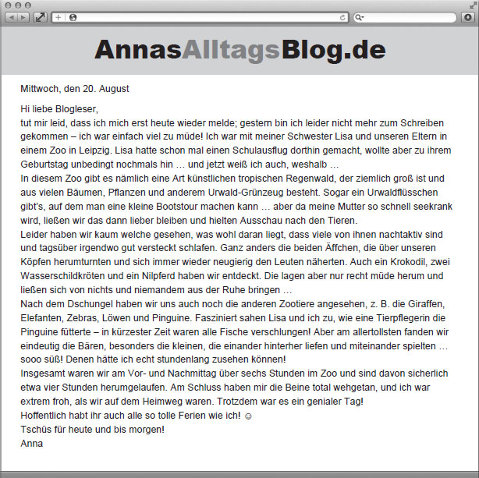

1). Anna erzählt von einem Ausflug mit ihrer Familie.

1. Richtig
2. Falsch

2). Als Anna mit dem Boot fuhr, wurde ihr schlecht.

1. Richtig
2. Falsch

3). Die kleinen Affen interessierten sich für die Zoo-Besucher.

1. Richtig
2. Falsch

4). Anna und Lisa durften die Pinguine füttern.

1. Richtig
2. Falsch

5). Anna beobachtete den ganzen Nachmittag die jungen Bären.

1. Richtig
2. Falsch

6). Anna wäre gerne länger im Zoo geblieben.

1. Richtig
2. Falsch
3. ***Lies den Text aus der Presse und die Aufgaben 7 bis 9 dazu:***

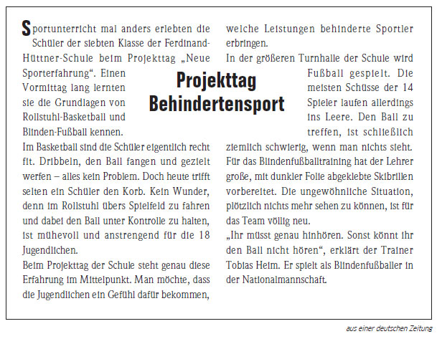

7). In diesem Text geht es darum, dass Schüler ...

1. bei einem Projekt behinderte Sportler kennen lernen.
2. Sportarten für Behinderte ausprobieren.
3. zusammen mit Behinderten Sport machen.

8).  Beim Projekttag haben die Schüler ...

1. kein Problem gehabt, im Rollstuhl Basketball zu spielen.
2. erlebt, wie Basketball für Behinderte ist.
3. schlecht gespielt, weil sie selten Sport machen.

9). Beim Fußballtraining ...

1. bekommen die Schüler Tipps von einem Profi.
2. haben die Schüler Spaß daran, blind zu spielen.
3. spielen die Schüler in einer verdunkelten Turnhalle.
4. ***Lies den Text und die Aufgaben 10 bis 13 dazu:***

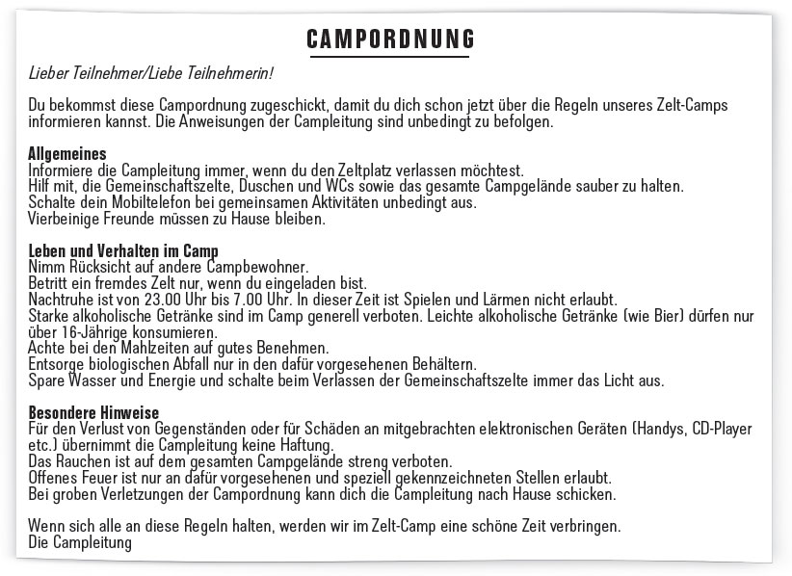

10). Die Jugendlichen dürfen ...

1. das Camp nicht verlassen, ohne zu fragen.
2. Tiere ins Camp mitbringen.
3. ihre Handys jederzeit verwenden.

11). Die Campleitung weist darauf hin, dass die Jugendlichen ...

1. keine elektronischen Geräte ins Camp bringen dürfen.
2. kein Feuer im Camp machen dürfen.
3. nirgendwo auf dem Campgelände rauchen dürfen.

12). Die Campleitung verbietet ...

1. das Trinken von Alkohol.
2. mehrmaliges Duschen am Tag.
3. Lautsein zur Schlafenszeit.

13).  Beim Essen …

1. können die Jugendlichen Reste in jeden Müllcontainer werfen.
2. müssen die Jugendlichen die Verhaltensregeln beachten.
3. sollen die Jugendlichen keine Essensreste übrig lassen.
4. ***Lies die Texte 14 bis 20. Wähle: Ist die Person für ein Verbot von Handys in den Schulen?***

14.Es ist klar so, dass Handys im Unterricht stören, denn leider vergessen viele Schüler immer wieder ihr Handy vor den Schulstunden auszuschalten. Deshalb finde ich, die Schulen sollten die Regeln einführen, dass Handys zu Hause bleiben müssen. So können sich die Kinder dann auch viel besser aufs Lernen konzentrieren.

*Günther, 52, Mannheim*

15.Momentan scheint es so, als ob Handys bei Schülern ein Mittel sind, um bei anderen Eindruck zu machen. In dem Alter ist das aber keine gute Sache. In der Schule sollte die Aufmerksamkeit dem Unterrichtsstoff gelten. Was die Kinder nach dem Unterricht machen, ist dann ihre freie Entscheidung.

*Corrine, 37, Zürich*

16.Es kommt ganz darauf an, manche machen ja viel Unsinn damit. Wenn ich aber eine ganze Stunde auf meine Tochter warten muss, weil sie das Handy in der Schule nicht einschalten darf, finde ich das nicht akzeptabel. Das ist uns letztens so passiert. Da muss die Schule unbedingt eine Lösung finden.

*Rüdiger, 47, Essen*

17.Natürlich gehen wir zur Schule, um was zu lernen, und nicht, um SMS zu schreiben oder Handy-Videos auszutauschen. Aber wir Schüler dürfen bald wählen und andere wichtige Dinge entscheiden – und dann wollen uns die Lehrer so eine so einfache Sache wie das Handy verbieten? Wie sollen wir denn dann den richtigen Umgang damit lernen? Vielleicht sollte man eine Umfrage unter Schülern machen, was sie davon halten. Ob die meisten wohl für ein Verbot wären? Das möchte ich bezweifeln…

*Max, 15, Wien*

18. Also, in der Schule braucht man ein Handy doch gar nicht! Man kann ja zu Hause seinen Freunden SMS schreiben und telefonieren. Und in der Schule sieht man sie ja sowieso. Die Schule ist zum Lernen da und nicht zum Telefonieren!

*Hannah, 16, Salzburg*

19.Natürlich verstehe ich, dass es die Lehrer stört, wenn im Unterricht mal ein Handy klingelt. Aber ich brauche das Handy nicht zum Telefonieren, sondern um im Unterricht Wörter zu übersetzen oder Begriffe nachzuschauen. Man sollte nicht immer nur Nachteile der Technik sehen!

*Julia, 17, Chemnitz*

20.Es gibt Schüler, die hören im Unterricht manchmal gar nicht mehr richtig zu, weil sie mit ihrem Handy spielen. Irgendwie kann ich es ja nachvollziehen: Wenn der Unterricht gerade nicht so spannend ist, habe ich manchmal Lust, auf dem Handy rumzuspielen. Aber es wäre besser, wenn man gar nicht auf diese Idee kommen würde, weil man das Handy nicht dabei hat.

*Katja, 16, Luzern*

14). Günther

1. Ja
2. Nein

15). Corinne

1. Ja
2. Nein

16). Rüdiger

1. Ja
2. Nein

17). Max

1. Ja
2. Nein

18). Hannah

1. Ja
2. Nein

19). Julia

1. Ja
2. Nein

20). Katja

1. Ja
2. Nein
3. ***Lies den Text und die Aufgaben 21 bis 25 dazu:***

**Verletzungen heilen langsamer, wenn Leute Konflikte haben. Zu diesem Ergebnis sind Janice Kiecolt-Glaser und Ronald Glaser – beide Wissenschaftler an der Ohio State University in den USA – gekommen.**

Dass Streit und Eheprobleme das Immunsystem beim Menschen verschlechtern und den Heilungsprozess von Wunden verlängern, haben die Glasers mit einer für die Testpersonen relativ schmerzhaften Untersuchung gezeigt:

Zweimal haben die Wissenschaftler 42 Ehepaare in ein Krankenhaus eingeladen und sie dort absichtlich an der Haut verletzt. Das hat den Leuten richtig weh getan. Dann haben sich die beiden Wissenschaftler mit den Paaren – die meisten von ihnen waren circa 13 Jahre verheiratet – unterhalten. Dabei war das Gespräch beim ersten Besuch frei von Problemen, lustig und entspannt. Beim zweiten Besuch bekamen die Ehepaare die gleichen Verletzungen wieder. Aber jetzt haben die Glasers mit den Ehepaaren Eheprobleme und Schwierigkeiten in der Beziehung angesprochen. Dieses Gespräch endete meist mit einem unschönen Streit zwischen den Eheleuten.

Interessant für das Wissenschaftler-Paar Glaser war die Frage, wie sich die Wunden bei den Testpersonen entwickelten: Nach dem ersten, problemfreien Gespräch sind die Hautverletzungen der 42 Ehepaare schon nach einem Tag verheilt, nach dem zweiten, problemreichen Gespräch erst nach zwei Tagen. Die Untersuchung zeigt also, dass der Körper bei Stress – und den hat man bei einem Streit ja meistens – für die Heilung mehr Zeit braucht. Mit anderen Worten: Weil das Immunsystem in Stresssituationen schlechter funktioniert, dauert der Heilungsprozess länger.

Das Experiment aus den USA bestätigt, dass es einen Zusammenhang zwischen der Psyche und dem Immunsystem gibt. Untersuchungen dazu gibt es seit den 1970er Jahren. Früher hat man darüber gelacht, heute nimmt man diese Erkenntnis ernst. Es ist gut denkbar, so vermutet Janice Kiecolt-Glaser, dass Ehepaare mit ernsten Eheproblemen und viel Streit öfter und länger krank sind als glückliche Ehepaare.

21). Kleine Wunden heilen schneller…

a) wenn die Leute die Wissenschaftler besuchen

b) wenn Paare wenig streiten

c) wenn die Leute verheiratet sind

22). Die Wissenschaftler waren nicht nett zu ihren Testpersonen…

a) denn sie mussten sie verletzen

b) trotzdem haben die Ehepaare 13 Jahre lang beim Test mitgemacht

c) deshalb sind nur 42 Ehepaare gekommen

23). Der erste Besuch war für die Ehepaare schöner als der zweite Besuch…

a) denn die Wissenschaftler waren beim ersten Mal freundlicher

b) denn beim zweiten Besuch hatten die Ehepaare oft Streit

c) aber trotzdem sind nach 13 Jahren alle wieder gekommen

24). Die Wunden sind nach dem zweiten Besuch schlechter geheilt…

a) weil sie größer und schmerzhafter waren

b) weil die Wissenschaftler Eheprobleme hatten

c) weil die Ehepaare am Ende oft gestritten haben

25). Seit den 1970er Jahren gibt es Untersuchungen zum Zusammenhang zwischen Psyche und Immunsystem…

a) trotzdem lachen viele Leute darüber

b) aber erst jetzt wird dieses Thema ernst genommen

c) deshalb streiten heute immer mehr Ehepaare

**Ключі до читання**

**9 клас**

Text 1

1) R

2) F

3) R

4) F

5) F

6) F

Text 2

7) B

8) B

9) A

Text 3

10) A

11) C

12) C

13) B

Text 4

14) Ja

15) Ja

16) Nein

17) Nein

18) Ja

19) Nein

20) Ja

Text 5

21) B

22) A

23) B

24) C

25) B

**ЧИТАННЯ**

**10 клас**

**Text 1. SEIN ALIBI WAR ZU PERFEKT**

Die zwei bewaffneten Gangster forderten den Kassierer auf, ihnen schnell alles Geld zu geben. Die Kunden in der Bank mussten sich an die Wand stellen. Die Gangster arbeiteten schnell. Nur wenige Augenblicke brauchten sie, dann rannten sie hinaus zu ihrem Wagen, einem roten Ford, und fuhren schnell weg. Kunden und Angestellte liefen auf die Straße. Einem gelang es, die Nummer des Autos aufzuschreiben: AB CD 21.

Eine Viertelstunde später kam die Polizei, mit ihr Kommissar Brandmeyer. Als man ihn das Kennzeichen des roten Fords nannte, startete er sofort in der gesamten Bundesrepublik eine Großfahndung - und eine halbe Stunde nach dem Banküberfall wussten auch die Polizisten eines Streifenwagens, 250 km vom Tatort entfernt, alle Einzelheiten über die Bankräuber.

Wachtmeister Klenke saß am Steuer des grünen VW und fragte seinen Mitfahrer Lohner: Hast du schon mal eine solche Nummer gehört? Das halbe Alphabet. AB CD..." Dann sahen sie plötzlich den gesuchten Ford. Er überholte wahnsinnig schnell. „Das gibt's nicht“, rief Klenke. „Wagen stimmt, Farbe stimmt, Nummer stimmt."

,,250 km in 45 Minuten?" fragte Lohner. Sie hielten den Ford an.

Der Mann am Steuer war allein im Wagen. Ärgerlich fragte er:

„Haben Sie es nicht gerne, wenn man Sie überholt?“ ,,Bitte Ihren Führerschein und den Fahrzeugschein", verlangte Klenke.

„Hier!“ Der Fahrer reichte beides wütend durchs Fenster.

„Alfred Siedetal... und der Ford gehört Ihnen?"

,,Hoffentlich ist das kein Verbrechen", antwortete Siedetal erregt.

,,Nein, aber Sie werden wegen eines Verbrechens gesucht..."

„Mord, Banküberfall?"

„Genau. Wegen eines Banküberfalles."

Schon am nächsten Tag wurde Siedetal von Brandmeyerverhört.

„Wir haben inzwischen etwas Neues entdeckt. Sie hatten schon einmal mit einem Banküberfall zu tun."

„Ich war unschuldig."

„Man hatte Ihnen nie etwas beweisen können. Das war es!"

„Um welche Bank handelt es sich jetzt?"

„Die Reidel'sche Privatbank in Hensbach."

„Hensbach - wo liegt denn das?“

,,Etwa 250 km von hier entfernt."

,,Wann soll ich die Bank überfallen haben?"

„Gestern, 14.30 Uhr."

,,Also gestern", sagte Siedetalwütend, ,,und eine dreiviertel Stunde später hattet ihr mich schon, wenn auch 250 km vom Tatort entfernt."

,,Das ist unser Problem", gab Brandmeyer zu. „Aber es war ein roter Ford, und er hatte Ihre Nummer." „Da kann ich wirklich nichts dafür", sagte Siedetal. ,,Und nun lassen Sie mich frei." ,,Uns bleibt nichts anders übrig", bestätigte Brandmeyer.

Die beiden Gangster hatten bei dem Banküberfall auf die Reidel'sche Privatbank 75 000 Mark mitgenommen. Zum Glück hatte der Kassierer ihnen nur registrierte Banknoten gegeben. So besaßen denn Geldinstitute und Polizei bald die Nummern aller geraubten Banknoten.

Trotzdem wusste Brandmeyer, dass es nicht leicht sein würde, die Bankrauber zu fassen. Der rote Ford schien wie vom Erdboden verschlungen zu sein. Nein, das war gar nicht wahr, er fuhr in der Gegend herum, und sein Besitzer hatte mit dem Bankraub nichts zu tun.

Der Kommissar dachte lange über diese beiden Fords mit der gleichen Farbe und der gleichen Nummer nach. Ganz klar, der Überfallwagen besaß ein falsches Kennzeichen.

Ein neuer Überfall, wieder zwei Männer, ein roter Ford, und wieder machte Siedetal die Polizei auf sich aufmerksam. Überfall Nummer drei nach dem gleichen Motto und genauso geplant wie die beiden anderen. Etwa zu diesem Zeitpunkt übersah Siedetal ein Stoppschild, obwohl dort ein Polizist stand, der nur darauf wartete, dass Autofahrer ohne anzuhalten weiterfuhren. Er holte Siedetal sofort an die Straßenseite und sagte: ,,Sie wissen, dass Sie eben das Stoppschild übersehen haben? Sie haben auf jeden Fall nicht angehalten."

Siedetal zuckte zusammen. ,,Ach du liebe Zeit, das Stoppschild. Entschuldigung. Nächstes Mal passe ich besser auf." ,,Die Entschuldigung ist leider nicht ausreichend - es macht einen Zehner."

,,Das nächste Mal halte ich aber bestimmt", sagte Siedetal, zahlte und fuhr weiter.

Zwei Tage später verhaftete ihn die Kriminalpolizei. Als Brandmeyer die Proteste Siedetals hörte, teilte er ihm mit: ,,Wir haben Grund anzunehmen, dass Sie bei den Banküberfällen in Hensbach, Palmstetten und Roslaudabeigewesen sind."

,,Jetzt geht das schon wieder los", sagte Siedetalärgerlich.

,,Sie wissen am besten, dass ich überhaupt nicht dabeigewesen sein kann."

„Sie meinen wegen der Entfernung. Das Argument ist ganz gut. Aber nicht gut genug. Sie gehören zu den Gangstern. Bei jedem dieser Banküberfälle haben Sie irgendwie Schwierigkeiten mit der Polizei gehabt."

„Nicht meine Schuld.“

,,Sogar Ihre Absicht“, behauptete Brandmeyer. ,,Nehmen wir einmal den Fall drei. Sie übersahen ein Stoppschild." ,,Schreckliches Verbrechen", meinte Siedetal. „Wird nie wieder vorkommen."

„Vielleicht haben Sie recht", antwortete der Kommissar. ,,Am Stoppschild stand ein Wachtmeister. Sie wollten ihn auf sich aufmerksam machen. Fast wäre Ihnen Ihr Plan gelungen. Leider haben Sie nicht nur auf sich aufmerksam gemacht. Sie haben uns sogar noch auf den Gedanken gebracht, dass Sie mit den Banküberfällen zu tun haben könnten."

„Wie bitte? Das glauben Sie doch selbst nicht, Herr Kommissar..."

,,Ihr Plan war gut. Sie suchten sich zwei Freunde, sorgten für einen zweiten roten Ford mit Ihrer eigenen Nummer. Gleich nach dem Überfall machten Sie die Polizei auf sich aufmerksam. Der zum Überfall benutzte Wagen fuhr ungestört weg."Siedetal wurde etwas ernster. “Das reicht nicht. Sie müssen mich wieder gehen lassen."

„Aller guten Dinge sind eben nicht immer drei", meinte Brandmeyer. Ihr Plan war vielleicht gut, aber die Idee mit dem Stoppschild leider nicht. Sie zahlten beim Wachtmeister mit einem Zehnmarkschein. Das war der einzige, den er an diesem Tag bekam, und der stammt aus dem Überfall in Hensbach."

Siedetal verlor den Boden unter den Füssen: „Das teuerste Stoppschild meines Lebens."

**Fragen und Aufgaben zum Text 1.**

1. **Lesen Sie den Text und markieren Sie die richtige Antwort A, B oder C.**
2. Was haben zwei bewaffnete Gangster beraubt?
3. Ein Warenhaus in Roslau
4. Die Reidel'sche Privatbank in Hensbach
5. Einen Juwelierladen in Palmstetten
6. Woher wusste die Polizei das Kennzeichen des roten Fords?
7. Einem Kunden gelang es, die Nummer des Autos aufzuschreiben
8. Die Gangster haben die Nummernplatte verloren
9. Der Kommissar hat die Nummer am Tatort gesehen
10. Wo sahen die Wachtmeister plötzlich den gesuchten Ford?
11. Auf die Straße in Hensbach
12. 250 km vom Tatortentfernt
13. Auf dem Weg nach Roslau
14. Warum sprach Alfred Siedetalsehr ärgerlich?
15. Er hatte es eilig
16. Er hatte die Polizisten nicht gern
17. Er wurde wegen eines Verbrechens wieder gesucht
18. Warum mussten sie Alfred frei lassen?
19. wegen der großen Entfernung vom Tatort
20. die Nummer seines Wagens stimmte nicht
21. er gab ihnen Schmiergeld
22. Was für einen Beweis hatte die Polizei?
23. Einen Fingerabdruck von einem Gangster
24. die Nummern aller geraubten Banknoten
25. Videoaufnahme vom Tatort
26. Wie machte Siedetal die Polizei auf sich aufmerksam?
27. Er übersah ein Stoppschild, obwohl dort ein Polizist stand
28. Er überholte wahnsinnig schnell
29. Er fuhr gegeneinen Baum
30. Was für eine Strafe hat Siedetaleingehandelt?
31. Er wurde seines Führerscheines verlustig
32. Der Polizist musste sein Auto beschlagnehmen
33. Er zahlte 10 Mark und fuhr weiter
34. Warum hattedie Kriminalpolizei Grund anzunehmen, dass Siedetal bei den Banküberfällen in Hensbach, Palmstetten und Roslaudabeigewesenwar?
35. Er hat seine Schuld anerkannt
36. Er zahlte beim Wachtmeister mit einem Zehnmarkschein, der aus dem Überfall in Hensbachstammte
37. Er hatte die Tasche mit genau 75 000 Mark in seinem Auto
38. Wie haben Siedetalund seine zwei Freunde die Banküberfälle geplant?
39. Sie haben ein sehr schnelles Auto dafür gekauft.
40. Ihre Mittäter in den Bänken eine falsche Nummer des Autos der Polizei gegeben haben
41. Siedetal sorgte für einen zweiten roten Ford mit seiner eigenen Nummer undgleich nach dem Überfall machte erdie Polizei auf sich aufmerksam, um der zum Überfall benutzte Wagen ungestört wegzufahren kann.

|  |  |  |  |  |  |  |  |  |  |
| --- | --- | --- | --- | --- | --- | --- | --- | --- | --- |
| **1** | **2** | **3** | **4** | **5** | **6** | **7** | **8** | **9** | **10** |
|  |  |  |  |  |  |  |  |  |  |

**2. Stimmen die folgenden Aussagen mit dem Text überein? (ja – nein).**

1. Die Kunden in der Bank mussten auch alle ihre Sachen den Gangstern gegeben.
2. Nach dem Banküberfall hielten die Polizisten einen Streifenwagenan.
3. Es gelang Siedetal250 km in 45 Minuten zurückzulegen.
4. Die drei Gangster hatten bei dem Banküberfall auf die Reidel'sche Privatbank 80 000 Euro mitgenommen.
5. Die Geldinstitute und Polizei besaßen bald die Nummern aller geraubten Banknoten.
6. Der Überfallwagen besaß ein echtes Kennzeichen
7. Siedetalübersah ein Stoppschild, weil dort kein Polizist stand.
8. Zwei Tage später wurde Siedetal von der Kriminalpolizei verhaftet.
9. Siedetalwollte nicht die Polizei auf sich aufmerksam machen.
10. Der Zehnmarkschein war nicht der einzige, den dieser Wachtmeister an diesem Tag bekam.

|  |  |  |  |  |  |  |  |  |  |
| --- | --- | --- | --- | --- | --- | --- | --- | --- | --- |
| **11** | **12** | **13** | **14** | **15** | **16** | **17** | **18** | **19** | **20** |
|  |  |  |  |  |  |  |  |  |  |

**Text 2. Tipps zum erfolgreichen Vokabellernen**

***Lesen Sie den Text und markieren Sie die richtige Antwort A, B oder C.***

Wer Deutsch – oder [irgendeine andere Sprache – als Fremdsprache lernt](http://www.otz.de/startseite/detail/-/specific/Schueler-des-Gymnasiums-in-Schleiz-erleben-Theater-in-Englisch-1127150761), kommt ums Vokabeln lernen nicht herum. Wörter sind neben der Grammatik die Grundlage einer Sprache, und wer Deutsch gut verstehen und sprechen will, muss den [deutschen Wortschatz gut beherrschen – je mehr, desto besser](http://www.welt.de/wissenschaft/article154185581/Wie-Mehrsprachigkeit-unser-Gehirn-veraendert.html). Manchen fällt das Lernen und Behalten neuer Wörter leicht, während andere große Mühe damit haben. Erfolgreiches Vokabellernen ist jedoch in hohem Maße eine Frage der richtigen Technik – und weniger abhängig vom „Sprachtalent“. Um Lerntechniken richtig einzusetzen, lohnt es sich, einen Blick darauf zu werfen, wie Lernen überhaupt funktioniert.

[Lernen ist eine kreative Leistung unseres Gedächtnisses](http://www.nh24.de/index.php/schwalmstadt/201-schwalmstadt/86032-ldas-lernen-lernenr), bei der Information gespeichert und abrufbar gemacht wird. Dazu wird die neu aufgenommene Information vom Gehirn verarbeitet und mit vorhandener Information verknüpft. So wie das Gehirn ein Netzwerk miteinander kommunizierender Nervenzellen ist, ist auch die darin gespeicherte Information ein Netz, dessen Elemente miteinander kommunizieren.

Weil dieser Prozess aber Energie benötigt und unser Körper den [Energieverbrauch stets optimal an den Bedarf anpasst, gelangt Information](https://de.wikipedia.org/wiki/Energieverbrauch), die nur einmal und dann nicht erneut verwendet wird, nur ins Kurzzeitgedächtnis und wird dann wieder gelöscht. Will man deutsche [Vokabeln also langfristig im Gedächtnis behalten](http://www.focus.de/wissen/experten/geisselhart/wie-kinder-das-lernen-lernen-interesse-zeigen-wissenssendungen-ansehen-so-motivieren-sie-ihr-kind-zum-lernen_id_5112074.html), muss man also das erste Prinzip des Lernens beachten, und das ist die regelmäßige Wiederholung, am besten in wiederkehrenden Zeitabständen. Ein bewährtes Hilfsmittel hierfür ist der berühmte Karteikasten: [Der Lernende schreibt die neue Vokabel auf eine Karteikarte](http://derstandard.at/2000029875343/Wie-kostenlose-Dienste-und-Apps-das-Lernen-vereinfachen), die Übersetzung in die Muttersprache auf die Rückseite, prägt sie sich ein und legt sie im vordersten Fach ab. Beherrscht er die Vokabel, wandert das Kärtchen ins zweite Fach dahinter. [Diese Wörter werden alle zwei Tage wiederholt](http://www.nwzonline.de/cloppenburg/bildung/a-wie-apfel-und-w-wie-wuerfel_a_6,1,2670572369.html). Beherrscht man die Wörter auch dann, wandern sie ins dritte Fach dahinter, wo sie dann alle vier bis fünf Tage wiederholt werden, usw. Elektronische Vokabeltrainer ahmen diesen Rhythmus nach, indem sie Lernenden neue Vokabeln in regelmäßig wiederholten Abständen vorlegen.

Wie aber finden die Wörter überhaupt erst Eingang ins Gedächtnis? Und wie kann man sie sich schneller, besser und am besten noch in größeren Mengen merken?

[Lernen ist ein kreativer Prozess](https://de.wikipedia.org/wiki/Kreativit%C3%A4t) und wer Vokabeln einfach nur „paukt“, indem er sie ständig wiederholt, muss viel mehr Aufwand betreiben und hat eine viel geringere Merkquote als [jemand, der mit kreativen Techniken lernt](http://karrierebibel.de/kreativitaetstechniken/). Weil jeder Mensch anders lernt, gibt es keine goldene Regel, die für alle gilt. Manche Menschen lernen mehr über das Sehen, andere mehr über das Hören, wieder andere kombinieren diese Sinne oder setzen noch andere ein – wichtig ist in jedem Fall, dass das Lernen ein kreativer Prozess ist, der die Sinne nutzt.

Wichtig ist noch ein zweiter Punkt: Das Gedächtnis verknüpft Information miteinander. Und genau dies ist der Schlüssel zum effektiven Vokabellernen: das kreative Verknüpfen. Es gibt verschiedene Techniken, wie man [neue Wörter kreativ mit vorhandenem Wissen verknüpfen kann](http://www.weser-kurier.de/startseite_artikel,-Wie-Kreativitaet-entsteht-_arid,1329618.html), um sich Vokabeln schneller und auf Dauer einzuprägen.

**Fragen und Aufgaben zum Text 2:**

1. Was muss man beherrschen, wenn man eine Fremdsprache erlernen will?
2. Grammatik
3. Lautfolgen
4. Vokabeln
5. Was hängt vom Sprachtalent nicht ab?
6. Resultatives Wortschatzerwerb
7. Grammatik
8. Richtige Satzbau
9. Was bedeutet Lernen?
10. Pauken und büffeln
11. Kreativität
12. Leistung unseres Gedächtnisses
13. Wozu dient das Kurzzeitgedächtnis?
14. Um die einmal benutzte und dann nicht mehr erneute Information kurz zu bewahren.
15. Um die Information zu löschen.
16. Um die Kenntnisse zu sparen
17. Das erste Prinzip des Lernens bedeutet:
18. die Benutzung des Karteikastens einmal pro Woche.
19. die regelmäßige, in wiederkehrenden Zeitabständen Wiederholung.
20. Sich Jeden Tag mit der Fremdsprache zu beschäftigen.
21. Wie funktioniert das Erlernen mit dem berühmten Karteikasten:
22. Man schreibt die Vokabeln und die Übersetzung auf einer Seite des Kärtchens
23. Man teilt alle Kärtchen in viele Fächer
24. Die Kärtchen wandern bis das dritte Fach und sind ständig wiederholt.
25. Wo liegt der Unterschied zwischen Pauken und kreativem Lernen?
26. Wenn man paukt, braucht man viel mehr Zeit, als wenn man kreativ die Sprache erwirbt
27. Wenn man paukt, muss man viel Aufwand betreiben und hat eine geringere Merkquote
28. Wenn man kreativ lernt, folgt er einer goldenen Regel.
29. Was nutzt das Lernen?
30. Sinne
31. Gefühle
32. Laune
33. Welche Funktion hat Gedächtnis?
34. Speichert die Kenntnisse
35. Verknüpft die Informationen mit einander
36. Löscht die ungenutzten Informationen
37. Was ist der Schlüssel zum effektiven Wortschatzerlernen?
38. Kreativität.
39. Gute Gedächtnis.
40. KreativesZusammenfügen.

|  |  |  |  |  |  |  |  |  |  |
| --- | --- | --- | --- | --- | --- | --- | --- | --- | --- |
| **21** | **22** | **23** | **24** | **25** | **26** | **27** | **28** | **29** | **30** |
|  |  |  |  |  |  |  |  |  |  |

**Ключі до читання**

**10 клас**

**Text 1.SEIN ALIBI WAR ZU PERFEKT**

1B, 2A, 3B, 4C, 5A, 6B, 7A, 8C, 9B, 10C

11 –

12 +

13 –

14 –

15 +

16 –

17 –

18+

19 –

20 –

**Text 2. Tipps zum erfolgreichen Vokabellernen**

|  |  |  |  |  |  |  |  |  |  |
| --- | --- | --- | --- | --- | --- | --- | --- | --- | --- |
| **21** | **22** | **23** | **24** | **25** | **26** | **27** | **28** | **29** | **30** |
| **C** | **A** | **C** | **A** | **B** | **C** | **B** | **A** | **B** | **C** |

**ЧИТАННЯ**

**11 клас**

**Lesen Sie den Text 1 und markieren Sie die richtige Antwort (A, B, C oder D)**

**Der Wilde von Ansbach**

Vor 150 Jahren, am 17. Dezember 1833, starb in Ansbach ein junger Mann. Drei Tage vorher war er im Hofgarten mit einem Dolch verletzt. Auf seinem Grab steht in lateinischer Schrift: „Hier liegt Kaspar Hauser – Rätsel seiner Zeit – unbekannt seine Geburt – geheimnisvoll sein Tod“. Bis heute besteht keine Klarheit, denn das Rätsel um das „Findelkind Europas“ wurde nie gelöst. Die Umstände seines Todes bleiben ebenso rätselhaft wie die Frage nach seiner Herkunft.

Diese Geschichte begann 1828. Am Pfingstmontag begegneten zwei Schumachermeister in München einem jungen Mann. “Er sah verwildert aus“, berichteten die Zeitgenossen. Der Junge wollte Reiter werden und hatte einen Brief an den Rittmeister. Die Soldaten brachten den Jungen zum Rittmeister. Im Brief stand es, dass der Junge als neugeborenes Kind dem Bauer vor die Tür gelegt wurde, dass der Bauer den Jungen christlich erzogen hat, dass der Junge ein Reiter werden wollte. Man hat den Jungen gefragt, aber er konnte nichts sagen. Man legte ihm einen Zettel vor. Darauf schrieb er: „Kaspar Hauser“.

Der Bürgermeister der Stadt München veröffentlichte eine Bekanntmachung. Dort stand geschrieben: “Der unbekannte Junge wurde lange Zeit im Keller gehalten und nur mit Brot und Wasser genährt. Er hat lange Zeit fern von der menschlichen Gesellschaft gelebt“. Diese Bekanntmachung wurde sofort im ganzen Deutschland nachgedruckt. Von da kam die Geschichte nach Frankreich, England, Amerika und in die skandinavischen Länder. In Amerika wurde „das Kind von Europa“ zur Sensation.

Der König Ludwig befahl den unbekannten Jungen zu untersuchen. Nach der Untersuchung berichtete der Arzt, dass der Junge nicht dumm und geistig gesund ist. Er kann ein bisschen lesen und einige Worte schreiben. Der Junge war geimpft, also er gehörte zu höheren Kreisen und seine Familie war reich.

Über den Jungen sprach bald die ganze Stadt. Man sagte, dass der Junge ein Prinz ist und in Bayern regieren muss.

Kasper kam zum Gymnasialprofessor. Der Professor unterrichtete ihn in Latein, Religion, Deutsch, Geschichte, Geographie, Naturkunde, Schönschreiben. Der Junge lernte zeichnen. Seine Aquarelle – Blumen, Birnen, Äpfel – sind im Museum in Ansbach auch heute zu finden. Es wurde um Kaspar allmählich ruhig. Er übersiedelte nach Ansbach und wohnte im Haus von einem Lehrer. Da er eine schöne Schrift hatte, kopierte er Akten im Gericht.

Am 14. Dezember 1833 sprach Kasper von einem Treffen im Hofgarten. Ein Fremder sollte ihm Papiere über seine Identität übergeben. Bei der Übergabe der Papiere wurde er verwundet und starb am 17. Dezember.

Seit jener Zeit erschienen Tausende von Publikationen über das „Findelkind Europas“. Auch nach 150 Jahren legen Unbekannte Blumen auf das Grab von Kaspar Hauser in Ansbach. Das Rätsel um Kaspar Hauser ist bis heute nicht gelöst. „Wir wissen absolut nichts“, sagt der Mitarbeiter im Nürnberger Stadtarchiv.

der Wilde – дикун, das Findelkind – знайдена дитина

**Der Wilde von Ansbach**

1. Warum starb ein junger Mann in Ansbach?

a) Er war schwer krank und starb.

b) Er wurde zu Tode verurteilt und starb.

c) Er war schwer verwundet und starb.

d) Er wurde bestraft und sollte sterben.

2. Wem begegnete der junge Mann am Pfingstmontag?

a) Der junge Mann begegnete zwei Schuhmachermeistern am Pfingstmontag.

b) Am Pfingstmontag begegnete der junge Mann dem Rittmeister.

c) Der junge Mann begegnete einigen Schuhmachermeistern am Pfingstmontag.

d) Dem Bürgermeister der Stadt München begegnete der junge Mann am Pfingstmontag.

3. Wie hat der Junge ausgesehen?

a) Der Junge hat sehr schön ausgesehen.

b) Der Junge hat blass ausgesehen.

c) Der Junge hat sehr unruhig ausgesehen.

d) Der Junge hat verwildert ausgesehen.

4. An wen hatte der Junge einen Brief bei sich?

a) Der Junge hatte an den Bürgermeister einen Brief bei sich.

b) Der Junge hatte einen Brief an die Schuhmachermeister bei sich.

c) Der Junge hatte an den Gymnasiallehrer einen Brief bei sich.

d) Der Junge hatte einen Brief an den Rittmeister bei sich.

5. Was stand im Brief?

a) Der Junge ist das Kind eines unbekannten Menschen.

b) Der Junge ist ein Kind des Schuhmachermeisters.

c) Der Junge ist ein neugeborenes Kind des Bauern.

d) Der Junge ist ein neugeborenes Kind des Stadtbürgermeisters.

6. Welchen Inhalt hatte Bürgermeisters Bekanntmachung?

a) Der unbekannte Junge lebte lange in ihrer Stadt.

b) Der unbekannte Junge wurde gut genährt.

c) Der unbekannte Junge lebte nur vom Brot.

d) Der unbekannte Junge lebte lange Zeit außer der menschlichen Gesellschaft.

7. Wo wurde das Findelkind zur Sensation?

a) in Polen

b) in Amerika

c) in Deutschland

d) in skandinavischen Ländern

8. Was sagte der Arzt über Kaspar Hausers Gesundheit nach der Untersuchung?

a) Kaspar Hauser ist schwer krank.

b) Kaspar Hauser ist nicht klug.

c) Kaspar Hauser ist geistig gesund.

d) Kaspar Hauser ist nicht sehr gesund.

9. Womit beschäftigte sich Kaspar in Ansbach?

a) Er malte Blumen.

b) Er lernte Geographie und Latein.

c) Kaspar lernte Schönschreiben.

d) Er kopierte Akten im Gericht.

10. Was sagte einer der Mitarbeiter des Nürnberger Stadtarchivs über das Rätsel um Kaspar Hauser?

a) Wir wissen gar nichts.

b) Wir wissen nicht so viel.

c) Wir wissen alles über seine Herkunft.

d) Wir wissen alles über seine Geburt und über seinen Tod.

**Text 2. Wie erlernen wir Sprachen?**

**Lesen Sie den Text 2 und markieren Sie die richtige Antwort (A, B oder C)**

Wie funktioniert das Sprachenlernen? Und sind Kinder gegenüber Erwachsenen wirklich im Vorteil, wenn es ums Erlernen neuer Sprachen geht?

Seine erste Sprache, die Muttersprache, erlernt man durch Nachahmung. Von dem Moment an, da das Kind das Licht der Welt erblickt, ist es von Sprache umgeben. In einem Prozess, der immer noch nicht erschöpfend erforscht ist, nimmt das Kind Grammatik, Lautbild und Wörter seiner Muttersprache auf, bis es nach und nach in der Lage ist, in zunehmendem Maße selbst davon Gebrauch zu machen. [Kinder, die zweisprachig aufwachsen](http://web.de/magazine/wissen/kind-und-familie/bilinguale-erziehung-beachten-31496244), erlernen in der Regel beide Sprachen gleich gut. Häufig fällt es diesen Kindern in den ersten vier Jahren ihres Lebens oft schwer, die beiden Sprachen auseinanderzuhalten, [weil die Hirnreifung noch nicht abgeschlossen ist](http://www.netdoktor.de/magazin/hirnreifung-bei-ungeborenen-babyfasten-im-mutterleib/).

Aber auch mit über vier Jahren scheinen Kinder eine neue Sprache mühelos und schnell zu erlernen. Lernen sie Fremdsprachen also schneller und besser als Erwachsene? [Oder können Erwachsene von den Kindern etwas abschauen?](http://www.zeitblueten.com/news/von-kindern-lernen/)

Anders als Erwachsene, die sich dem Erwerb einer Fremdsprache vielleicht ein oder zweimal wöchentlich neben ihrem Beruf und vielen weiteren Aktivitäten widmen, [erlernen Kinder eine neue Sprache besonders schnell](http://www.spiegel.de/schulspiegel/knirpse-und-fremdsprachen-dem-gehirn-ist-das-wurscht-a-375731.html), wenn sie sich in einer fremdsprachigen Umgebung zurechtfinden müssen, etwa im Kindergarten, in der Schule oder im Freundeskreis. Sobald sie ihre Scheu überwunden haben und sich voll und ganz in den Prozess des Nachahmens und Ausprobierens der neuen Sprache begeben, machen sie schnell Fortschritte und erschließen sich die neue Sprache spielerisch quasi nebenher.

[Wenn Jugendliche und Erwachsene eine neue Sprache erwerben](http://www.wissenschaft.de/archiv/-/journal_content/56/12054/1180118/Forscher:-Erwachsene-k%C3%B6nnen-neue-Muttersprache-erwerben/), begeben sie sich hingegen in eine spezielle Lernumgebung oder ein Lernszenario, um sich die Fremdsprache systematisch und strukturiert anzueignen – und das können sie wesentlich besser als Kinder. Denn wenn wir Sprachen lernen, verarbeitet das Gehirn die neuen Informationen – Grammatik, Vokabeln, Lautfolgen – so, dass es diese an vorhandenen Strukturen anknüpft und in ein bestehendes Wissensnetz integriert. Je mehr Anknüpfungspunkte das Gehirn hat und je mehr Erfahrung, Wissen, Kenntnisse, desto schneller und leichter fällt der Prozess des Lernens der neuen Sprache. Wer also in der Schule schon einmal Grammatik und fremdsprachige Wörter gelernt hat, kann bei dem Erwerb weiterer Sprachen auf diesem Wissen aufbauen und das vorhandene Wissensnetz systematisch enger knüpfen.

So vorbereitet, sollte man es den Kindern wieder gleichtun und jede Möglichkeit nutzen, um das neu erworbene Wissen und die praktische Fähigkeit des Sprechens der Fremdsprache fest im Gehirn zu verankern. Die Möglichkeiten, sich mitten hinein in die Fremdsprache zu begeben, sind vielfältig: Gelegenheit zum Sprechen findet man in Konversationskursen, über Skype mit Gesprächspartnern oder auf Auslandsreisen. Noch vielfältiger sind die Möglichkeiten, die Fremdsprache zu hören. Eine reiche Quelle bieten [Podcasts von Radiosendern aus dem Internet](http://www.deutschlern.net/praktisch-deutsch-lernen-im-internet-deutsche-maerchen-der-gebrueder-grimm) oder YouTube-Videos zu jedem erdenklichen Thema. Auch mit Spielfilmen kann man üben, die Fremdsprache besser zu verstehen. Das ist oft eine besonders anspruchsvolle Herausforderung, die man sich durch Einstellen fremdsprachiger Untertitel erleichtern kann. Beginnt man erst einmal nach Möglichkeiten zu suchen, die Fremdsprache in Aktion zu erleben, wird man vielfältige Möglichkeiten entdecken. Das ist Teil des kreativen Prozesses zum Sprachenerwerb. Und das Wichtigste dabei ist, dass es nie langweilig wird.

**Wie erlernen wir Sprachen?**

11. Wodurch erlernen die Kleinen ihre Muttersprache?

1. Das Baby macht seinen Eltern nach.
2. Das Kind nimmt Grammatik und die Wörter auf.
3. Das Kind macht Gebrauch von den Wörtern selbst.

12. Wie lernen die Muttersprache zweisprachig aufwachsende Kinder?

1. Sie halten sofort zwei Sprachen auseinander.
2. Sie lernen beide Sprachen gleichmäßig.
3. Es ist ihnen unglaublich schwer beide Sprachen zu beherrschen.
4. Wann lernen die Kinder die Fremdsprachen am schnellsten?
5. wenn sie die Fremdsprache ein oder zweimal wöchentlich erwerben.
6. wenn sie der Sprache viel Zeit nach anderen Aktivitäten widmen.
7. Wenn sie sich mit den Muttersprachlern unterhalten.

14. Wie erschließt sich die neue Sprache?

1. Im Spiel in der fremdsprachigen Umgebung.
2. Im Kindergarten, wenn die Kinder noch scheu sind.
3. Zu Hause, mit den Eltern.

15. Wozu begeben sich die Erwachsenen in eine Lernumgebung?

1. Um sich als Kinder zu fühlen.
2. Um die Fremdsprache als System zu erwerben.
3. Um die Atmosphäre des Lernszenarios zu genießen.
4. Wie verarbeitet unser Gehirn die neuen Informationen?
5. Unser Gehirn knüpft Grammatik, Vokabeln und Lautfolgen an vorhandenen Strukturen an.
6. Der neue Wortschatz integriert von selbst in unser Gehirn.
7. Das passiert automatisch.
8. Wie kann man den Prozess des Erlernens leichter machen?
9. Weniger Anknüpfungspunkte im Gehirn schaffen.
10. Mehr Erfahrung und Kenntnisse haben.
11. Neues Wissen jeden Tag bekommen.
12. Wie helfen die früher erworbenen fremdsprachigen Kenntnisse die Fremdsprachen weiter zu lernen?
13. Der Mensch verwechselt alle Sprachen zusammen.
14. Man kann das vorhandene Wissensnetz systematisch kaum enger knüpfen.
15. Man kann auf dem schon bekommenen Wissen neue Kenntnisse aufbauen.
16. Was sind die Möglichkeiten sich hinein in die Fremdsprache zu begeben?
17. Es gibt kaum solche Möglichkeiten.
18. Gelegenheit zum Sprechen findet man nie in Konversationskursen.
19. Man findet viele Möglichkeiten über Skype mit Gesprächspartnern oder auf Auslandsreisen.
20. Welche Möglichkeiten gibt es die Fremdsprache zu hören?
21. Man hört die Fremdsprachen jeden Tag auf der Straße.
22. Radiosender und Internet bieten mehrere Quellen.
23. YouTube bietet kaum Videos zu jedem erdenklichen Thema.

**Text 3. Meine ungewöhnliche Mutter**

**Lesen Sie den Text 3. und markieren Sie die richtige Antwort (A,B,C oder D)**

(Nach Berta Waterstradt "Der Besuch meiner Mutter")

Es gibt Menschen mit ungewöhnlichen Geistesgaben, ungewöhnlichem Schicksal, ungewöhnlicher Schönheit. Ich hatte das Glück, eine ungewöhnliche Mutter zu haben. Ihr Mann, mein Vater, ist früh gestorben und sie musste schwer arbeiten, weil sie zwei Kinder erzog: mich und meine Schwester. Hier gibt es nichts Ungewöhnliches, weil es vorher zwei Kriege gab. Sie arbeitete im Haushalt, bis meine Schwester ihr erstes Kind bekam. Danach versorgte meine Mutter zwanzig Jahre lang den Haushalt ihrer Tochter und erzog drei Enkelkinder. Auch hier gibt es nichts Ungewöhnliches, außerdem, dass sich meine Mutter in diesen Jahren nicht einmal mit ihrem Schwiegersohn stritt. Das Ungewöhnliche an meiner Mutter aber war, dass meine Mutter ihre Fürsorge nicht nur ihrer Familie widmete, sondern auch fremden Menschen.

Zahllose Geschichten erzählt man noch heute von meiner Mutter. Eine davon will ich kurz berichten.

Gegenüber dem Haus, wo meine Schwester wohnte, befand sich ein kleines Lebensmittelgeschäft. Hilde, die Verkäuferin, hatte eines Tages Migräne und lag im Hinterzimmer. Die Mutter stand den ganzen Tag und bediente die Kunden. Am Abend war sie sehr müde, weil sie kranke Beine hatte. Selbstverständlich nahm meine Mutter kein Geld für solche Hilfe an.

Ihre Menschenpflicht war es auch, ältere Damen zu pflegen. Sie war kontaktfreudig und zurückhaltend zugleich. Sie strebte ständig nach neuem Wissen. Das bemerkte ich erst, als sie mich in Berlin besuchte. Sie wollte sich keine Minute erholen und wollte sofort sehen, wie Berlin aussieht. Sie wollte die Stätten ihrer Kindheit besichtigen. Sie war echte Berlinerin und fuhr sofort allein in die Stadtmitte. Sie fand sich gut in der Stadt zurecht.

An den Abenden gingen wir viel ins Theater. An den andren Tagen luden meine Bekannten die Mutter ein. Ich protestierte, weil ich Angst hatte, dass die Mutter müde wird. An diesen Tagen waren wir viel unterwegs: in Erfurt bei der Blumenaustellung, in Weimar im Goethe-Schiller – Museum, in Eisenach – im Schloss Wartburg.

Der Abschiedstag näherte sich. Die Mutter hatte bei mir drei lange Monate Ferien gemacht und wollte in zwei Jahren wieder nach Berlin kommen. Aber in einem Jahr starb sie.

Wenn man eine Mutter hat, bleibt man auch mit grauen Haaren noch ein Kind.

**Meine ungewöhnliche Mutter**

21. Wie war die Mutter?

a) Die Mutter war eine gewöhnliche Frau.

b) Die Mutter war eine einfache Frau, ohne besondere Geistesgaben.

c) Die Mutter hatte keine besonderen Talente.

d) Die Mutter war keine gewöhnliche Frau.

22. Warum musste die Mutter viel arbeiten?

a) Die Mutter wollte viel verdienen.

b) Die Mutter hatte einen Mann, der kein Geld verdienen konnte.

c) Die Mutter hatte zwei Kinder zu erziehen.

d) Die Mutter musste schwer arbeiten, weil sie meine Schwester erzog.

23. Was versorgte meine Mutter sehr lange?

a) Sie musste eine alte Dame versorgen.

b) Meine Mutter führte den Haushalt.

c) Meine Mutter versorgte meine Schwester.

d) Mich sollte meine Mutter versorgen.

24. In welchen Beziehungen stand meine Mutter zu ihrem Schwiegersohn?

a) Meine Mutter stritt sich mit ihrem Schwiegersohn.

b) Sie widmete dem Schwiegersohn ihre Fürsorge.

c) Meine Mutter hatte gute Beziehungen zu ihrem Schwiegersohn.

d) Meine Mutter verhielt sich zu ihrem Schwiegersohn schlecht.

25. Was war an meiner Mutter ungewöhnlich?

a) Meine Mutter arbeitete schwer das ganze Leben.

b) Meine Mutter sorgte für fremde Leute.

c) Meine Mutter erzog allein Enkelkinder.

d) Meine Mutter war ungewöhnlich schön.

26. Warum bediente meine Mutter die Kunden im kleinen Lebensmittelgeschäft?

a) Es gab gegenüber dem Haus kein größeres Lebensmittelgeschäft.

b) Meine Mutter wollte Geld verdienen.

c) Die Verkäuferin war eines Tages krank.

d) Es gab viele Kunden und sie wollte der Verkäuferin helfen.

27. Wieviel Geld bekam die Mutter für die Arbeit im Lebensmittelgeschäft?

a) Meine Mutter nahm das Geld nicht an.

b) Meine Mutter bekam nicht so viel Geld.

c) Meine Mutter bekam viel Geld.

d) Nicht viel Geld nahm meine Mutter an.

28. Wie orientierte sich die Mutter in Berlin?

a) Meine Mutter orientierte sich nicht in Berlin.

b) Meine Mutter orientierte sich gut in Berlin.

c) Meine Mutter besuchte Berlin, aber orientierte sich nicht so gut darin.

d) Meine Mutter war keine Berlinerin und konnte sich darin nicht orientieren.

29. Was machte die Mutter in Berlin, als sie bei mir zu Besuch war?

a) Meine Mutter besuchte eine Blumenausstellung.

b) Sie wollte sich gründlich erholen.

c) Sie besuchte das Goethe-Schiller-Museum.

d) Meine Mutter besuchte Theater und ihre Bekannten.

30. Wie lange bleibt man ein Kind?

a) Man ist das ganze Leben ein Kind.

b) So lange man will, bleibt man ein Kind.

c) Hat man eine Mutter, so ist man ein Kind.

d) Mit grauen Haaren bleibt man ein Kind.

**Ключі до читання**

**11 клас**

**Text 1. Der Wilde von Ansbach**

1. C
2. A
3. D
4. D
5. A
6. D
7. B
8. C
9. D
10. A

**Text 2. Wie erlernen wir Sprachen?**

**21A, 22B, 23C, 24A, 25B, 26A, 27B, 28C, 29C, 30B**

**Text 3. Meine ungewöhnliche Mutter**

1. D
2. C
3. B
4. A
5. B
6. C
7. A
8. B
9. D
10. C

**ТВОРЧА ПИСЬМОВА РОБОТА**

**9 клас**

**Schreiben Sie mit Hilfe der Inhaltspunkte Ihre Meinung zu einem der Themen.**

**Thema1. Das Schicksal der Bücher in der Zukunft.**

* Werden jetzt die Papierbücher so wie früher gelesen?
* Wer liest heutzutage Bücher?
* Vor- und Nachteile der alten Bibliotheken und der elektronischen Bücher. Gibt es dabei die Goldene Mitte?
* Welche Bücher lesen Sie?
* Die Schule: die Schultasche mit den Büchern oder das E-Buch.

Schreiben Sie mindestens 15 Sätze.

Achten Sie auf den Textaufbau (Anrede, Einleitung, Inhaltspunkte, Schluss).

Am Ende zählen Sie die Wörter.

**Thema 2. Schule: Spaß oder Stress?**

* Gibt es Schüler, die nach den Ferien gern in die Schule gehen?
* Versteht man sich gut in der Klasse?
* Was ärgert Sie an den Lehrern?
* Brauchen die Schüler die Hausaufgaben?
* Was würden Sie in Ihrer Schule verändern?

Schreiben Sie mindestens 15 Sätze.

Achten Sie auf den Textaufbau (Anrede, Einleitung, Inhaltspunkte, Schluss).

Am Ende zählen Sie die Wörter.

**ТВОРЧА ПИСЬМОВА РОБОТА**

**10 клас**

**Thema 1. Zweijährige schon fernsehen?**

Im Internet lesen Sie folgende Meldung:

Die Macht der Bilder zieht Kinder magisch an. Und viele Zweijährige sitzen schon vor dem Bildschirm. Zur Frage der schädlichen und nützlichen Wirkung des Fernsehens auf Kleinkinder ist sich allerdings die Wissenschaft nicht einig. Studien ergeben, dass die Kinder, die nicht fernsehen dürfen, in der Entwicklung zurückliegen. Aber amerikanische Studien belegen dagegen, dass Kinder mit intensiven Fernsehgewohnheiten Schulprobleme haben.

Schreiben Sie an die Online-Reaktion, reagieren Sie auf diese Meldung:

* warum Sie schreiben
* welche Meinung werden Sie zustimmen
* ob Sie meinen, dass die Eltern die Fernsehgewohnheiten positiv beeinflussen können
* welchen Tipp Sie den Eltern in Bezug auf Fernsehen geben können

Schreiben Sie mindestens 20 Sätze.

Achten Sie auf den Textaufbau (Anrede, Einleitung, Inhaltspunkte, Schluss).

Am Ende zählen Sie die Wörter.

**Thema 2. Arzt am Bildschirm**

Im Internet lesen Sie folgende Meldung:

Wer hat das nicht schon erlebt? Da sitzt man im Wartezimmer, watet ewig lang, bis man endlich aufgerufen wird. Schnell hinein zum Arzt! Der hat aber leider keine Zeit. Ein kurzes Gespräch, eine schnelle Untersuchung und auf Wiedersehen.

Immer mehr Patienten suchen Alternativen zu dieser Erfahrung. Und finden diese im Internet. Weltweit nimmt der Zugriff auf medizinische Websites stark zu.

Schreiben Sie an die Online-Reaktion, reagieren Sie auf diese Meldung:

* warum Sie schreiben
* was Sie an die Erfahrung des Patienten im Wartezimmer denken
* was für Beziehungen zwischen dem Arzt und Patienten das bedeutet
* wie Sie selbst reagieren werden, wenn Sie mit der Arbeit des Arztes im Realität unzufrieden sind, ob medizinische Websites ein Ausweg ist

Schreiben Sie mindestens 20 Sätze.

Achten Sie auf den Textaufbau (Anrede, Einleitung, Inhaltspunkte, Schluss).

Am Ende zählen Sie die Wörter.

**ТВОРЧА ПИСЬМОВА РОБОТА**

**11 клас**

**Thema 1. *Mein persönlicher Beitrag zum Umweltschutz***

68 Prozent der Jugendlichen in Deutschland haben ein starkes Bewusstsein für Umweltprobleme und wünschen sich von Politik und Wirtschaft mehr Einsatz für Nachhaltigkeit. Das ist das Ergebnis einer Umfrage unter mehr als 1000 Jugendlichen zwischen 15 und 24 Jahren. 70 Prozent gaben an, sich aktiv am Umweltschutz zu beteiligen.

Wie sieht es in der Ukraine aus? Äußern Sie Ihre Meinung zu den folgenden Inhaltspunkten:

-Was sind die aktuellsten Umweltprobleme heute?

-Welche Strategien für die Bekämpfung dieser Probleme sollte man entwickeln?

-Würden Sie in einer Natur-bzw. Umweltschutzorganisation mitarbeiten? Was wären Ihre Motive?

-Welche Maßnahmen für die Lösung der ökologischen Probleme in Ihrer Heimatstadt könnten Sie vorschlagen?

Schreiben Sie mindestens 20 Sätze.

Am Ende zählen Sie die Wörter.

**Thema 2. *Ich lerne Deutsch***

Mit über 90 Millionen Sprechern ist Deutsch die am meisten gesprochene Muttersprache in der Europäischen Union und rangiert unter den zehn stärksten Muttersprachen der Welt. Weltweit lernen rund 14,5 Mio. Personen die Deutsche Sprache als Fremdsprache. „Jede neue Sprache ist wie ein offenes Fenster, das einen neuen Ausblick auf die Welt eröffnet und die Lebensfassung weitet“ (*Frank Harris, 1856-1931, amerikanischer Schriftsteller*).

Welche Gründe können Sie nennen, Deutsch zu lernen? Äußern Sie Ihre Meinung zu den folgenden Inhaltspunkten:

-Welche Rolle spielt Deutsch international?

-Mögen Sie Deutsch? Warum? Finden Sie Deutsch leicht oder schwer?

-Was macht eine Sprache schön und ausdrucksvoll?

-Welche neuen Perspektiven für Jugendliche und Erwachsene öffnet die Erlernung der deutschen Sprache?

Schreiben Sie mindestens 20 Sätze.

Am Ende zählen Sie die Wörter.

**СИТУАЦІЇ ДЛЯ УСНОГО МОВЛЕННЯ**

**9 клас**

1. Erzählen Sie über Ihre Sommerferien. Was machen sie gewöhnlich im Sommer?

2. Erzählen Sie über Ihre Winterferien. Was machen sie gewöhnlich im Winter?

3. Erzählen Sie über Ihre Berufspläne. Wie stellen Sie sich in Zukunft vor?

4. Erzählen Sie über Ihr Sportleben. Welchen Sport mögen Sie?

5. Erzählen Sie über Ihre Verwandten. Wie sorgen Sie für Ihre Großeltern?

6. Erzählen Sie über Ihre Wochenende. Mit wem verbringen Sie Freiabende?

7. Erzählen Sie über Ihr Studium. Was finden Sie besonders schwer dabei?

8. ErzählenSieüberIhreFamilienfeste.WelchetraditionellenSpeisenbereiten Sie dabei?

9. Erzählen Sie über Ihre Reiseplänen. Wohin möchten Sie fahren?

10. Erzählen Sie über Ihren Lieblings schriftsteller. Was wissen Sie über sein Leben?

11. Erzählen Sie, wieSiedie E-Bücherfinden. Sind sie mehr praktisch?

12. Erzählen Sie über Ihre Talente. Was machen sie besonders talentvoll?

13. Erzählen Sie, was Sie jedem Tagmachen, um gesund zu sein. Was schadet unsere Gesundheit?

14. Erzählen Sie, wie Sie Freundschaft finden. Wie viele Freunde soll jeder haben?

15. Erzählen Sie über Ihre Traumstadt. Wo möchten Sie wohnen?

16. Erzählen Sie über Ihre Heimat. Welche Sehenswürdigkeiten gibt es in Ihrem Heimatland?

17. Erzählen Sie über Ihre Lieblingsspeisen. Können Sie selbst kochen?

18. Erzählen Sie über Ihr Haustier. Finden Sie Haustiere nützlich?

19. Erzählen Sie, welche Hausarbeit Sie gern machen. Wie oft helfen Sie Ihren Eltern?

20. Erzählen Sie, wieSieden richtig guten Filmfinden. Was ist Ihr Liblingsfilm?

**СИТУАЦІЇ ДЛЯ УСНОГО МОВЛЕННЯ**

**10 клас**

1. Das Schulstudium früher und jetzt. Vergleichen Sie, zum Beispiel, 19. und 21. Jahrhunderte.
2. Warum wählen die Menschen Berlin als Reiseziel? Denken Sie, dass die Hauptstadt alle Besonderheiten des Landes präsentieren kann?
3. Globale Erwärmung – ist es tatsächlich ein Problem heute? Macht die ukrainische Wissenschaft etwas dagegen?
4. Es gibt begabte Menschen. Sind Sie mit der Meinung einverstanden, dass der Mensch, der Talent hat, überall und in allen Bereichen talentvoll ist?
5. Kann die Wahl der beliebten Musik oder Melodie den Charakter der Person entdecken?
6. Heute reisen die Menschen lieber mit eigenem Auto. Sind Sie damit einverstanden? Warum?
7. Heute lesen die Menschen lieber die Bücher, wo es viel Blut gibt, weil wir alle blutdurstig sind.
8. Wenn ich das Land (den Staat) für mein weiteres Leben wähle, dann wähle ich lieber…. Begründen Sie Ihre Auswahl.
9. Die Ukraine ist ein perfektes Land für Tourismus. Sind Sie damit einverstanden? Warum?
10. Die schlimmste Seite des Schulstudiums ist die ganze Menge der Hausaufgaben. Überhaupt, wofür brauchen wir die Hausaufgabe?
11. Wenn wir oft die Prüfungen ablegen, dann stärkeren Charakter bekommen wir. Sind Sie damit einverstanden? Warum?
12. Was ist wichtiger bei der Wahl des Berufs: Titel oder Lohn?
13. Was ist besser zu besuchen, eine kleine Stadt, sogar ein Dorf, oder eine pulsierende Metropole? Beweisen Sie Ihre Meinung.
14. Welche Schwierigkeiten kann man beim Besuch der deutschsprachigen Länder treffen?
15. Was bemerke ich sofort beim ersten Augenblick, beim ersten Treffen mit einer unbekannten Person?
16. Erleichtern die moderne Technologien (Handis, Kameras, Laptops) unser Leben, oder deswegen fühlen wir uns überall verfolgt.
17. Trotz der Globalisierung können die europäischen Länder ihre Kultur und Identität verhalten? Ist es heute möglich?
18. Haben Sie einmal von einem E-Pass (Reisepass mit einem Chip zur Speicherung biometrischer Daten) gehört? Sind Sie dagegen oder dafür? Ihre Pro und Contra Argumente.
19. Mein Rezept für Vorbeugung der Krankheiten, besonders wenn es um die Grippe geht.
20. Soll die Ukraine absolut allen europäischen Beispielen und in allen Bereichen (Ausbildung, Wissenschaft, Wirtschaft und so weiter) folgen? Oder sollen wir eigenen Weg aus der Krise finden?

**СИТУАЦІЇ ДЛЯ УСНОГО МОВЛЕННЯ**

**11клас**

1. Sie haben sich entschieden, ins Ausland zu ziehen und werden eine Person mitnehmen.
2. Wo werden Sie hinziehen und wieso wählen Sie diesen Ort?
3. Wen werden Sie mitnehmen und aus welchem Grund werden Sie die Person mitnehmen?
4. Was und wen werden Sie in der Ukraine vermissen?
5. Wie würde das Leben ohne Uhren aussehen?
6. Wie würden Menschen ihren Tag strukturieren und Pläne machen?
7. Würde das Leben besser sein oder schlechter? Warum?
8. Welche Probleme würden Menschen ohne Uhren haben?
9. Sie haben Schiffbruch erlitten und sind allein auf einer einsamen Insel gestrandet. Was werden Ihre Pläne sein, um zu überleben?
10. Würden Sie zuerst Essen suchen oder eine Unterknuft? Warum und wie?
11. Würden Sie Kontakt zu Schiffen aufnehmen, die vorbeifahren, und wie?
12. Wie soll man sich in extremalen Situationen benehmen?
13. Stellen Sie sich vor, Sie müssen ein Buch schreiben
14. Welches Buch werden Sie schreiben?
15. Beschreiben Sie das allgemeine Thema des Buches, den Inhalt, die Intention und die Absicht Ihres Buches
16. Wer sollte Ihr Buch lesen? Was können Ihre Leser aus dem Buch lernen?
17. Ihr älterer Bruder hat sehr gute Noten in der deutschen Sprache und Ihre Eltern denken, dass er zur Universität gehen soll, um Germanistik zu studieren, aber er möchte lieber Geld als Fahrer verdienen.
18. Welchen Rat würden Sie ihm geben?
19. Wovon ist die Berufswahl abhängig?
20. Welchen Ratschlag würden andere Menschen, die Sie kennen, in einer solchen Situation geben?
21. Die Geschichte der Ukraine ist lang und interessant. Bitte erzählen Sie etwas über die Periode der ukrainischen Geschichte, die Sie am meisten interessiert.
22. Wieso mögen Sie diese historische Periode?
23. Wieso sollten auch andere Bescheid wissen über diese Periode in der ukrainischen Geschichte?
24. Wie sehen Sie Ihr Heimatland in 50 Jahren?
25. Wenn Sie noch keinen Computer bei sich zu Hause haben und überlegen, ob Sie sich doch einen anschaffen möchten, sollten Sie das Pro und Contra abwägen, bevor Sie sich entscheiden
26. Wie kann man den Computer sinnvoll nutzen?
27. Kann der Computer auch gefährlich sein?
28. Kann man heute ohne Computer ausgehen?
29. Dank den neuen Technologien und Erfindungen verändert sich unsere Umwelt jeden Tag immer mehr. Was denken Sie, wie wird die Zukunft aussehen?
30. Wie werden Menschen in der Zukunft reisen?
31. Wird die Technologie das Leben der Menschen positiv oder negativ verändern?
32. Wie werden sich die Lebensgewohnheiten der Menschen in Zukunft durch neue Technologien verändern?
33. Einem guten Freud geht es in der letzten Zeit wirklich nicht gut, er hustet und niest und hat Fieber. Er fragt Sie um den Rat, was er tun solle.
34. Was empfehelen Sie ihm zu tun?
35. Erzählen Sie über eine Zeit, in der Sie sich genauso krank gefühlt haben wie Ihr Freund. Was ist damals passiert?
36. Was muss man tun, um sich gesund und munter zu fühlen?
37. Sie haben drei Wünsche frei.
38. Was wünschten Sie sich?
39. Wieso wünschen Sie sich diese Dinge?
40. Gibt es Dinge, die Sie auf keinen Fall wünschen möchten?
41. Sie haben eine Million US-Dollar im Lotto gewonnen.
42. Was machen Sie mit dem Geld?
43. Glauben Sie, dass das Geld glücklich macht?
44. Gibt es auch andere Dinge im Leben, die eventuell wichtiger sind als das Geld?
45. Sie haben die Möglichkeit, ein Jahr im Ausland zu verbringen.
46. Für welches Land entscheiden Sie sich?
47. Wieso entscheiden Sie sich für dieses Land?
48. Wird das Leben im Ausland Vorteile haben oder auch Nachteile?
49. Ihre Eltern möchten Ihnen ein Haustier schenken. Sie können frei wählen.
50. Für welches Haustier entscheiden Sie sich?
51. Warum?
52. Welche Vor- und Nachteile haben Haustiere allgemein?
53. Sie können entscheiden, ob Sie Französisch, Englisch oder Deutch als 1. Fremdsprache wählen möchten.
54. Für welche Fremdsprache entscheiden Sie sich?
55. Warum?
56. Welche Möglichkeiten bietet uns die Erlernung der Fremdsprachen?
57. Viele Menschen sagen, man lernt sein ganzes Leben lang. Denken sie, dieser Satz ist wahr?
58. Ist lebenslanges Lernen wichtig?
59. Welche Vorteile hat das lebenslange Lernen?
60. Haben Menschen Nachteile, wenn sie nicht ihr ganzes Leben neue Dinge lernen?
61. Sie haben die Wahl, ob Sie in der Ukraine oder in Deutchland zur Schule gehen.
62. Wie entscheiden sie sich?
63. Warum?
64. Welche Vor- und Nachteile hat das Leben in der Ukraine und eventuell in Deutschland?
65. Manche Menschen sagen, Sport ist Mord, weil sie keinen Sport mögen, andere sagen, dass Sport sehr wichtig ist.
66. Was ist Ihre Meinung dazu?
67. Welche Rolle spielt der Sport im Leben des Menschen?
68. Treiben Sie selbst Sport?
69. Sie erzählen Ihrem deutschen Brieffreund über Traditionen und Bräuche in der Ukraine
70. Werden alte Traditionen und Bräuche in Ihrem Heimatland gepflegt?
71. Welche ukrainischen Traditionen gefallen Ihnen?
72. Wie werden große Feste in Ihrer Familie gefeiert?
73. Im vorigen Sommer haben Sie viel gereist. Erzählen Sie den Jurymitgliedern über Ihre Reiseerfahrungen
74. Sind Sie eine reiselustige Person?
75. Reisen bildet. Stimmt das?
76. Welche Länder und Städte möchten Sie besuchen. Warum?
77. Wie stellen Sie sich Ihre Zukunft vor? Was sind Ihre Ziele im Leben?
78. Wie und wo möchten Sie leben?
79. Wie sehen Sie sich beruflich in fünf/ in zehn Jahren?
80. Welche Dinge sind für Sie im Leben wichtig?

**Аналітичний звіт**

**з проведення І, ІІ, ІІІ етапу Всеукраїнських учнівських**

**олімпіад з іноземної мови**

**Німецька мова**

**2016-2017 н. р.**

1. В Сумській області при проведенні Всеукраїнської учнівської олімпіади з німецької мови в І етапі брали участь учні 8-11 класів (з них 501 учнів з міських, 203 – з сільських, 552 – із спеціалізованих шкіл).

У ІІ етапі брали участь учні 8-11 класів (з них 55 учнів з міських, 65 – з сільських, 144 – із спеціалізованих шкіл).

ІІІ етап олімпіади з німецької мови проводився 23-24 січня 2017 р.   
У ІІІ етапі брали участь учні 9-11 класів (з них 1 учень з міських, 2 учні –   
з сільських, 33 – із спеціалізованих шкіл).

**2.** В олімпіаді взяли участь 31 учень.

Найчисельніша команда учнів – м. Шостка (12 осіб).

1. **Аналіз виконання завдань**. Олімпіада передбачала виконання учнями наступних видів завдань: аудіювання, читання, письмо, говоріння. Учням був пред’явлений текст з аудіювання тривалістю до 3 хвилин сюжетно завершеним. В тексті містилось до 2% незнайомих слів, розуміння яких досягалося на основі контексту або спільності коренів. Аудіотекст пред’являвся один раз. Після пред’явлення тексту учні виконували тестове завдання, що не представляло для них особливих труднощів. Учні 9 класу з цим видом мовленнєвої діяльності справились непогано (з 40 балів максимальний бал – 34 б., мінімальний бал – 18 б.), в 10 класі – з 40 балів максимальний бал – 40 б. набрало 4 учня, мінімальний бал – 20), в 11 класі максимальний бал – 36 б., мінімальний бал – 18 б.).
2. Перевірка рівня сформованості умінь читання здійснювалась за допомогою 3 невеликих за обсягом і завершених за змістом текстів. Після опрацювання текстів учасники виконували тестові завдання. За результатами перевірки робіт виявилось, що з цим видом мовленнєвої діяльності учні справились посередньо (з 25 балів в 9 класі учні в середньому набрали   
   22 бали в 10 та 11 класі із 30 – 23 бали і 25 балів відповідно).

Для визначення рівня писемної мовленнєвої компетенції учням пропонувалась проблемна ситуація. В межах рекомендованого обсягу творчої роботи (для учнів 9-го класу – 18 речень, 10, 11 класу – 20 речень) учні давали розгорнуту відповідь. При оцінюванні письмової роботи зверталась увага на обсяг письмового повідомлення, на зовнішній вигляд, на повноту розкриття змісту, лексичну насиченість, рівень розвитку граматичної компетенції. З 30 балів учні в 9 класі набрали в середньому 18 балів, в   
10 класі – 15 балів, в 11 класі – 21 бал).

Монологічне висловлювання або говоріння повинно відповідати ситуації, бути повним, послідовним, комунікативно спрямованим, лексично насиченим, правильно фонетично та граматично оформленим (максимальна кількість балів – 30, учні 9, 10, 11 класу набрали 20, 18 і 22 б. відповідно).

Учні 9 класу найгірше справились з таким видом діяльності як читання. Учні 10 класу найгірше справились з таким видом мовленнєвої діяльності як письмо (з 30 б. в середньому набрали 12 б.).

Учням 11 класу найважчим було виконати завдання з письма   
(з 30 б. найменша кількість набраних балів – 11, 13), та говоріння (з 30 б. набрали 11 б., 13 б.). В цілому, тексти, представлені для читання, були оригінальні та доволі складні.

Для усного мовлення були представлені цікаві ситуації, які учень повинен був розкрити якнайширше, розповісти цікаво та змістовно. З цим видом діяльності не всі учні впорались добре.

В письмовій роботі були представлені теми для написання твору. В цілому учні всіх класів з написанням твору впоралися добре.

**4. Аналіз роботи вчителів.** Учні9 класів володіють недостатнім запасом лексичних одиниць, об’єм усних повідомлень не відповідає вимогам, порушують порядок слів в реченні, неправильно вживають видо-часові форми дієслів, роблять помилки у вживанні артиклів, порушуються правила утворення множини іменників.

Учні 10 класів допускають помилки при вживанні часових форм дієслів, артиклів, узгодження між підметом і присудком, утворення множини іменників, неправильно вживають прийменники з дієсловами, тільки деякі учні вживають прислів’я, вірші, цитати. Учні в 11 класі учні допускали такі помилки: некоректне вживання пасивного стану з модальними дієсловами, неправильне вживання прийменників, обмежене вживання різних модальних дієслів, порушення порядку слів у підрядному реченні, відсутність творчого підходу до виконання завдань.

Отже, вчителям потрібно більше часу приділити такому матеріалу як: узгодження підмета та присудка в числі та відміні, вживання прийменників та керування з узгодженням у відмінку, узгодження прикметника та іменника, порядок слів у підрядному реченні, відсутність стійких та крилатих виразів, правильне вживання порядку слів при інверсії, відсутність поступового розгортання думок при розкритті теми, повторення одного й того ж речення чи ідеї у різному формулюванні.

**5**. Найчисельніша команда учнів – від м. Шостка (12 осіб).

Олімпіада передбачала виконання учнями наступних видів робіт: аудіювання, читання, письмо, говоріння.

Переможцями визнано 15 учасників (3 – перших місця, 5 – других,   
7 – третіх місць). Найкраще себе показали учні м. Суми (7 учасників – 7призових місць). Гіршу, порівняно з минулим роком, результативність участі показали учні загальноосвітніх навчальних закладів м. Шостка   
(12 учасників – 5 призових місць).

Найбільша кількість балів у 9 кл. – 105 (макс. – 123), 10 кл. – 113 балів (макс. – 130) та в 11 кл. – 124 бал (макс. – 130).

Найменша кількість балів – 9 кл. – 49 бали, 10 кл. – 50 балів, 11 кл. –   
55 балів.

Учні 9 класу справились найкраще з аудіюванням, із 40 максимальних балів набрали 38, 34, 32. 4 учні 10 класу набрали максимальну кількість балів (40 із 40) з аудіювання.

В 11 класі найкраще справились учні з виконанням завдань з такого виду мовленнєвої діяльності як аудіювання. Найбільша кількість балів з цього виду діяльності 38 балів із 40.

**6.** Олімпіада з німецької мови проводилась в Сумському обласному інституті післядипломної педагогічної освіти.

**7.** **Результативність роботи журі**. В перший день роботи (23 січня 2017 р.) члени журі перевіряли роботи з читання (тести за ключами) та письмову творчу роботу (за критеріями оцінювання). Роботи перевірялись з 17.00 до 20.00. 24 січня 2017 р. журі перевіряло аудіювання (тести) та оцінювало усне мовлення учнів. Склад журі з німецької мови постійний, це викладачі та вчителі практики. Уже другий рік до роботи журі долучаються молоді викладачі Сумського державного університету – кандидати філологічних наук кафедри германської філології та старші викладачі цієї кафедри.

**8. Результати участі шкіл-інтернатів**. Школи-інтернати участі в олімпіаді з німецької мови не брали.

**9. Учні яких районів не виконали завдання.**  Учні всіх класів справились з виконанням завдань.

**10. Рівень знань і умінь учнів міських і сільських шкіл.**

В олімпіаді з німецької мови брали участь учні сільських та спеціалізованих шкіл. Рівень знаньі умінь учнів сільськихшкіл значно нижчий ніж спеціалізованих. В 10 класі останні місця посіли учні сільських шкіл (Жигайлівської загальноосвітньої школи І-ІІІ ступенів Тростянецької районної ради Сумської області), у 11 класі (Олешнянського навчально-виховного комплексу: загальноосвітної школи І-ІІІ ступенів – дошкільного навчального закладу Охтирської районної ради Сумської області).

**11. Чи були порушення умов положення олімпіади**. Таких не було.

**12. Найкращий заклад, найкращий вчитель, найкращий учень.**

Сумська спеціалізована школа І-ІІІ ступенів № 10 ім. О. Бутка м. Суми Сумської області, вчитель – Паляниця Володимир Миколайович, учениця – Бойченко Анастасія Юріївна, 11 клас.



Сумська обласна державна адміністрація

### ДЕПАРТАМЕНТ ОСВІТИ І НАУКИ

**НАКАЗ**

14.03.2017 м. Суми № 135-ОД

Про підсумки ІІІ етапу

Всеукраїнських учнівських

олімпіад у 2016-2017

навчальному році

Відповідно до наказу Міністерства освіти і науки України   
від 19.08.2016 № 1006 «Про проведення Всеукраїнських учнівських олімпіад і турнірів з навчальних предметів у 2016-2017 навчальному році», наказу Департаменту освіти і науки Сумської обласної державної адміністрації   
від 21.11.2016 № 619-ОД «Про проведення ІІІ етапу Всеукраїнських учнівських олімпіад та участь команд учнів Сумської області у IV етапі Всеукраїнських учнівських олімпіад у 2016-2017 навчальному році» обласний етап олімпіад проводився з 13.01.2017 до 12.02.2017.

ІІІ етап Всеукраїнських учнівських олімпіад відбувся на базі Сумського обласного інституту післядипломної педагогічної освіти, Сумського державного університету, Сумського державного педагогічного університету імені А.С.Макаренка, Сумської загальноосвітньої школи І-ІІІ ступенів № 27.

В обласному етапі олімпіад взяли участь 962 учні 7-11 класів загальноосвітніх навчальних закладів, що на 92 учні менше від запланованої кількості учасників згідно з рейтингом (1054 учні). Відповідно до Положення про Всеукраїнські учнівські олімпіади визначено 462 призових місця, які посіли 377 учнів (перших місць – 58, других – 135, третіх – 269), що на 6% більше, ніж у минулому році. Із 462 учнів-переможців 67 вибороли від 2   
до 4 призових місць (4 учні отримали перемогу на 4 олімпіадах, 10 учнів вибороли по 3 призових місця, 53 учні мають по 2 призових місця). У 2015-  
2016 навчальному році в обласному етапі олімпіад взяли участь 937 учнів, які вибороли 435 призових дипломів (перших місць – 57, других – 128, третіх – 250).

Найкращі результати виявили учні м. Суми (110 учасників,   
98 переможців, 89,1% результативності), м. Шостка (99 учасників,   
64 переможці, 64,7%результативності), м. Конотоп (77 учасників,   
52 переможці, 67,5%результативності), Кролевецького району (59 учасників,   
35 переможців, 59,3%результативності), м. Охтирка (43 учасники,   
25 переможців, 58,1%результативності). Найбільшу кількість переможців підготували Шосткинський навчально-виховний комплекс: спеціалізована школа І-ІІ ступенів – ліцей Шосткинської міської ради – 30, Олександрівська гімназія Сумської міської ради та Конотопська гімназія Конотопської міської ради – по 26 у кожному, Сумська спеціалізована школа І-ІІІ ступенів № 10 імені О.Бутка   
м. Суми – 23, Шосткинська гімназія Шосткинської міської   
ради – 17.

Результати Всеукраїнських учнівських олімпіад свідчать про достатній рівень знань учасників змагань. Більшість учнів виконали запропоновані завдання, виявили розуміння законів, теорій, продемонстрували вміння застосовувати теоретичні знання на практиці, робити узагальнення та висновки, презентувати, захищати проекти.

Покращили, у порівнянні з 2016 роком, результативність у ІІІ етапі олімпіад 2017 року учні Буринського району на 23,1% (11 переможців із   
26 учасників, у 2016 році – 5 переможців із 22 учасників), Кролевецького району на 11,8% (35 переможців із 59 учасників, у 2016 році – 28 переможців із 59 учасників), Роменського району на 15% (4 переможці з 21 учасника,   
у 2016 році – 1 переможець із 25 учасників), Середино-Будського району на 17,9% (13 переможців із 26 учасників, у 2016 році – 9 переможців із   
28 учасників), Сумського району на 19,9% (17 переможців із 36 учасників, у 2016 році – 9 переможців із 33 учасників), Шосткинського району на 6,6%   
(5 переможців із 15 учасників, у 2016 році – 3 переможці з 15 учасників), Ямпільського району на 10,5% (9 переможців із 23 учасників, у 2016 році –   
6 переможців із 21 учасника), м. Глухів на 3,6% (15 переможців із 34 учасників, у 2016 році – 17 переможців із 40 учасників), м. Конотоп на 12,4%   
(52 переможці із 77 учасників, у 2016 році – 43 переможці із 78 учасників), Сумської обласної гімназії-інтернату для талановитих та творчо обдарованих дітей на 11,1% (13 переможців із 31 учасника, у 2016 році – 8 переможців із   
26 учасників).

Проте, у 2016-2017 навчальному році, у порівнянні з 2015-  
2016 навчальним роком, знизили результативність у ІІІ етапі олімпіад учні Конотопського району на 11,9% (5 переможців із 22 учасників, що на 4 менше, ніж у 2016 р.), Краснопільського району на 8,1% (3 переможці з 22 учасників, що на 2 менше, ніж у 2016 р.), Лебединського району на 5,6% (5 переможців із 21 учасника, у 2016 – 5 переможців із 17 учасників), Липоводолинського району на 0,3% (6 переможців із 28 учасників, що на 1 менше, ніж у 2016 р.), Недригайлівського району на 10,6% (3 переможці із 16 учасників, що на 2 менше, ніж у 2016 р.), Охтирського району на 10,8% (3 переможці з 29 учасників, що на 1 менше, ніж у 2016 р.), Путивльського району на 7,2% (3 переможці з 20 учасників, що на 1 менше, ніж у 2016 р.), Тростянецького району на 2,8% (17 переможців із 49 учасників, що на 1 менше, ніж у 2016 р.), м. Лебедин на 4,8% (12 переможців із 30 учасників, що на 1 менше, ніж у 2016 р.), м. Охтирка на 7,8% (25 переможців із 43 учасників, що на 2 менше, ніж у 2016 р.), м. Шостка 3,5% (64 переможці із 99 учасників, у 2016 році – 62 переможці з 91 учасника), Державного ліцею-інтернату з посиленою військово-фізичною підготовкою «Кадетський корпус» імені І.Г. Харитоненка на 19,4% (4 переможці із 17 учасників, що на 5 менше, ніж у 2016 р.).

Не змінилися показники результативності учасників ізВеликописа-рівського (14,3%) та Глухівського (33,3%) районів.

Нестабільні показники виступу учнівських команд у III етапі олімпіад свідчать про відсутність системного підходу в організації роботи вчителів зі здібними та обдарованими учнями, глибокого аналізу результатів попередніх олімпіад, низький рівень підготовки, організації та проведення І, ІІ етапів Всеукраїнських учнівських олімпіад.

Відділом освіти Недригайлівської районної державної адміністрації, відділом освіти, молоді та спорту Ямпільської районної державної адміністрації, відділом освіти Конотопської міської ради, відділами освіти виконавчого комітету Лебединської міської ради, Роменської міської ради порушено умови проведення ІІІ етапу Всеукраїнських учнівських олімпіад (умови проживання, харчування учасників, етика поводження керівників команд). Відділом освіти Лебединської районної державної адміністрації, відділом освіти Охтирської міської ради допущено помилки у супровідних документах учасників. Звіти про проведення ІІ етапу олімпіад та заявки на участь учнів у ІІІ етапі змагань подано з помилками відділами освіти, молоді та спорту Краснопільської районної державної адміністрації, Роменської районної державної адміністрації, Ямпільської районної державної адміністрації, відділами освіти Кролевецької районної державної адміністрації, Лебединської районної державної адміністрації, управлінням освіти і науки Сумської міської ради, відділом освіти Охтирської міської ради, відділом освіти виконавчого комітету Роменської міської ради, Сумською обласною гімназією-інтернатом для талановитих та творчо обдарованих дітей.

Ураховуючи вищезазначене та на підставі рішень оргкомітету та журі   
ІІІ етапу Всеукраїнських учнівських олімпіад,

НАКАЗУЮ:

1. Узяти до відома інформацію щодо проведення Всеукраїнських учнівських олімпіад у 2016-2017 навчальному році (додаток 1).

2. Нагородити дипломами Департаменту освіти і науки Сумської обласної державної адміністрації переможців III етапу Всеукраїнських учнівських олімпіад (додаток 2).

3. Скласти подяку вчителям за високий рівень підготовки учнів-переможців Всеукраїнських учнівських олімпіад (додаток 3).

4. Начальникам управлінь (відділів) освіти (освіти і науки, освіти, молоді та спорту) міськвиконкомів, міських рад, райдержадміністрацій, об’єднаних територіальних громад:

1). Проаналізувати результати Всеукраїнських учнівських олімпіад, розробити заходи щодо поліпшення організаційного, науково-методичного забезпечення І, ІІ етапів змагань (до 01.05.2017).

2). Дотримуватись виконання Положення, Умов проведення Всеукраїнських учнівських олімпіад (постійно).

5. Сумському обласному інституту післядипломної педагогічної освіти (Нікітін Ю.О.) забезпечити участь команд області в ІV етапі Всеукраїнських учнівських олімпіад.

6. Контроль за виконанням цього наказу залишаю за собою.

|  |  |
| --- | --- |
| Т.в.о. директора Департаменту  освіти і науки | О.І. Попова |

**Підпис наявний в оригіналі**

**Список учителів, які підготували переможців   
ІІІ етапу олімпіади з німецької мови у 2017 році**

|  |  |  |
| --- | --- | --- |
| **№ з/п** | **ПІБ викладача** | **Назва навчального закладу** |
| 1. | Паляниця  Володимир Миколайович | Сумська спеціалізована школа  І-ІІІ ступенів № 10 ім. О. Бутка м. Суми Сумської області |
| 2. | Сердюк  Ірина Вікторівна | Сумська спеціалізована школа  І-ІІІ ступенів № 1 імені В. Стрельченка  м. Суми Сумської області |
| 3. | Кановець Наталія  Василівна | Шосткинська гімназія  Шосткинської міської ради Сумської області |
| 4. | Кузьменко  Олена Миколаївна | Шосткинська гімназія  Шосткинської міської ради Сумської області |
| 5. | Михайлик  Алла Михайлівна | Сумська спеціалізована школа  І-ІІІ ступенів № 7 імені Максима Савченка Сумської міської ради |
| 6. | Шмітько  Юлія Анатоліївна | Роменська спеціалізована загальноосвітня школа І-ІІІ ступенів  № 2 імені акад. А.Ф. Йоффе  Роменської міської ради Сумської області |
| 7. | Ковальов Володимир Олександрович | Шосткинська гімназія  Шосткинської міської ради Сумської області |
| 8. | Торгачова  Олена Вікторівна | Сумська загальноосвітня школа  І-ІІІ ступенів № 24 м. Суми Сумської області |
| 9. | Карпова  Марія Федорівна | Шосткинська гімназія  Шосткинської міської ради Сумської області |

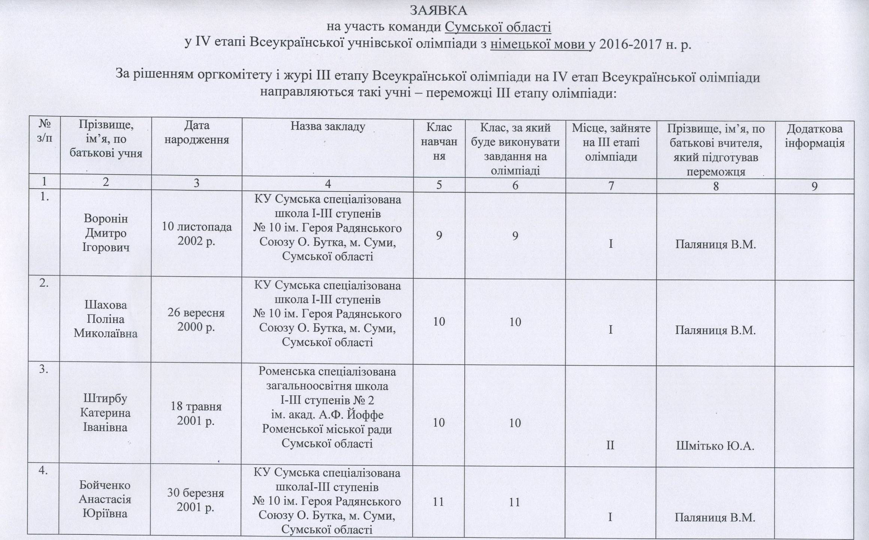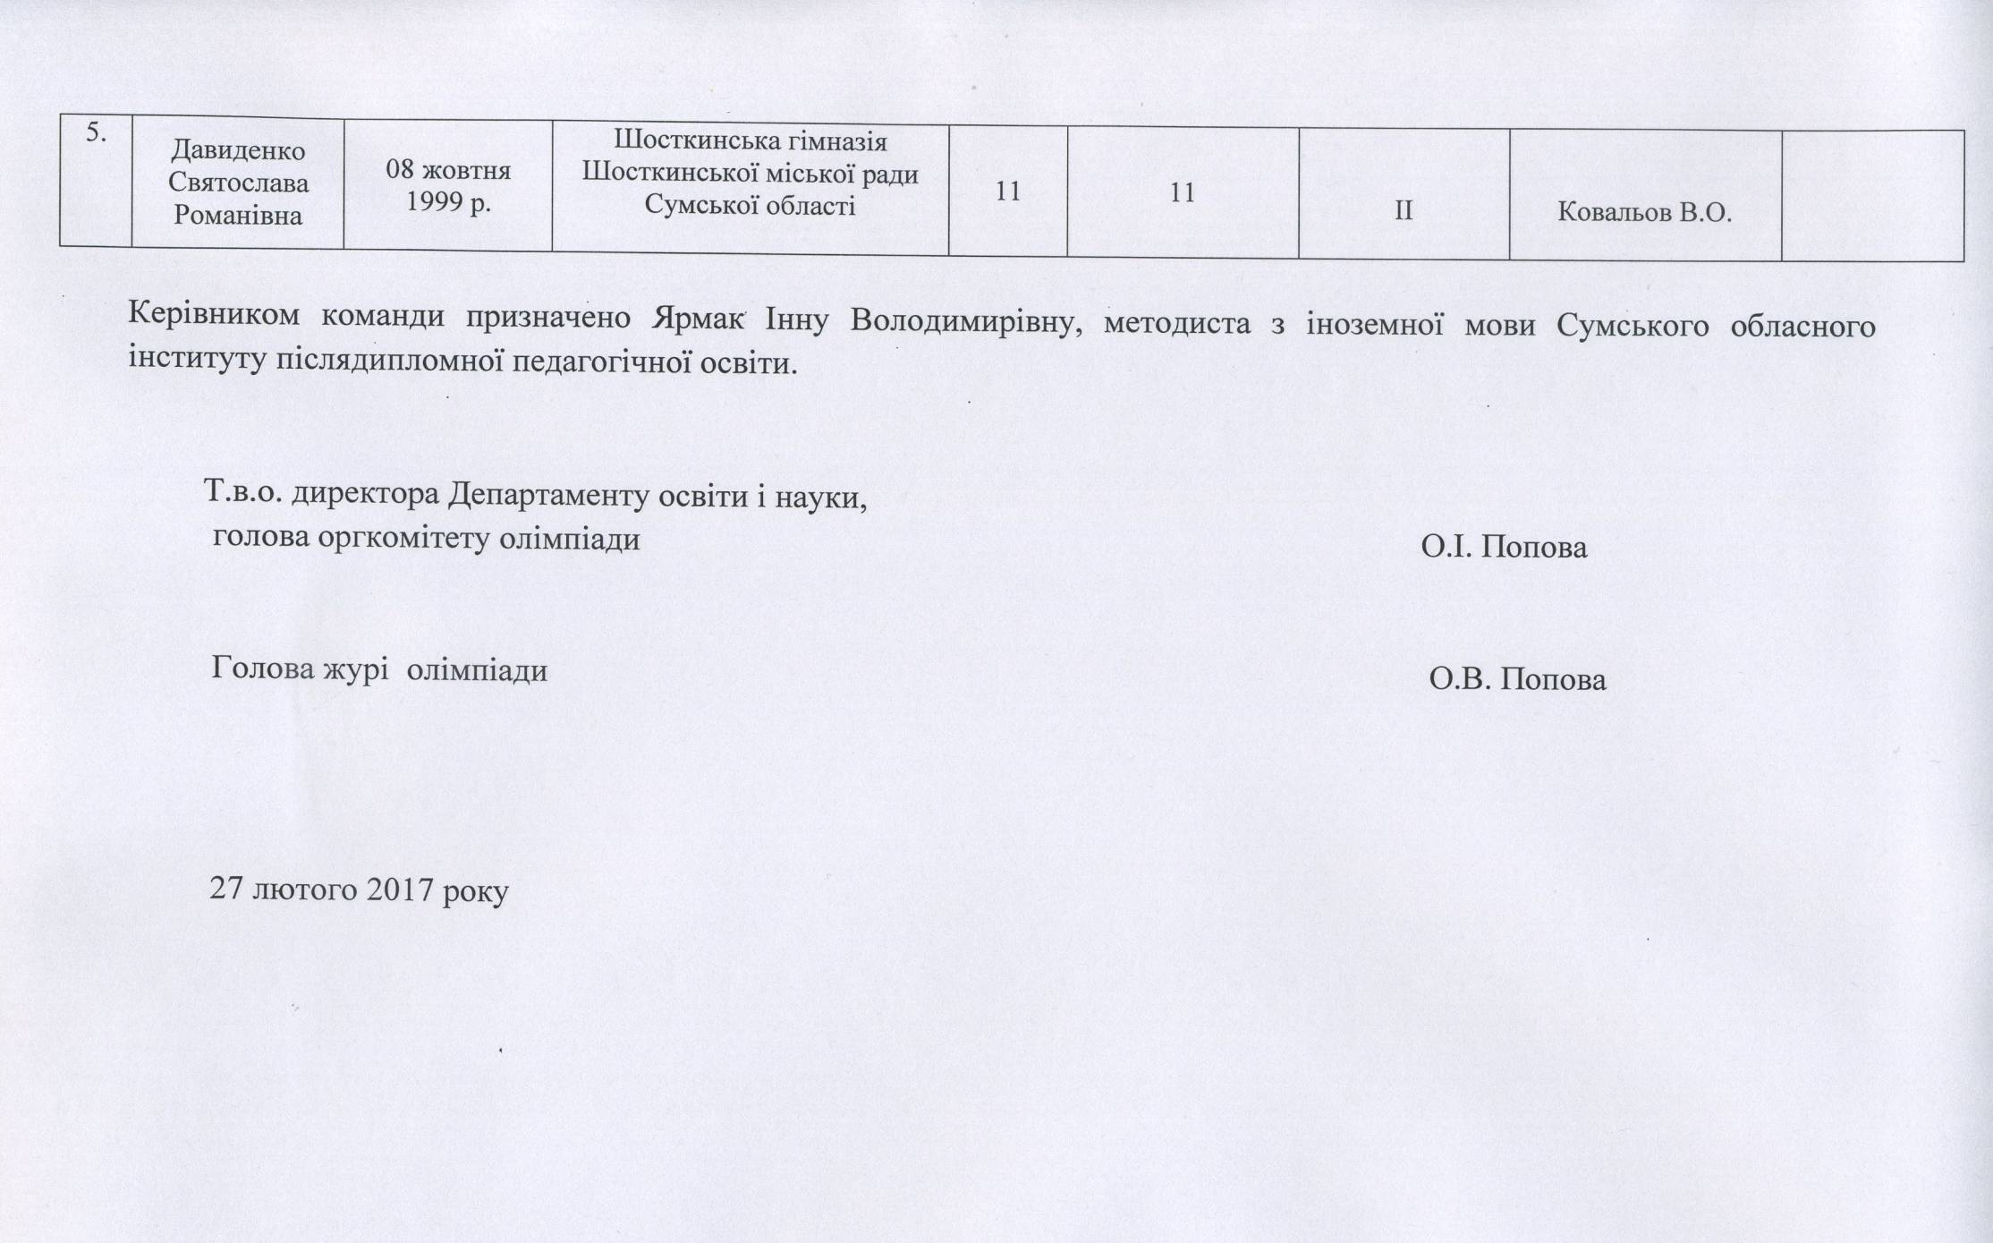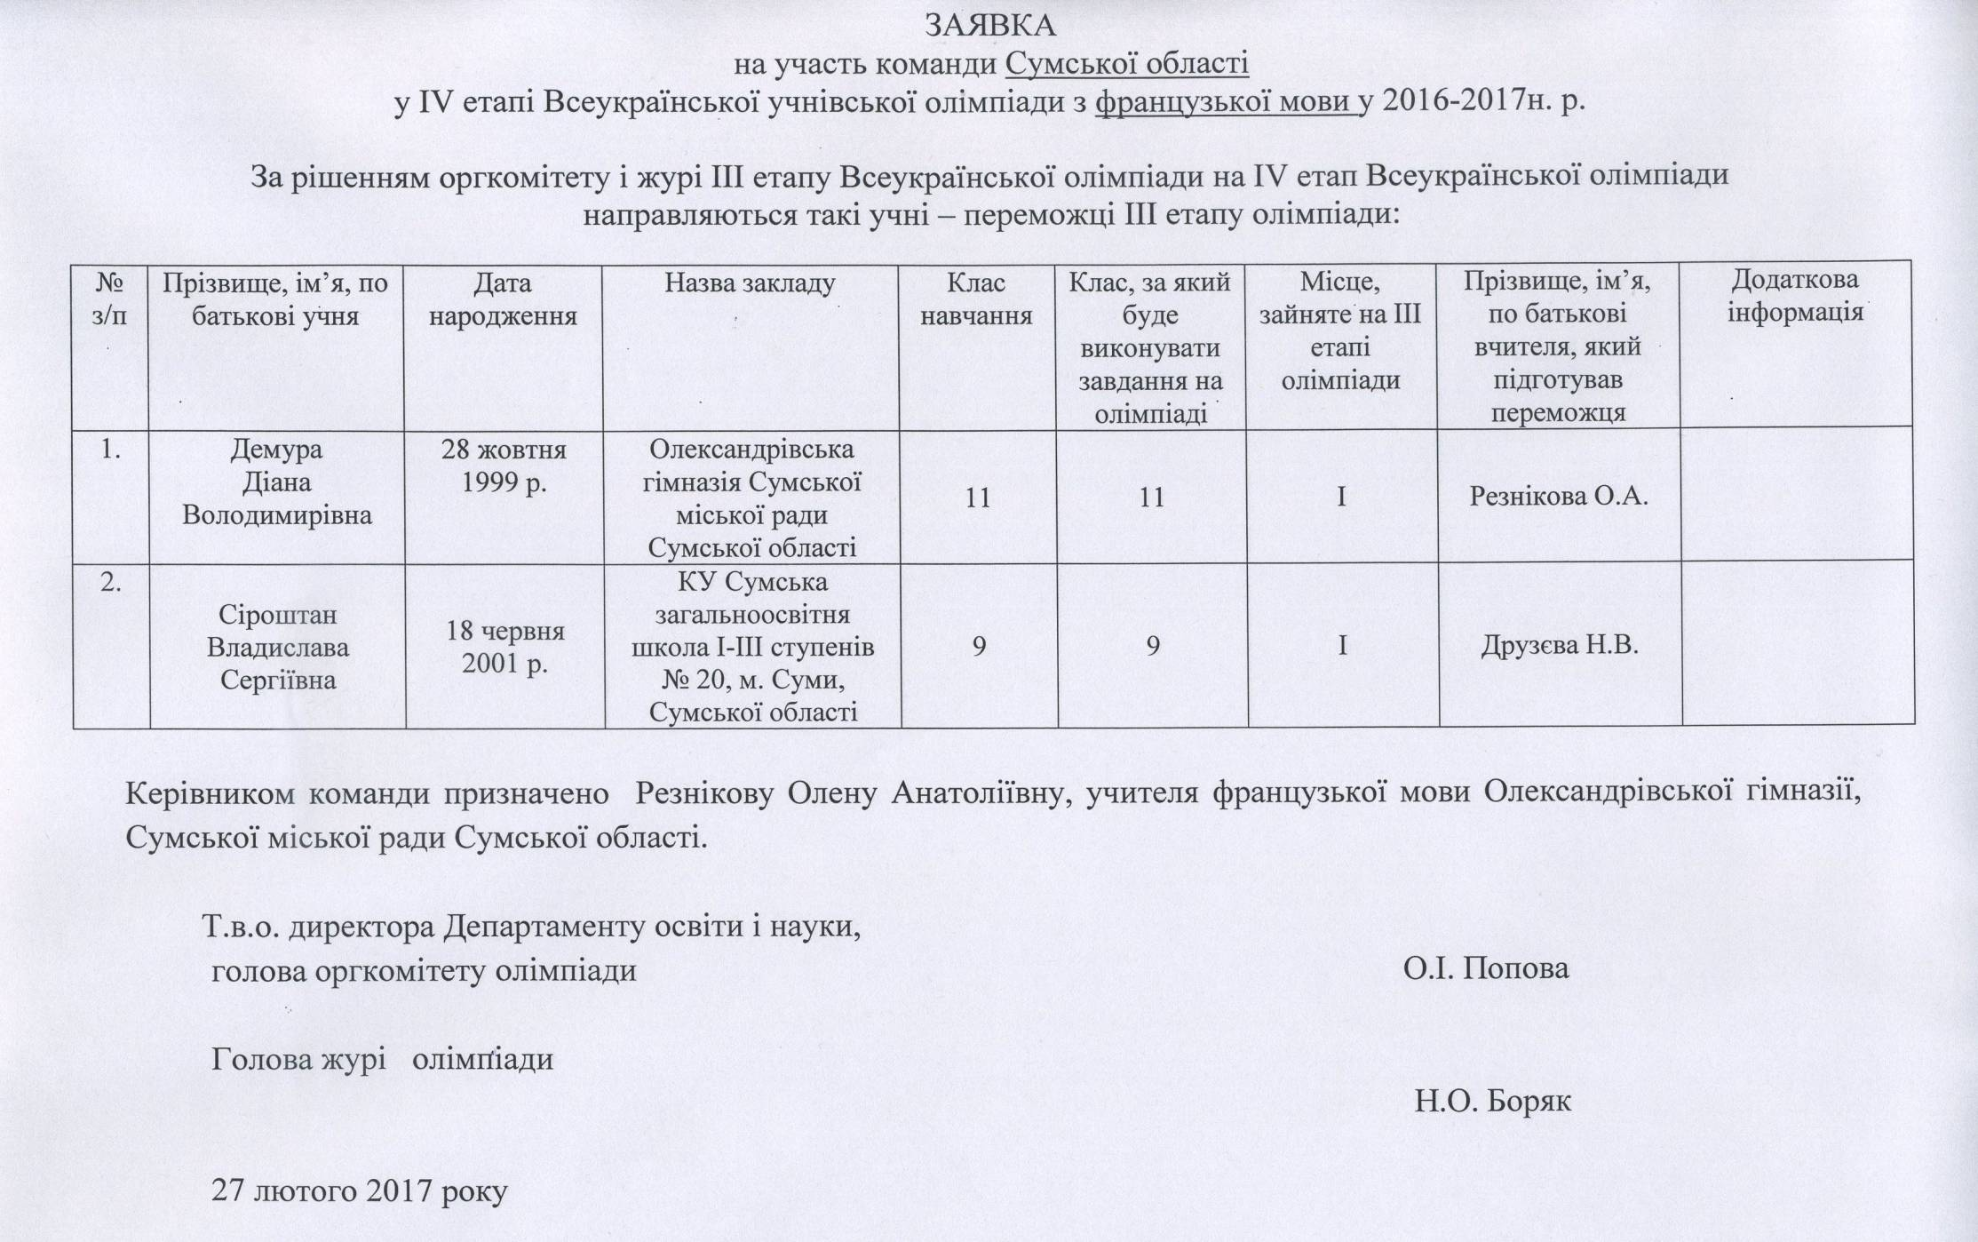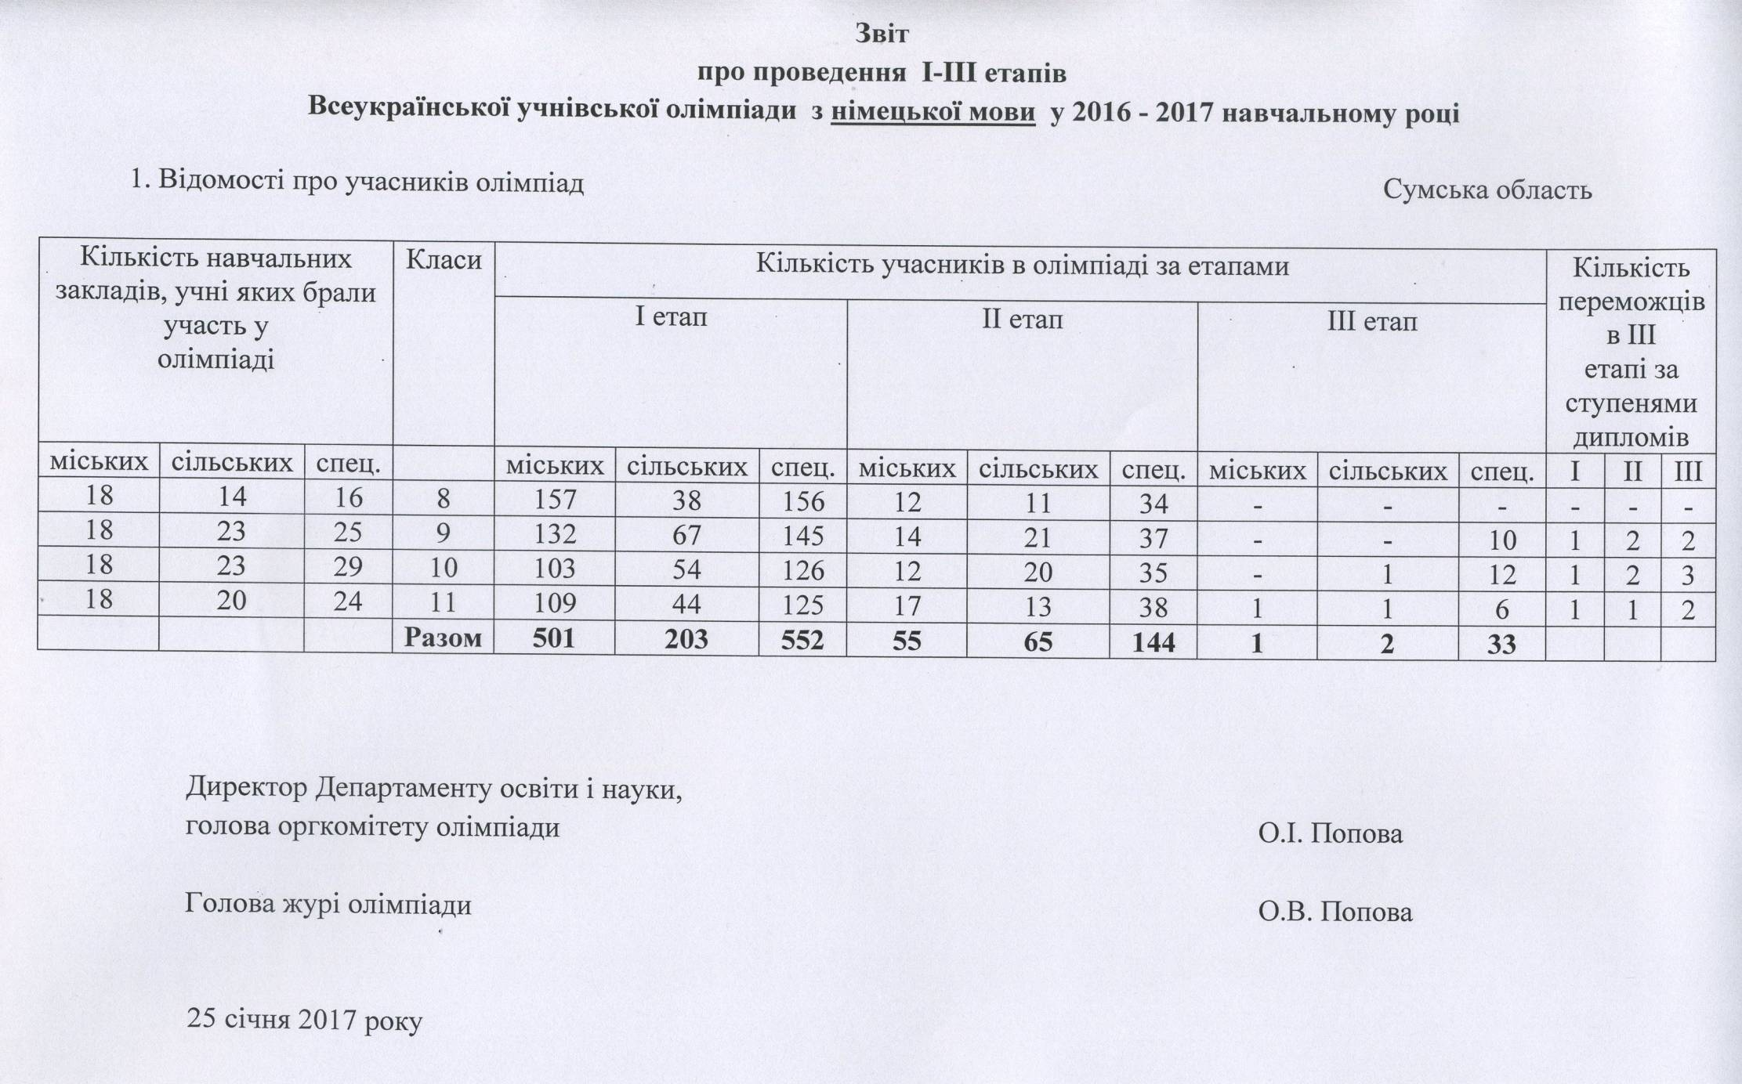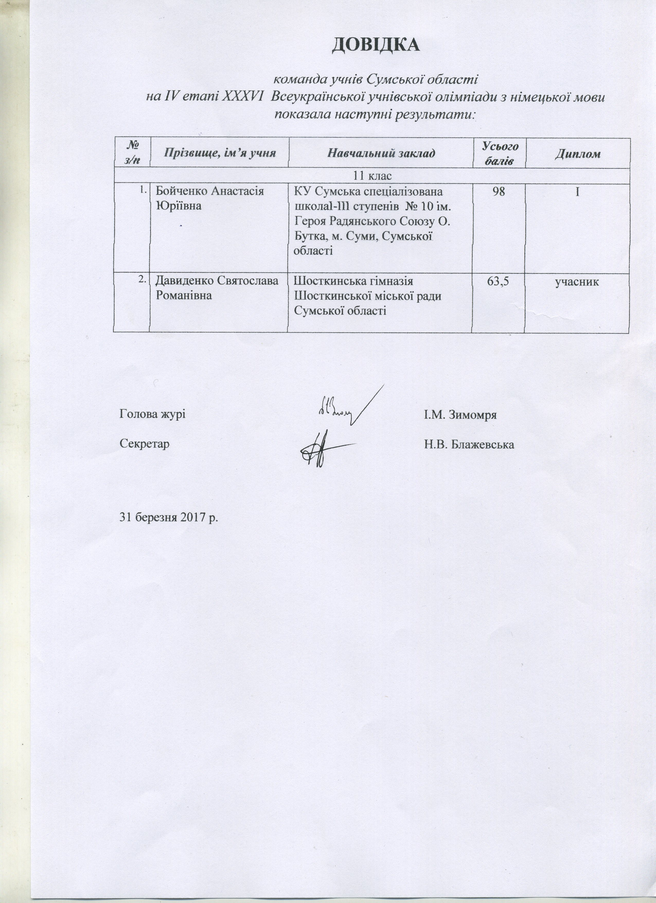

**ІНФОРМАЦІЙНО-АНАЛІТИЧНИЙ БЮЛЕТЕНЬ**

**ІІ-ІV ЕТАПІВ ВСЕУКРАЇНСЬКОЇ УЧНІВСЬКОЇ ОЛІМПІАДИ**

**З НІМЕЦЬКОЇ МОВИ**

**У 2016-2017 НАВЧАЛЬНОМУ РОЦІ**

Здано в набір 14.04.2017р.

Підписано до друку 31.05.2017р.

Формат 60х84/16

Гарнітура Times New Roman

____________________________________________________________________

НВВ КЗ Сумський обласний інститут післядипломної педагогічної освіти

м. Суми, вул. Римського-Корссакова, 5.

Тел.: +38(0542) 33-40-67